
织造智能化织布机监控项目
配置文档及操作手册
（版本号：V1.0）

浙江恒云智联数字科技有限公司
2022年6月
文件版本历史

文件版本 | 修订日期/修订人 | 审核日期/审核人 | 批准日期/批准人 | 修订说明
V1.0 | 2022.06.29/王俊峰 | 2022.06.29/张龙龙 | 2022.06.29/张龙龙 | 创建

说明：
- 封皮页版本号应与“文件版本控制页”最后一条版本记录的“文件版本”保持一致；
- 采用《文件更改申请单》完成更改编审批时，“修订说明”可直接填写文件更改申请单单号，否则应记录具体修改内容。
目录
1 引言 4
1.1 目的 4
1.2 范围 4
1.3 参考文档 4
2 系统概述 5
3 系统安装和使用 5
3.1 准备工作 5
3.2 系统启动 6
3.3 系统登录 6
4 操作说明 7
4.1 运行管理 7
4.2 织机监控 15
4.3 排班管理 26
4.4 基础管理 29
4.5 验布管理 64
4.6 报表管理 76
4.7 数据字典 83

引言

目的
编制各个应用的操作步骤说明，指导车间主任、段长、调试组长、调试工、品管、挡车班长、挡车组长、挡车工、验布班长、验布工按照此操作手册对系统的操作进行了解与使用。
对织机监控系统与验布系统进行系统操作介绍，方便相关人员熟知系统。

范围
系统功能主要包含织机监控系统和验布系统两部分。
织机监控系统功能包含：运行管理、织机监控、基础管理、报表管理、数据字典等功能。
验布系统主要包含：验布采集、验布统计表、品种统计表、产量统计等功能。
本系统涉及的部门包含：织造车间、财务科、信息科、安全科。
本系统涉及的人员包含：车间主任、段长、调试组长、调试工、品管、挡车班长、挡车组长、挡车工、验布班长、验布工等。

参考文档
《业务需求说明书》
《技术解决方案》
《页面原型》
《织机监控系统》

系统概述
织机监控系统主要实现织机监控与验布两类业务。织机监控主要业务有织机状态、织机分布、了机预警、停台图示、各类报表等；验布主要业务为验布信息的采集。
在织机监控系统应用上创建机台档案信息及车间、区、小区、组、小组、车位号、调试班组、班别、排班等配置信息，获取优时的进入排产的订单及品种信息，当有订单时，调度进行排产，挡车工按排产进行上机生产，织机生产过程中，在织机控制系统会产生实时的转速、生产米数、停台信息，同时统计员在系统上录入挡车工、生产订单、筘号、筘长等信息。系统通过计算生成已产量、剩余经纱数、预测了机时间以及车间、区、小区、组、小组等不同维度的效率信息，同时根据机台在织信息，形成织机状态、机台分布、扩展信息、停台图示的实时监控与查询。根据数据库已存信息形成常规报表及自定义报表。
落布后形成坯布信息，坯布信息以在织管理编号为关联点关联生产过程的日期、班别、挡车工等信息，坯布信息在验布系统生成检验卡号，验布人员根据疵点提示，通过软键盘记录疵点状况，每验布一定米数生成成品布批号+卷号，“布批号+卷号”包含生产过程信息与验布结果信息。验布结束后，将验布相关信息推送给优时系统。

系统安装和使用

准备工作
找信息科或运维人员创建个人的账号及密码。
根据个人的业务功能需求找信息科或运维人员配置相关功能的业务菜单及按钮权限。

系统启动
登录地址：http://10.250.19.21/configure/user。
输入网址登录到登录页面，如下图：
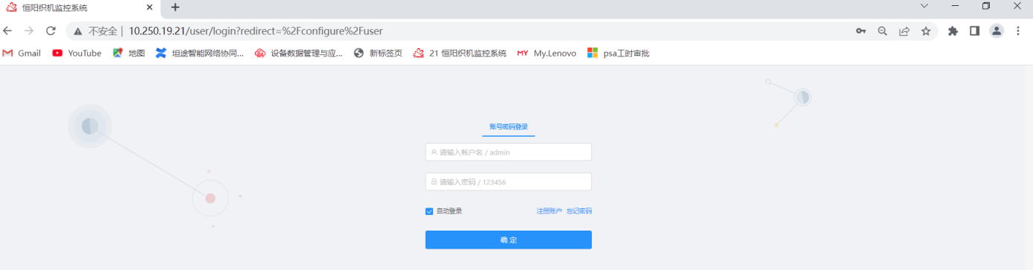

系统登录
输入账号、密码，点击确认即可登录系统，登录系统后，页面默认显示如下：
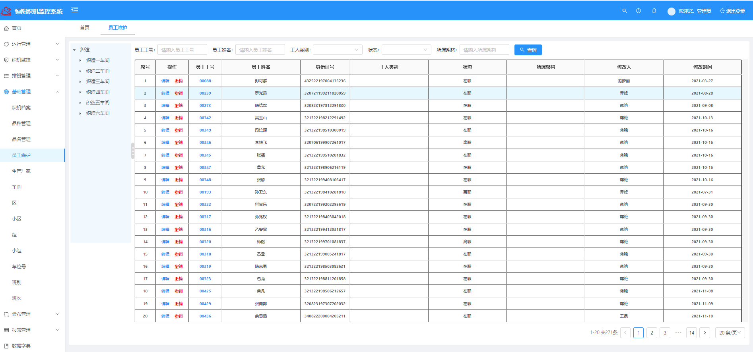

操作说明

运行管理

订单管理
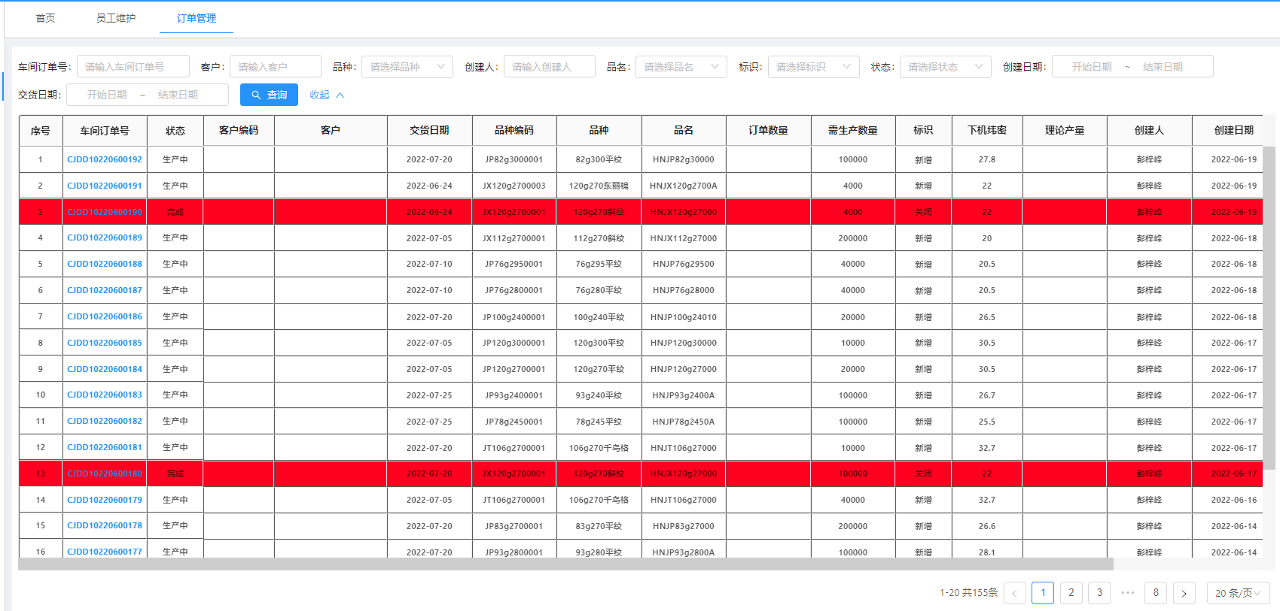
订单管理默认展示从优时集成的所有订单信息。
表头输入相应的筛选条件，点击查询，查询列表展示相应筛选条件的车间订单。
车间订单号、客户、创建人为模糊查询。
品种、品名、标识、状态为下拉框选择。
创建日期、交货日期为时间选择，精确到日。

在织管理

在织管理新增
- 根据班长给的上机统计信息，维护在织管理信息；
- 点击新增，弹出“在织新增”页面，见下图：
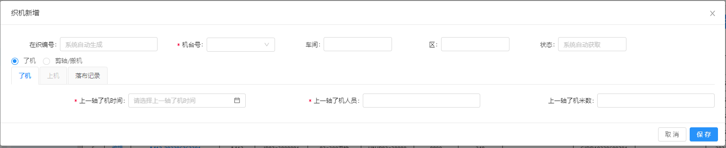
- 选择机台号，模糊输入机台号，选择下拉框对应的机台；
- 先维护了机或剪轴/搬机信息，再维护上机信息；
- “上一轴了机时间”要早于上机页面的开机时间；
- 维护完“上一轴了机时间”、“上一轴了机人员”、“上一轴了机米数”才可以点上机页面；
- “上机”页面如下图：
- 点击“车间订单号”，弹出车间订单选择页面，如下图：
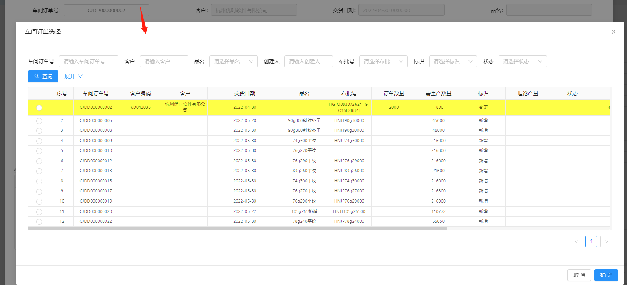
- 根据品名、布批号找到对应的车间订单号，选中该行车间订单号的单选框点击确认：
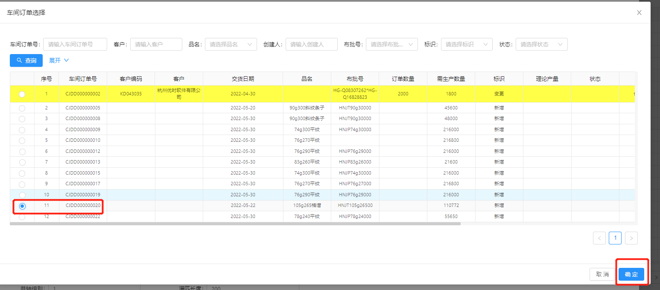
- 车间订单号生成在上机页面的“车间订单号”文本框；
- 车间订单号品种、品名及两者相关的信息带出；
- 维护开机时间、上轴员、织轴轴号、织轴长度、并轴组别、满匹长度，点击保存，在织管理信息即被保存，同时在织管理查询列表生成新保存的在织管理信息。见下图：
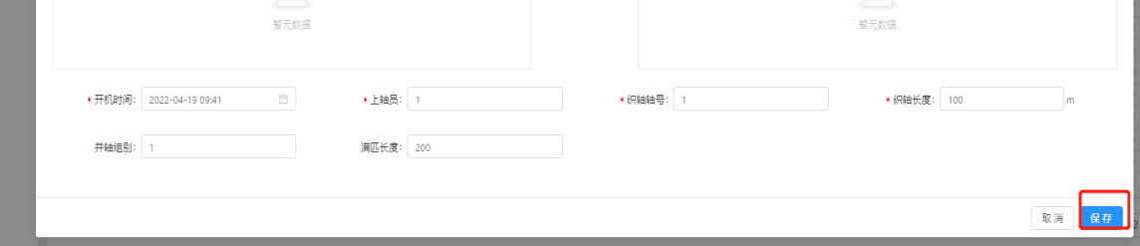
- “开机时间”录入时必须晚于了机页面的上一轴了机时间，如果早于保存时会出现提示，不允许保存。
- 织轴长度必须录入数字，录入字符在保存时不允许保存，且有提示。

在织管理删除
在查询表头输入筛选条件，点击查询，找到查找的在织管理编码 ，点击删除按钮即可将该在织管理编码删除。
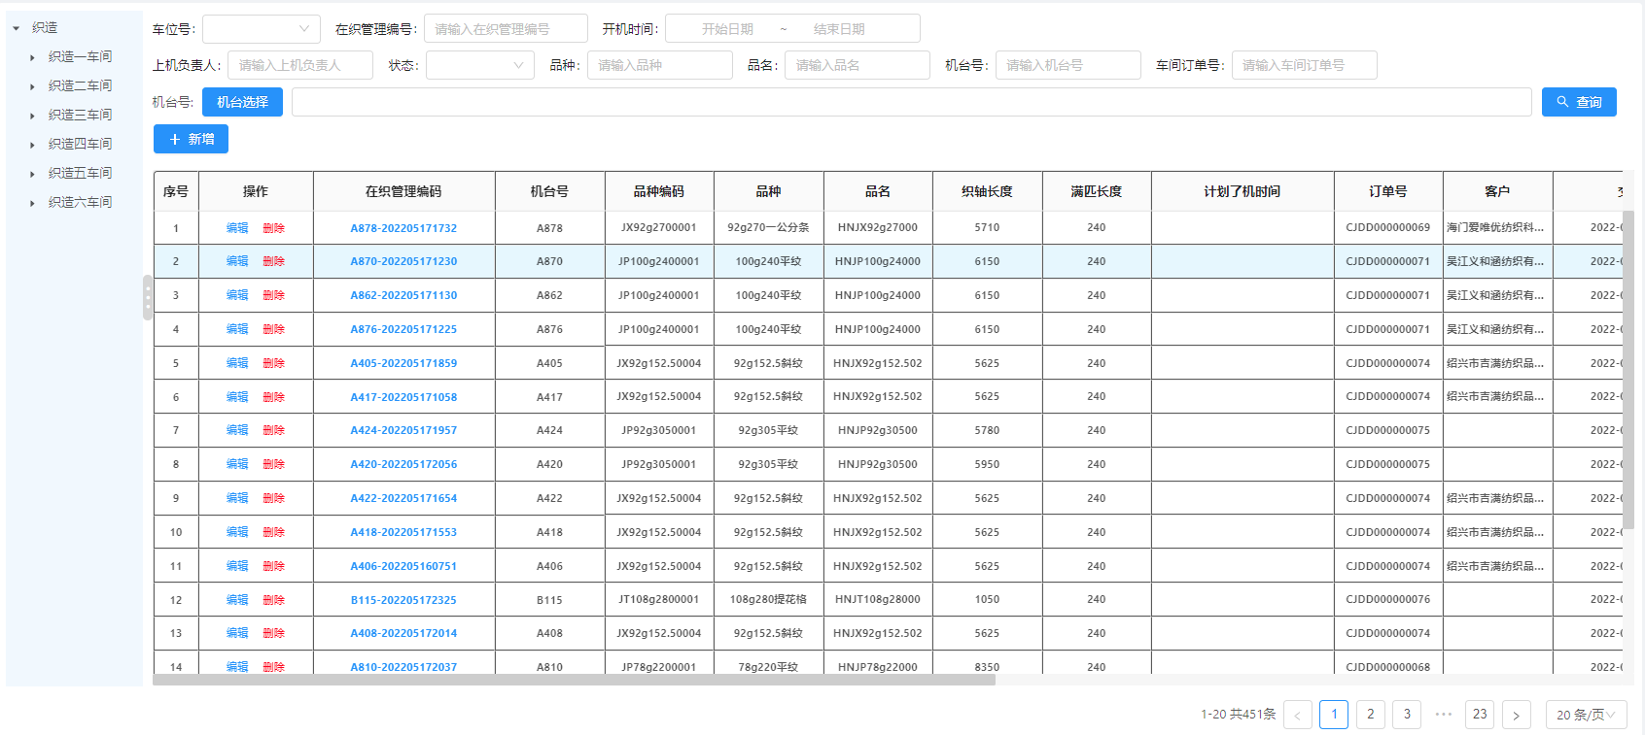

在织管理编辑
在查询表头输入筛选条件，点击查询，找到查找的在织管理编码 ，点击编辑按钮弹出在织管理编辑页面。
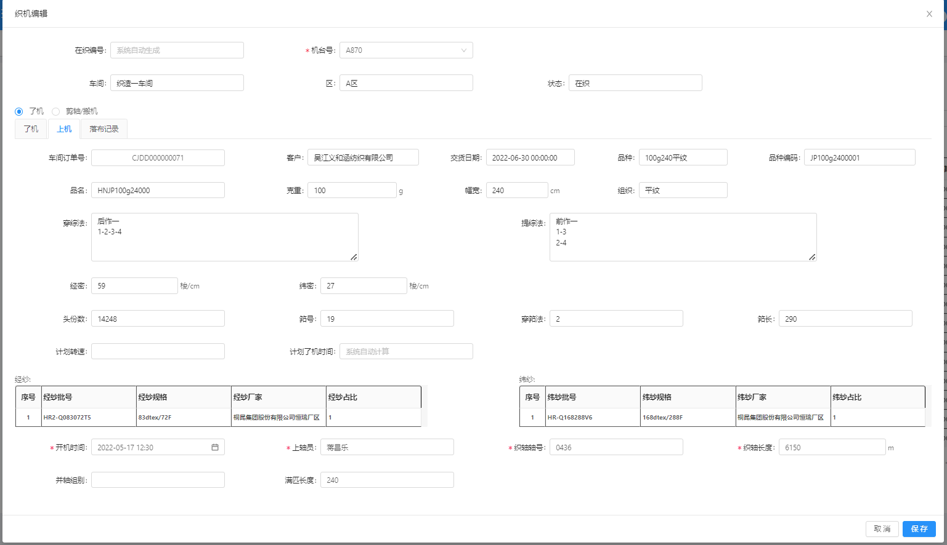
编辑页面，机台号不允许修改。
其它字段内容修改后点击“保存”按钮即可更新。
当有换纬操作时，在查询页面通过机台号找到最新的在织管理编号，点击编辑，在编辑的上方勾选“是否换纬”，重新选择“车间订单号”、重新维护“开机时间”再点击“保存”即可，点击保存后会重新生成一个在织管理编号，同时上一个在织管理编号的状态变为完成。

在织管理显示
在查询表头输入筛选条件，点击查询，找到查找的在织管理编码 ，点击查询列表在织管理编码，弹出在织管理显示页面。显示页面只允许查看，不允许编辑。
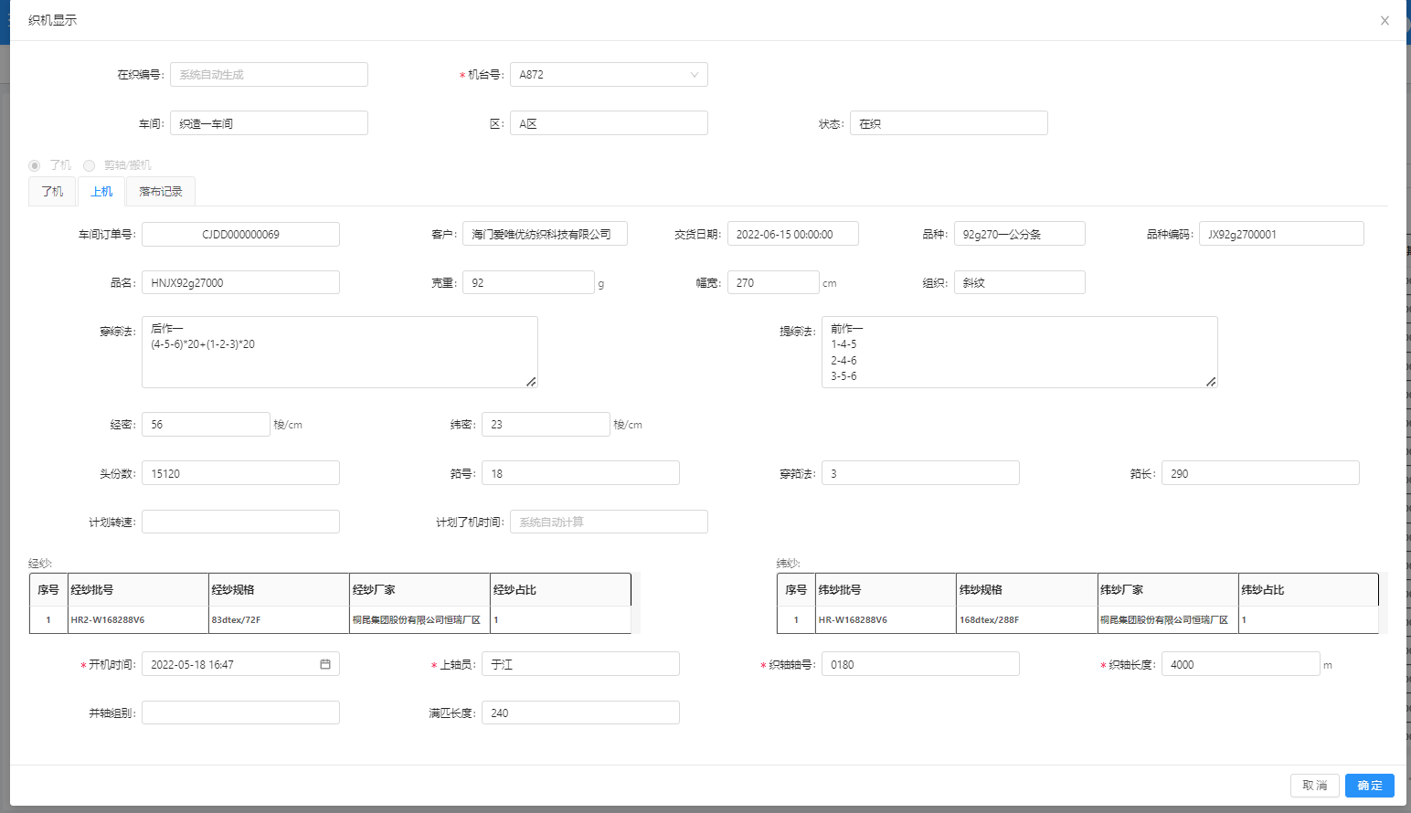

在织管理查询
- 可通过组织架构与表头查询查询条件进行组合查询，品种、品名、机台号、车间订单号均为精确查询，需输入完整，见下图：
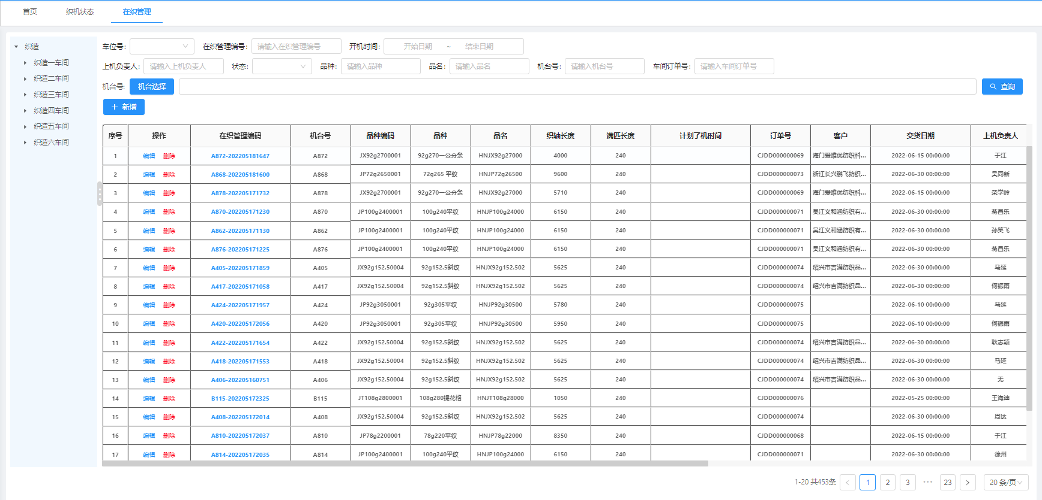

织机休息时间维护
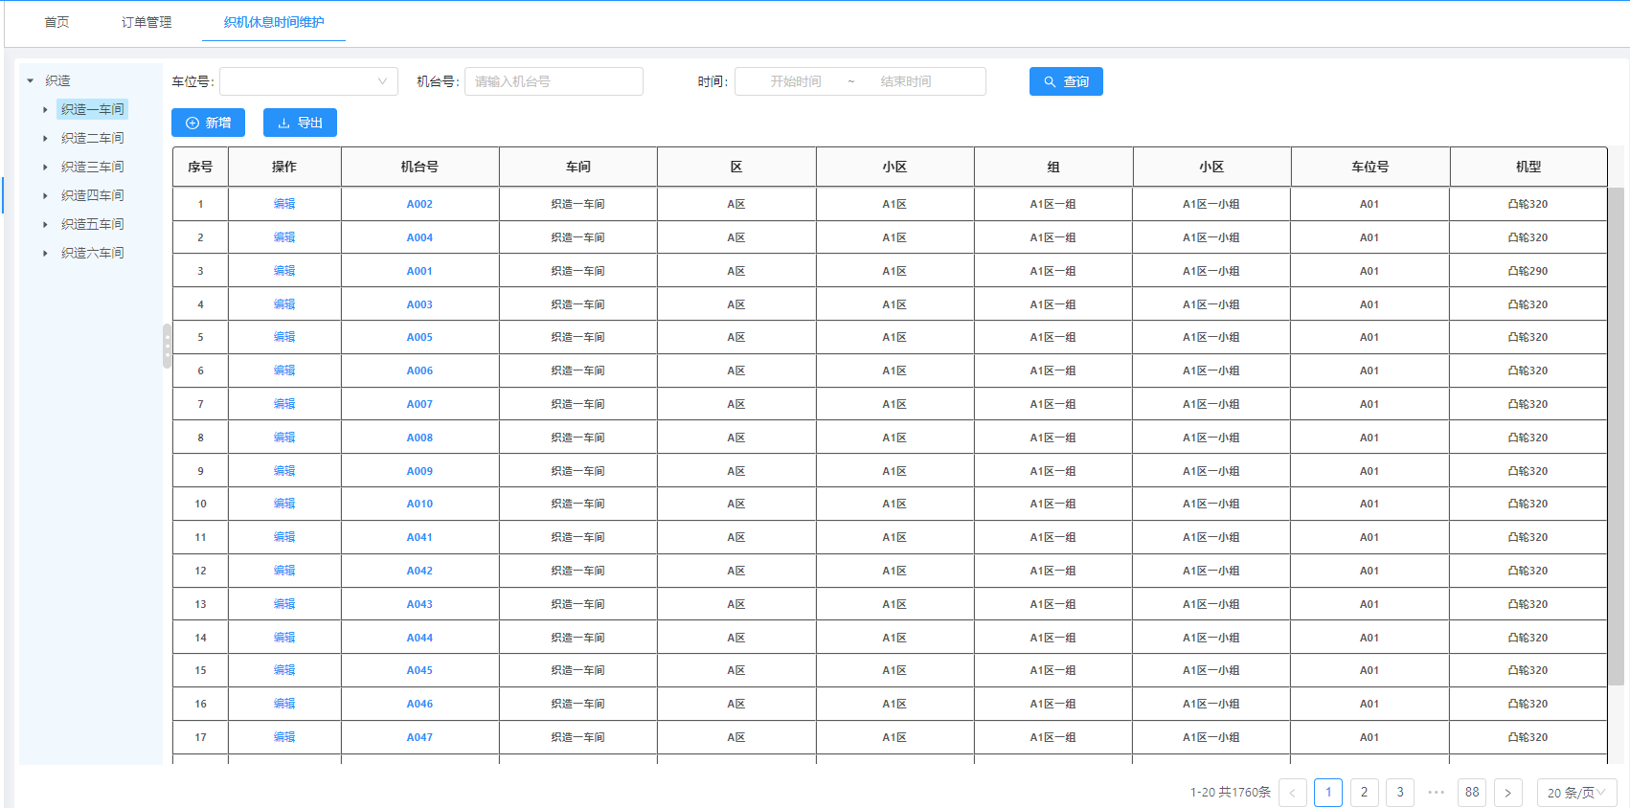

织机休息时间新增
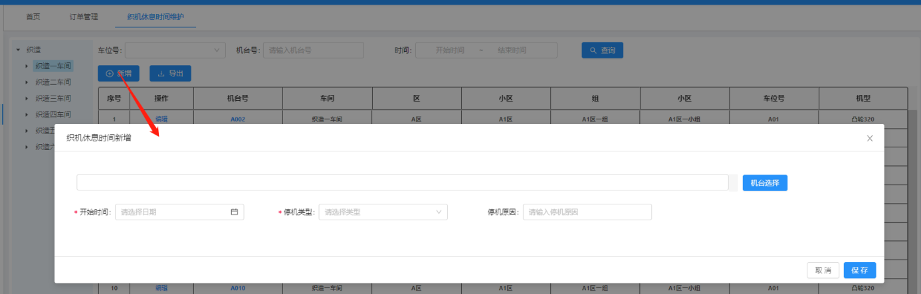
在查询首页点击“新增”按钮，弹出织机休息时间新增页面。
点击“机台选择”按钮，选择需要维护休息时间的机台。
选择休息“开始时间”、“停机类型”，手动维护停机原因，点击“保存”，即可对机台休息开始时间进行批量维护。

织机休息时间查询
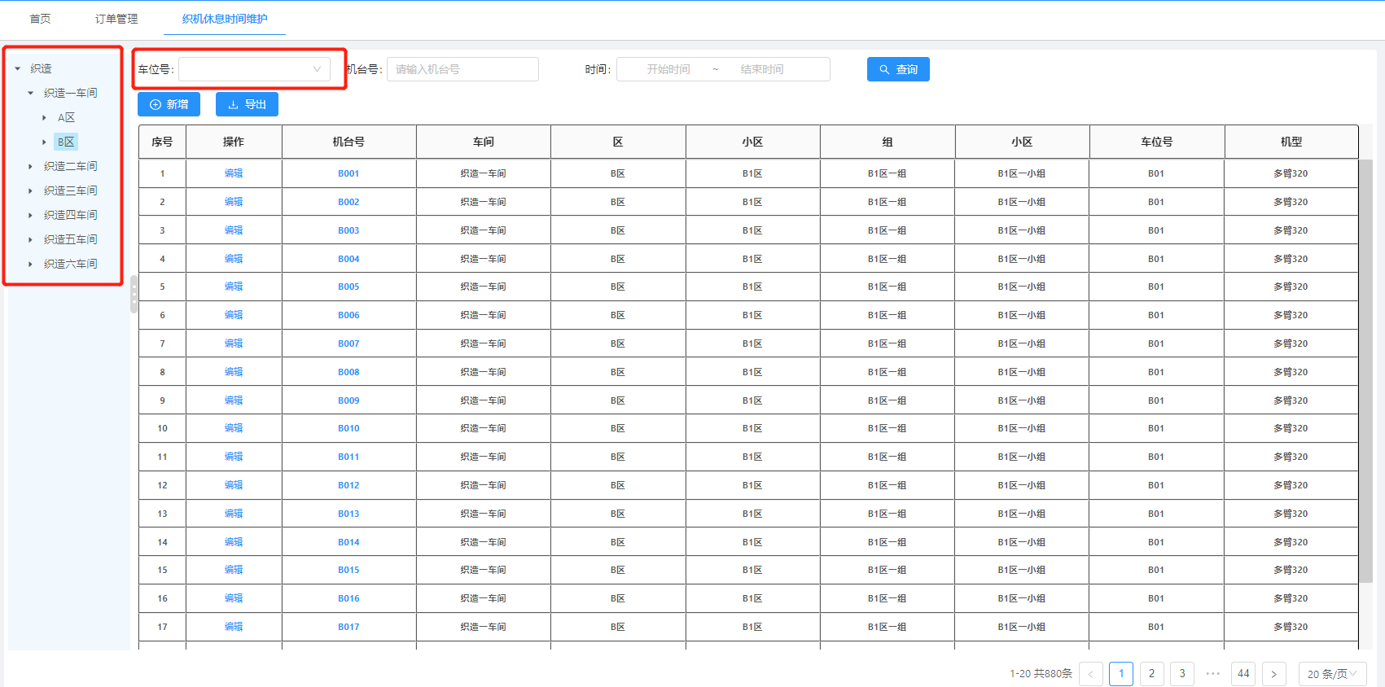
左侧“树状结构”，表头“车位号”为组织架构查询，选择对应组织架构，查询列表可展示所选组织架构的机台。
“机台号”为模糊查询。
“时间”精确到分钟，查询的为休息开始时间范围的。
表头条件筛选后，点击查询，列表展示对应筛选条件的机台，点击列表“机台号”可穿透查询该机台的所有停机休息信息。

织机休息时间编辑
查询到对应机台后，点击对应机台的操作列编辑，可对该机台的休息时间进行修改。

织机休息时间导出
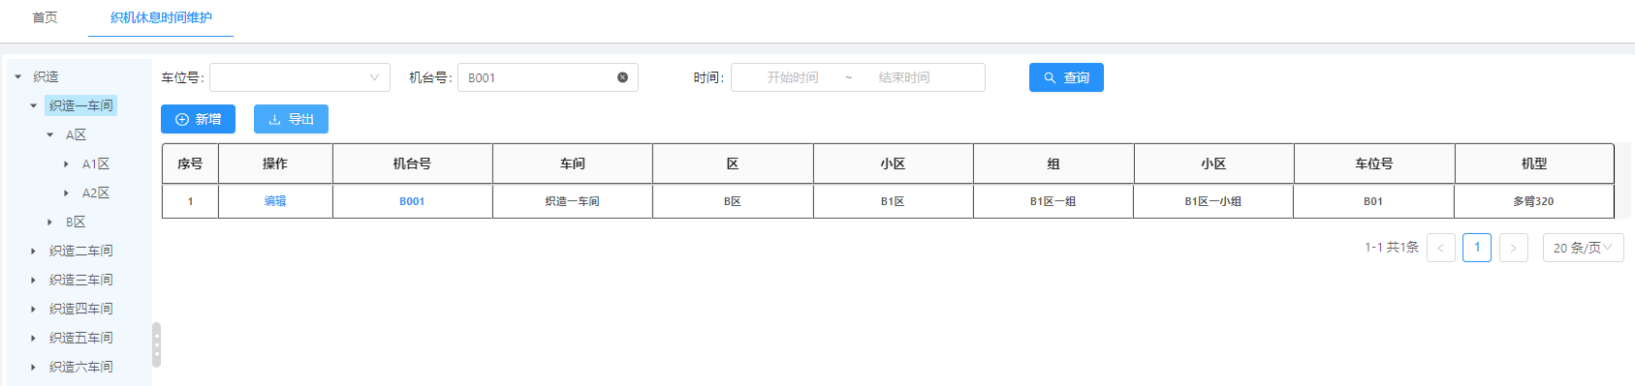
通过左侧树状结构与表头字段，查询所要导出的机台，查到相关机台后，点击导出按钮。系统导出excel表。
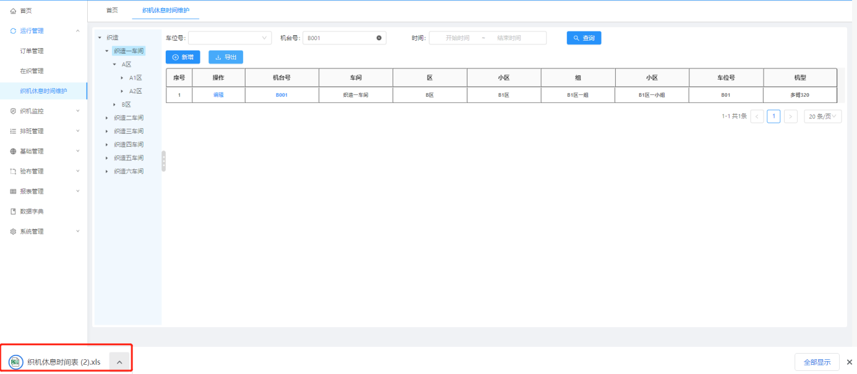
打开excel表即为要导出的织机休息时间维护信息。

织机监控

织机状态
- 织机状态主要查看效率、产量、机台详情等信息；织机状态见下图：
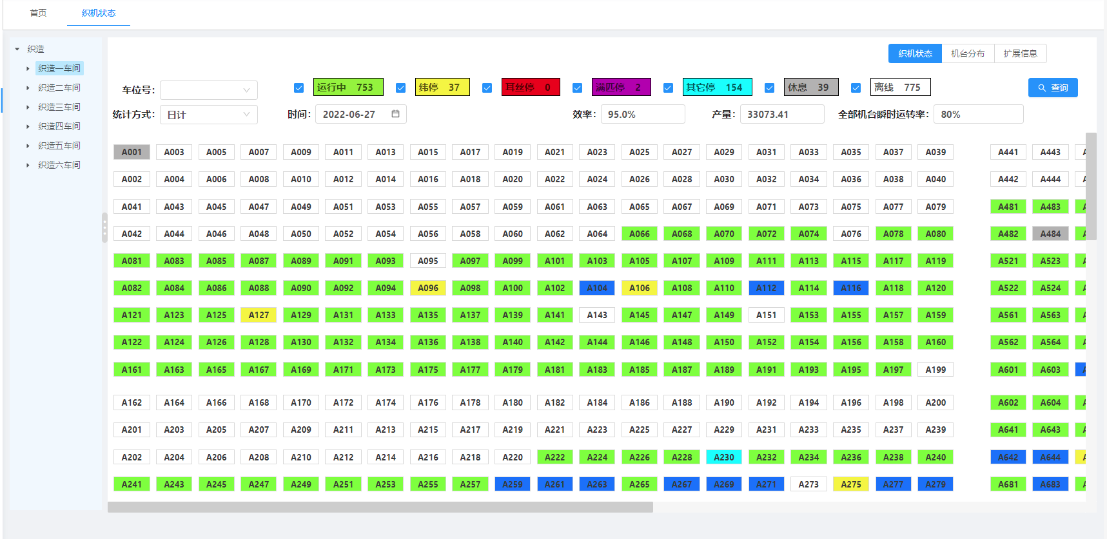
- 左边树状结构可以选择想看区域的机台，树状结构选择哪一层级，右侧功能即对应区域的统计信息，层级包含车间、区、小区、组、小组、车位号；见下图：
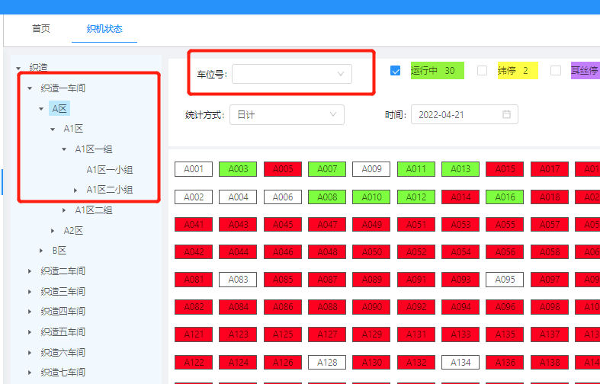
- 选择好层级，勾选状态，机台分布页面机台号会显示对应状态的颜色；
织机状态有运行中、纬停、耳丝停、满匹停、其它停、休息、离线等状态，每个状态后面的数字代表当前状态的机台数量。其中其它停的深颜色的代表其它停超过1小时的，浅颜色的代表1小时以内的。
- 选择好层级，再选择统计方式，点击查询，当前页面即显示该层级对应时间的效率、产量、全部机台瞬时运转率，见下图：
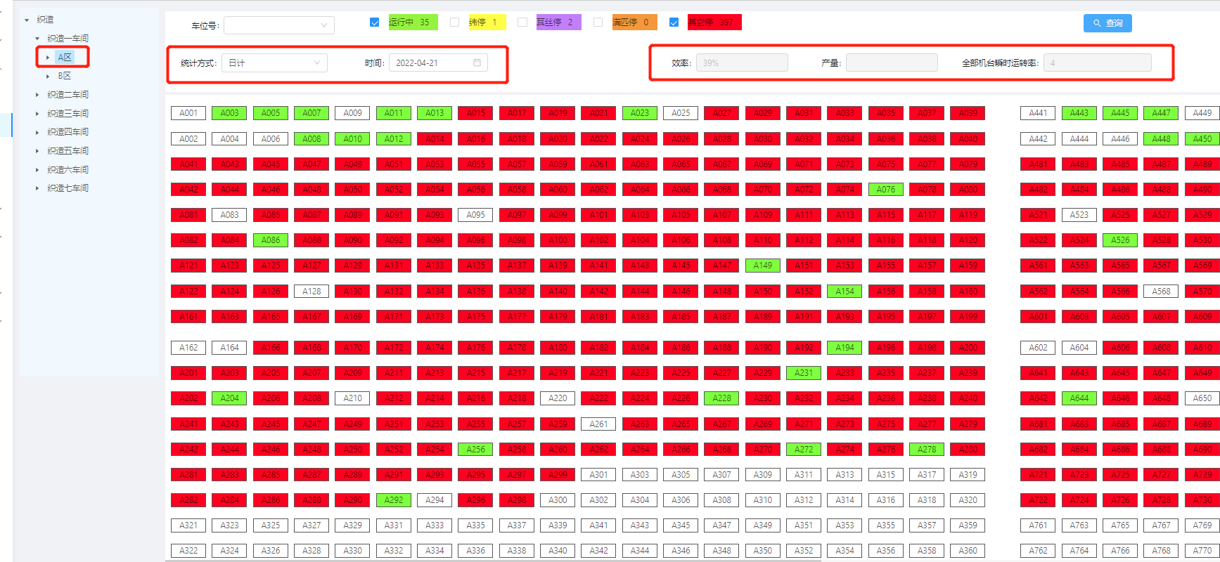
- 点击机台分布图里的机台号，可穿透查询机台运转详情，见下图：
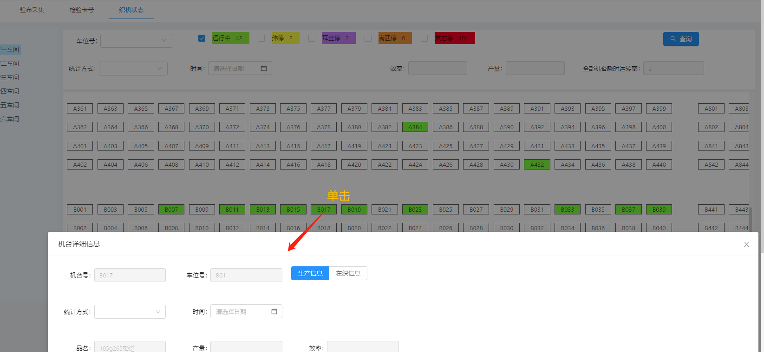
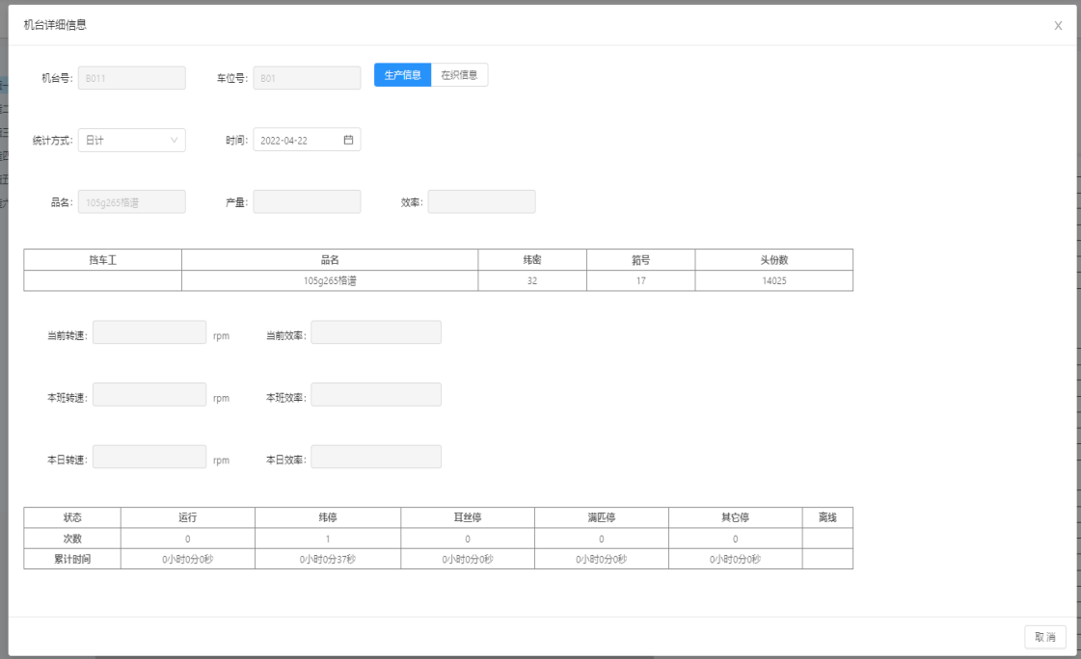
- 机台详情信息为当前机台正在生产的信息，包含生产信息与在织信息两部分；
- 生产信息：选择统计方式，可查看选择时间段的停机状态统计详情；可查看当前时刻的品名、产量、挡车工信息、当前转速、当前效率（近10小时），本班转速、本班效率、本日转速、本日效率；
- 点击在织信息，可查看该机台正在织的机台上机详情，见下图：
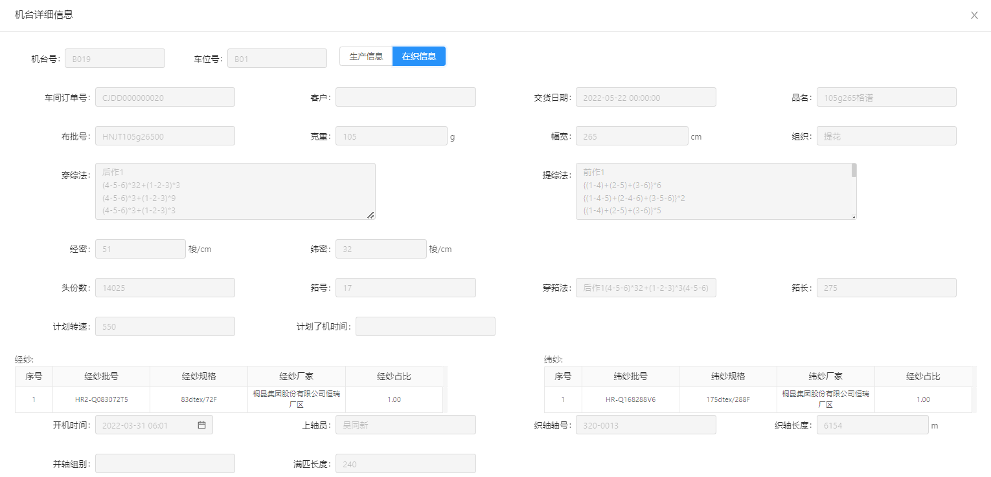

机台分布
机台分布的查询维度按“种类”进行查询。
1、种类选择品名，弹出布批号选择框，选择要查询的布批号，再点击查询，对应生产该布批号的机台会显示绿色。
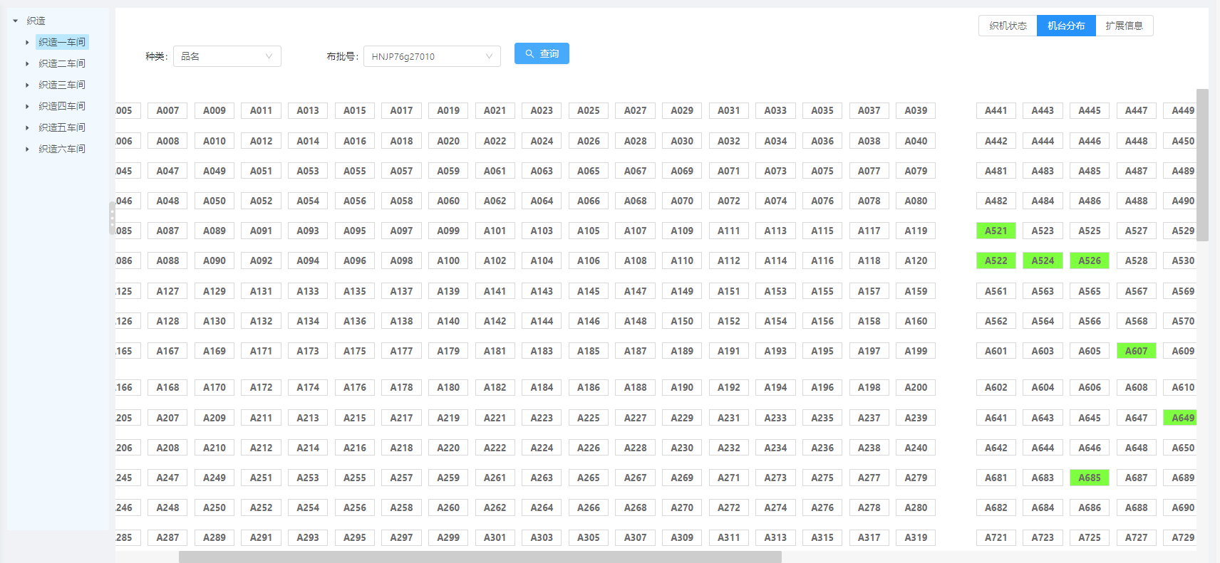
2、种类选择并轴组别，弹出并轴组别选择框，选择要查询的并轴组别，再点击查询，对应该并轴组别的机台会显示绿色。
3、种类选择效率，弹出效率的选择方式，统计方式下拉框有日计、班计；
日计：选择日计，时间选择对应日期，效率选择＜或≥，输入效率值，点击查询。
班计：选择班计，时间选择对应日期，班次选择对应班次，效率选择＜或≥，输入效率值，点击查询。
对应该效率的机台会显示绿色。
4、种类选择车速，弹出车速的选择方式，统计方式下拉框有日计、班计；
日计：选择日计，时间选择对应日期，车速选择＜或≥，输入车速值，点击查询。
对应该并轴组别的机台会显示绿色。
班计：选择班计，时间选择对应日期，班次选择对应班次，效率选择＜或≥，输入车速值，点击查询。
对应该效率的机台会显示绿色。
5、种类选择订单号，弹出车间订单号下拉框，选择要查询的车间订单号，再点击查询，对应该车间订单号的机台会显示绿色。
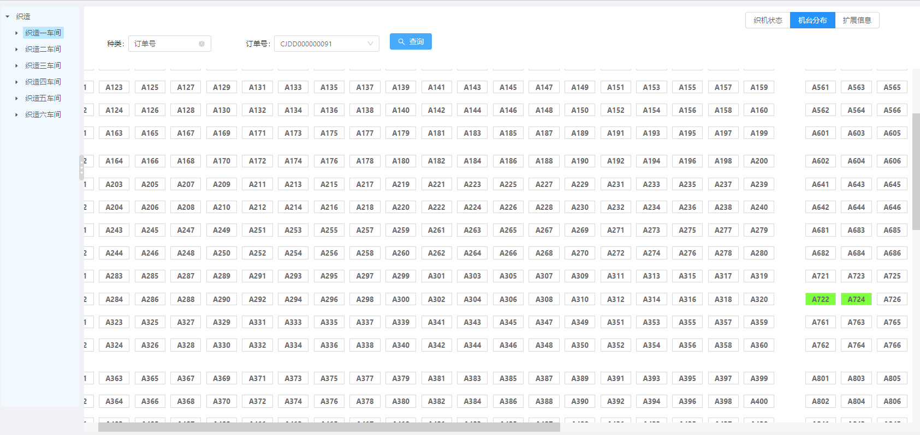
6、种类选择预测了机时间，再选择日期，再点击查询，对应该预测了机时间日期的机台会显示绿色。
7、种类选择效率分档，选好统计方式，四个效率区间值分别输入数值，输入的数值要逐渐变小，输完后点击查询，对应该效率值的机台会显示对应的颜色。
8、种类选择经纬纱批号，弹出经纱批号、纬纱批号下拉框，选择要查询的经纱批号、纬纱批号，再点击查询，对应该经纱批号、纬纱批号的机台会显示绿色。
9、种类选择经纬纱规格，弹出经纱规格、纬纱规格下拉框，选择要查询的经纱规格、纬纱规格，再点击查询，对应该经纱规格、纬纱规格的机台会显示绿色。

扩展信息
扩展信息页面如图所示：
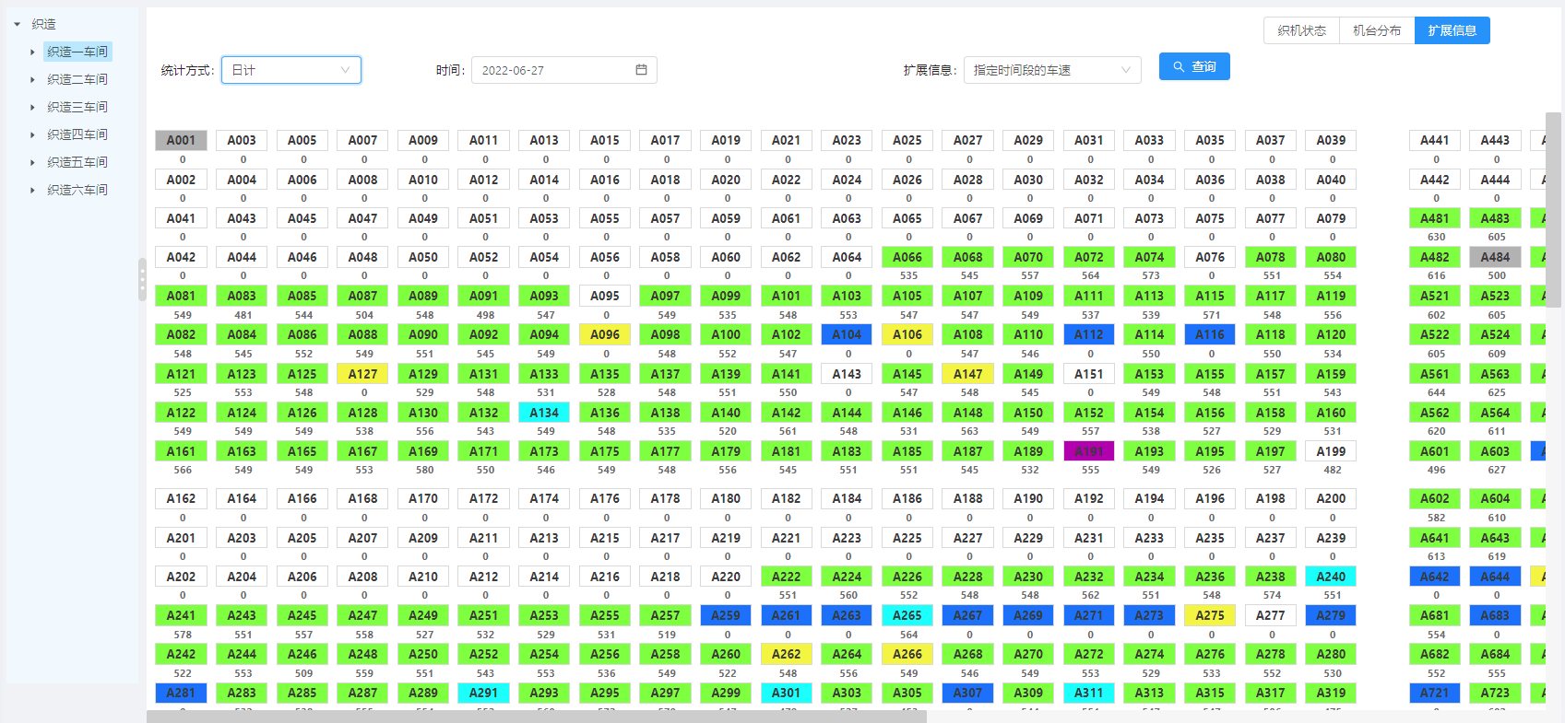
扩展信息首先通过左侧树状结构选择要查询的区域。
统计方式有日计、班计、月计、任意时间。
日计：选择要查询的日期。
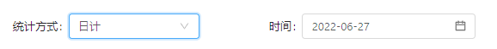
班计：选择要查询的班次。
月计：选择要查询的月份。
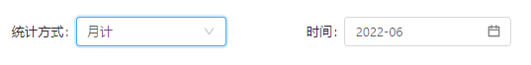
任意时间：选择要查询的日期时间段。
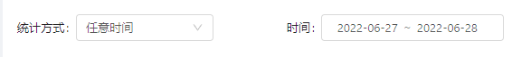
扩展信息下拉框包含：指定时间段的车速、指定时间段的效率、指定时间段的产量、轴号、机型、即时车速。选择一个点击查询，对应机台下方会显示对应扩展信息的数值。

停台图示
- 点击机台选择按钮，可选择想查看的机台，见下图：
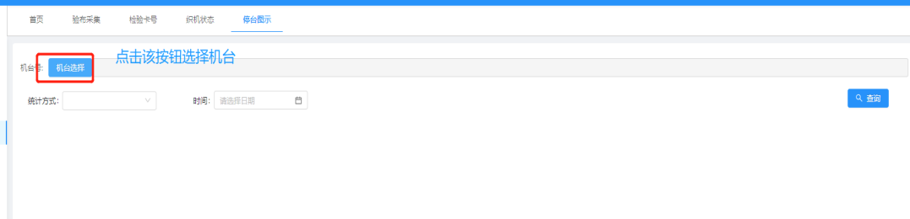
- 弹出机台选择页面，见下图：
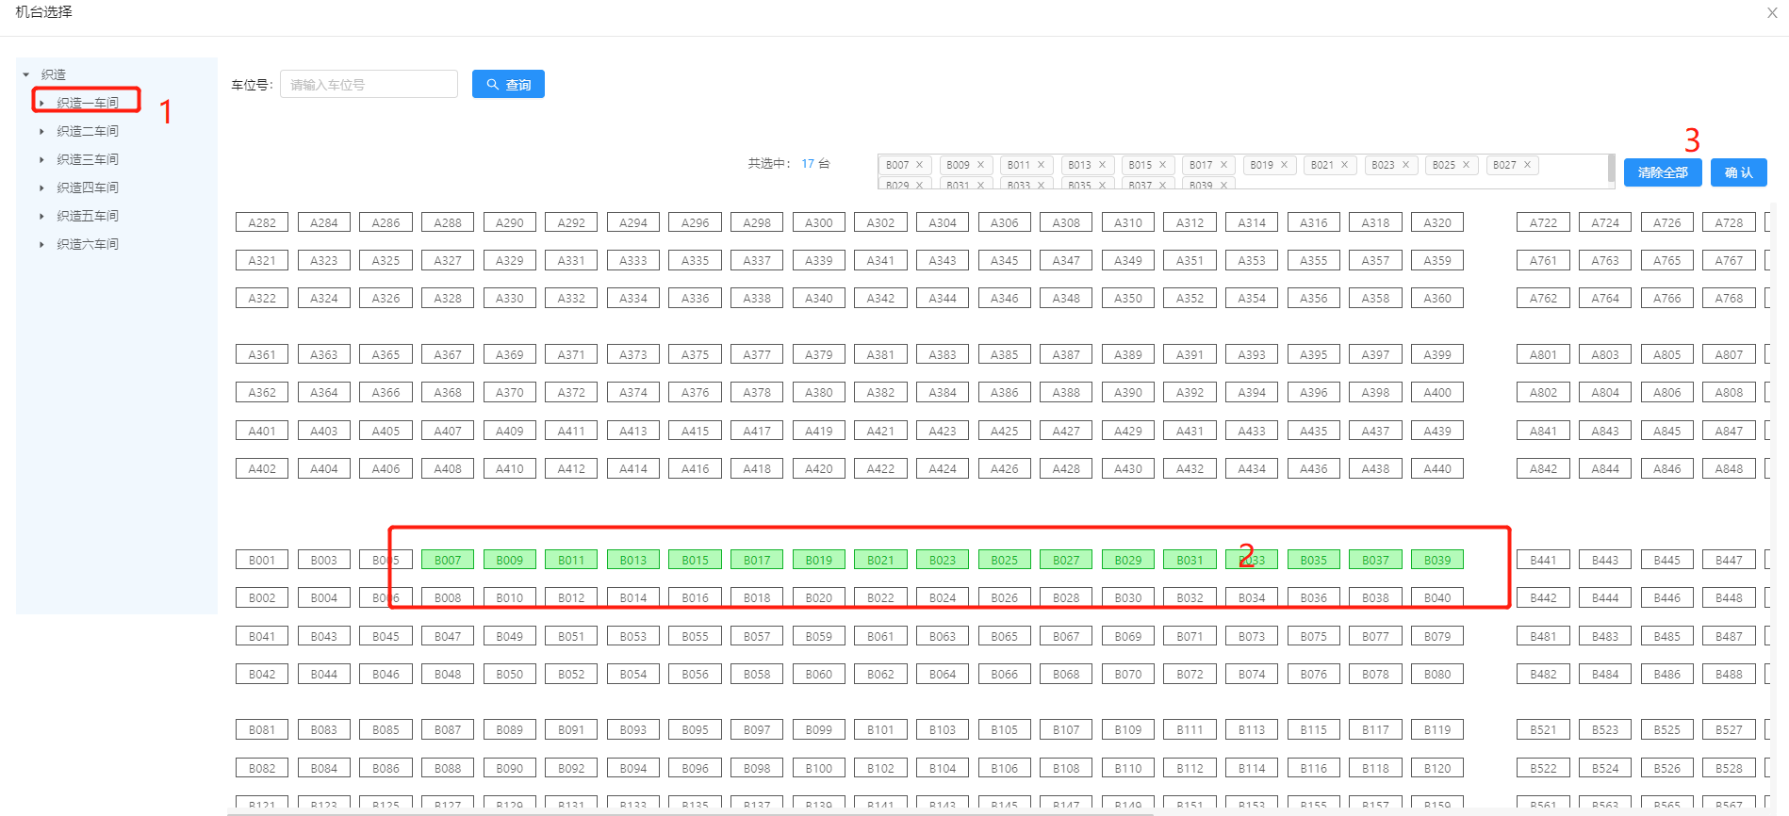
- 选择机台所在的组织架构，车间、区、小区等；鼠标左键按住选择想查询的机台号；选择后点击确认按钮，所选机台生成在首页查询“机台选择”文本框，见下图：
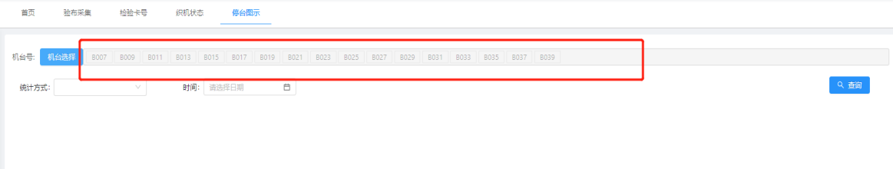
机台选择页面，点击“清除全部”可清除所有选中的机台，点击机台的X号也可单独删除选中的机台。
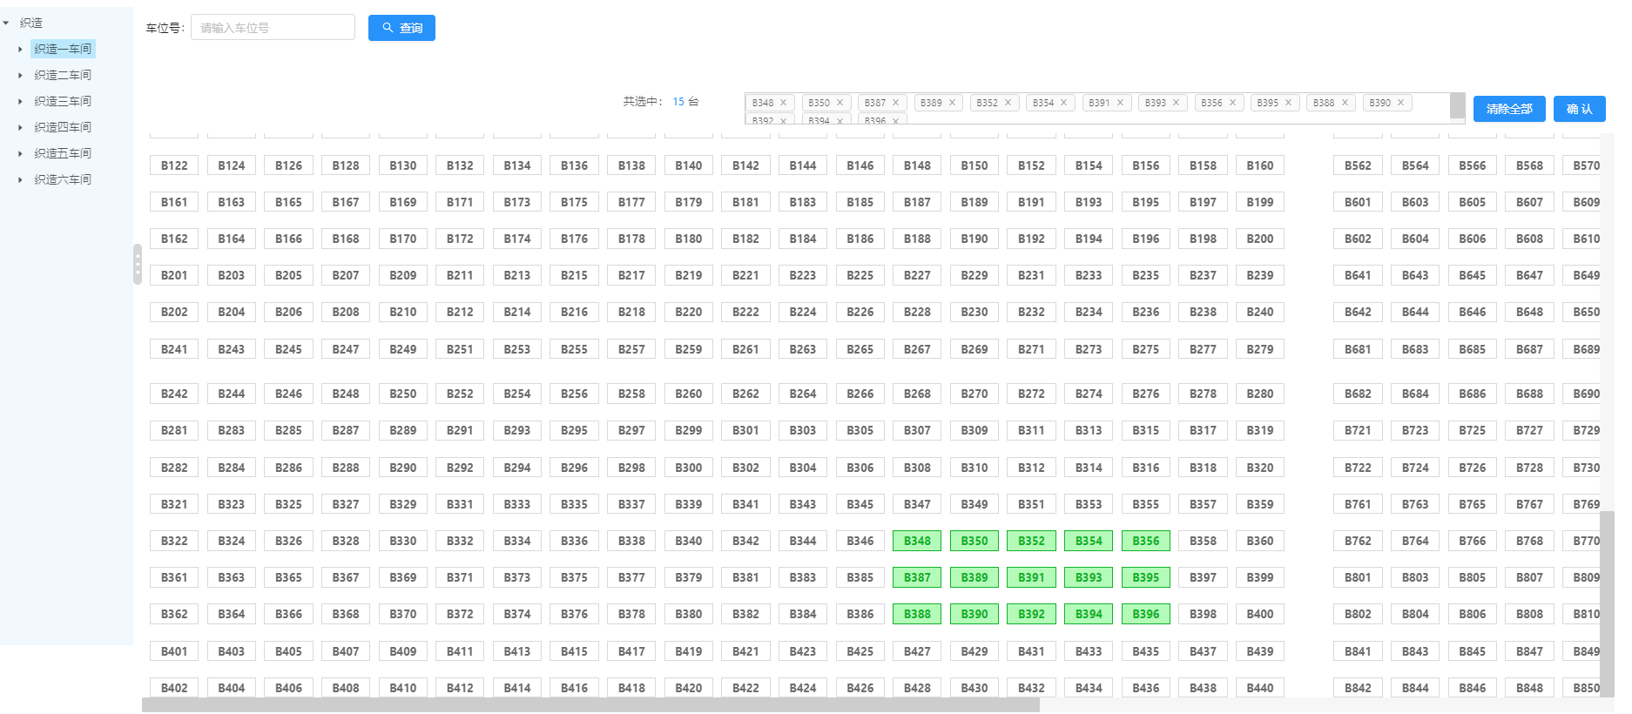
- 选择需要的统计方式，点击查询，效果如下图：
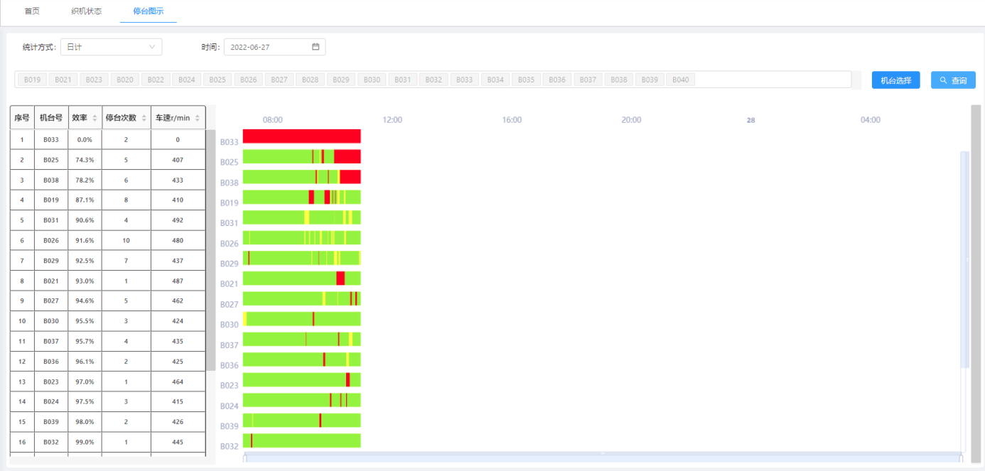
- 鼠标放到图示上可查看详情；
- 鼠标拖拽滚动条可横向滚动查看对应时间点的；
- 鼠标放置滚动条的左端或右端，再横向拖拽，可对图示放大或缩小；

转速图示
表头机台号为手动输入，时间为时间段选择，输好后点击查询，该机台的转速图示如下图所示。
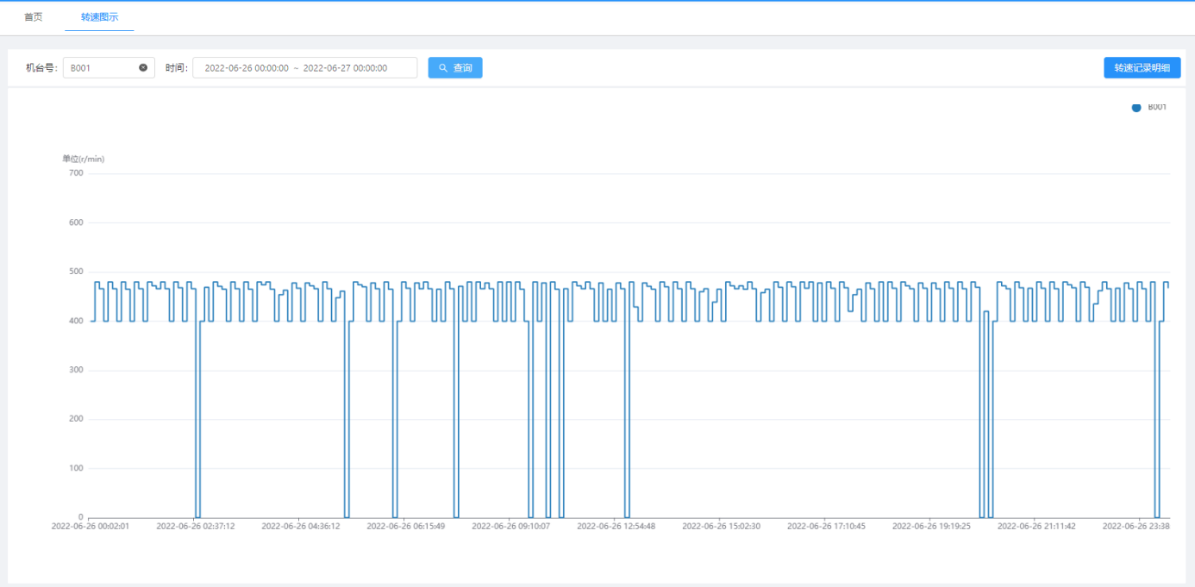
鼠标放置图示上，可显示该时间点的转速详情。
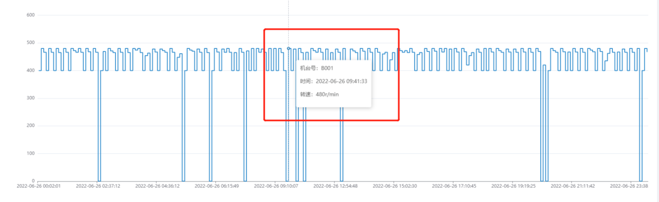
点击“转速记录明细”，可查看具体的转速数值及对应的时间点明细。
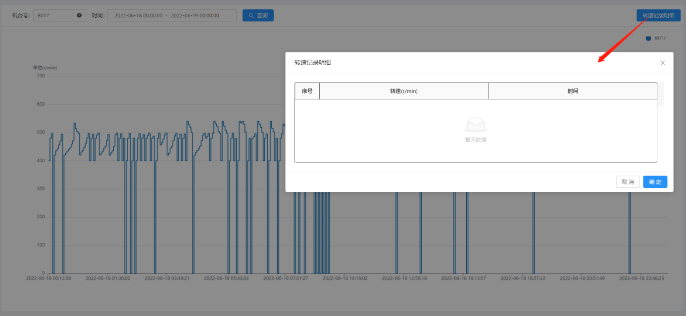

了机预警
了机预警默认展示织造一车间的所有机台的信息，查询列表“预测了机时间”无信息的为获取不到数采信息的机台，需到织机档案维护该机台的正确的采集器编号。
红色代表截止今日，预测了机时间已经过了的机台。
黄色代表截止今日，预测了机时间快要到的机台。
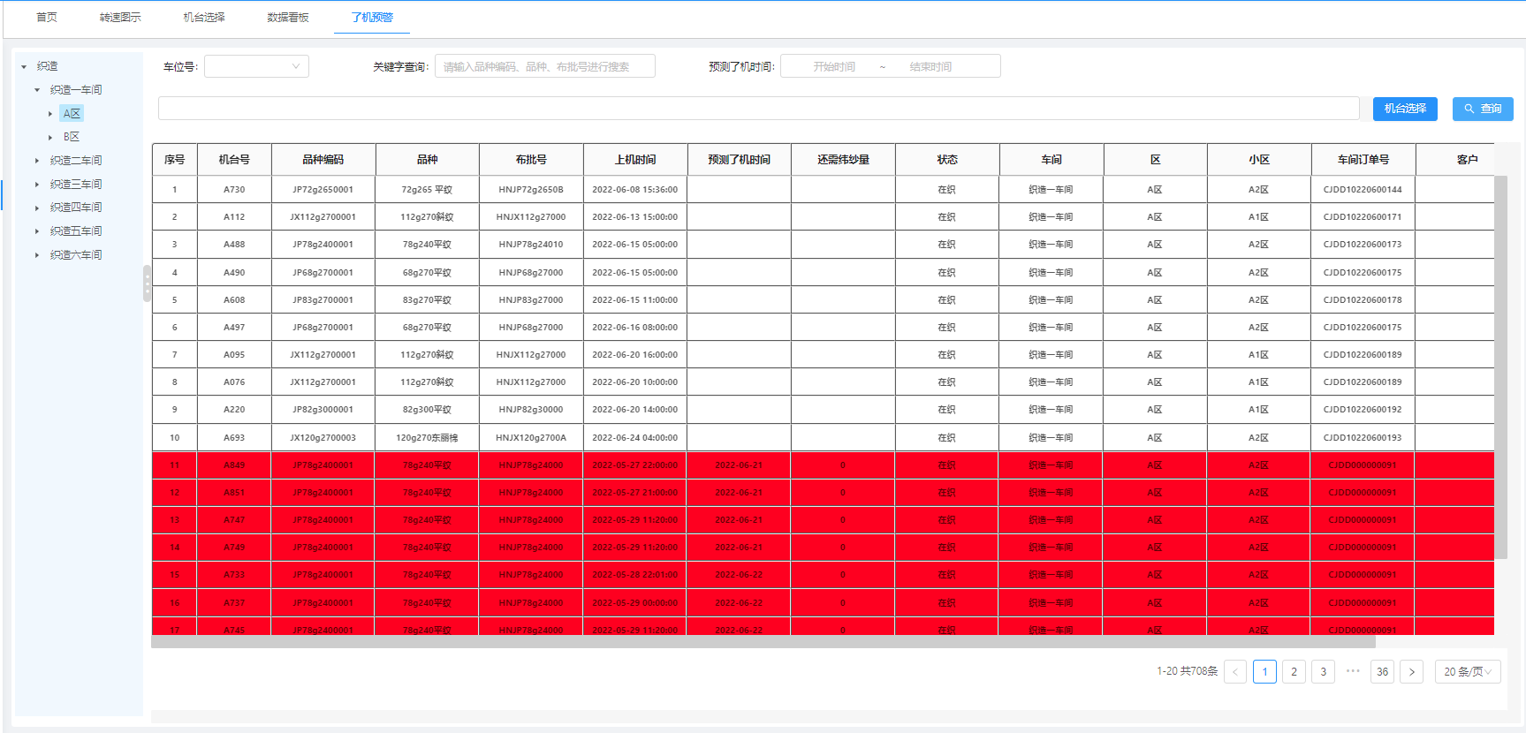
左侧树状结构、车位号、机台选择可筛选机台范围。当同时选中左侧树状结构、车位号、机台选择时，只有一个会起作用，范围的优先权机台号选择＞车位号＞树状结构。
“关键字查询”可模糊输入品种编码、品种、布批号，查询包含该字段的关联的机台的预测了机详情。
“预测了机时间”可选日期时间段，对该时间段内要预测了机的机台进行查询展示。

数据看板
数据看板信息包含：
挡车工信息看板：
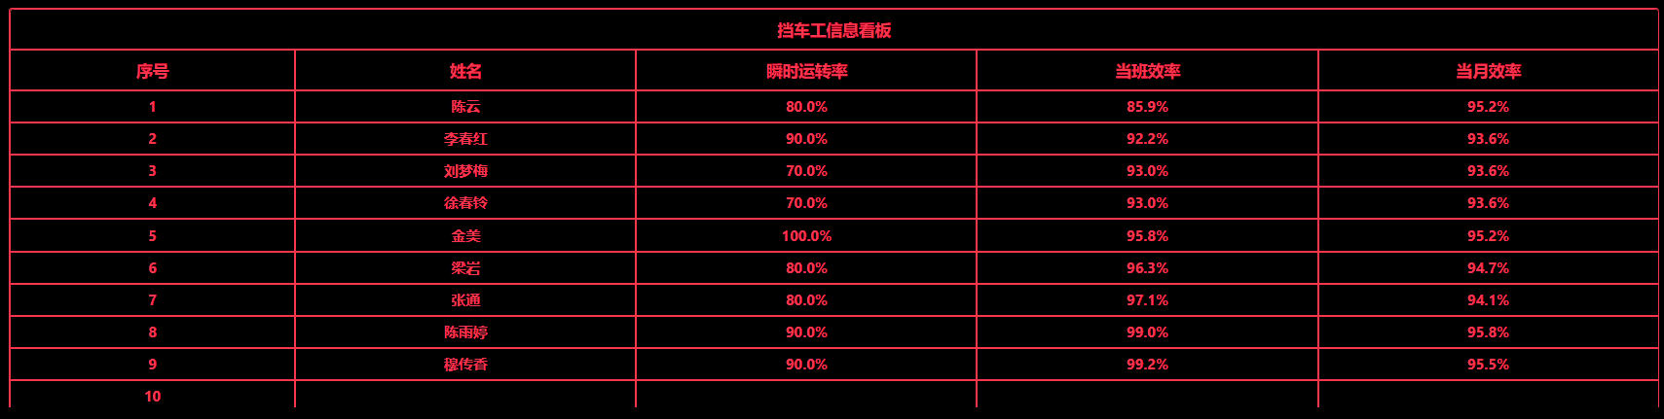
挡车班长信息看板：
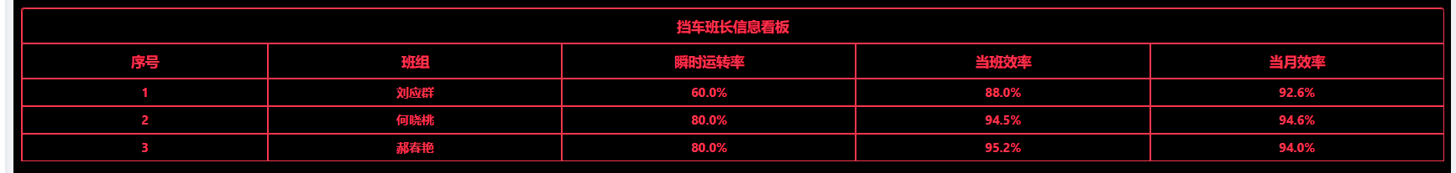
组长信息看板：
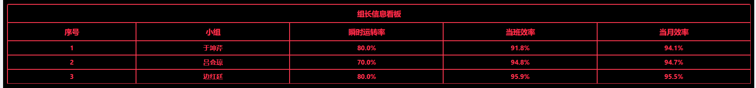
工段长信息看板：
车间主任信息看板：
调试组长信息看板：
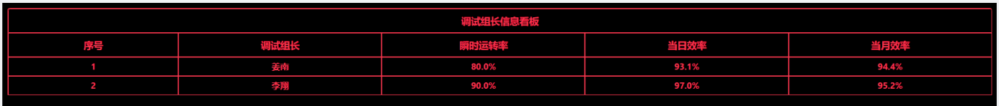
停台信息看板：
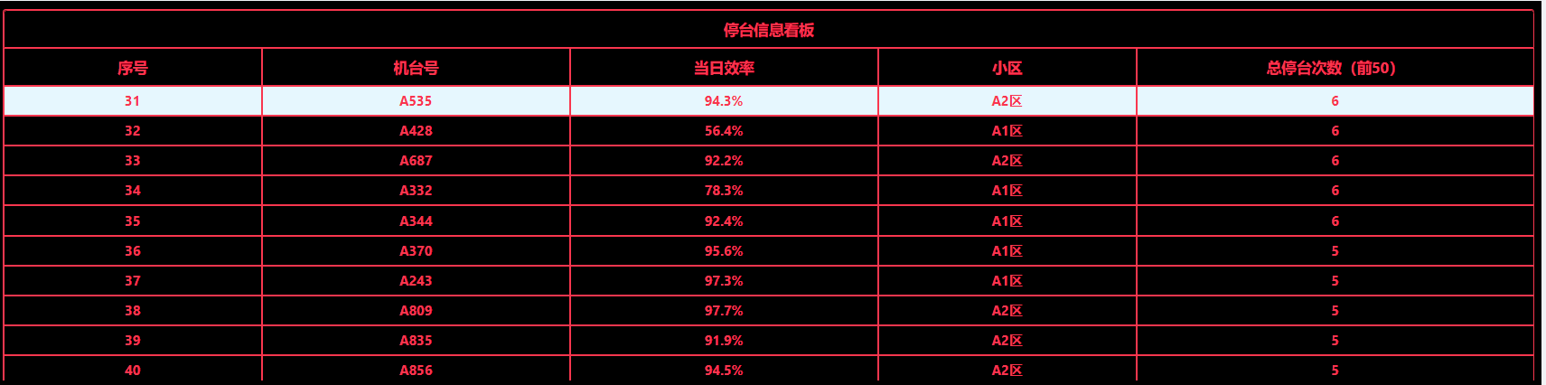
每个页面表展示的时间间隔为10秒。

排班管理

排班设置

排班设置新增
排班设置新增页面如下：
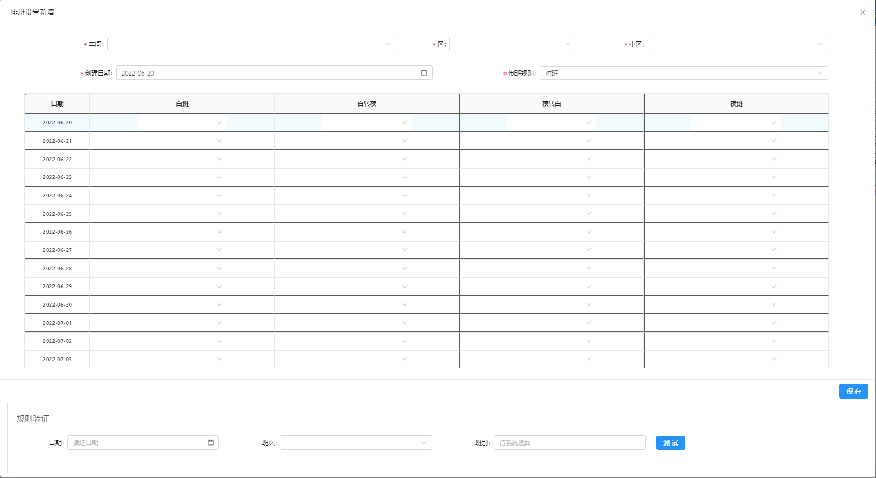
“车间”、“区”、“小区”、“创建日期”、“倒班规则”为必填项。
每个小区只能创建一个排班设置。
“倒班规则”选择对班。
“创建日期”只能选择周一的日期，选择好创建日期后，列表生成14行，每一行选择好班次下面对应的班别，确认好后点击保存，该小区的排班设置设置完成。
规则验证：点击保存后，选择日期、班次，再点击测试，班别下拉框可显示对应的班别。

排班设置编辑
在首页列表，点击对应小区行的编辑按钮，弹出排班设置编辑，编辑更改页面任意信息点击保存，可对页面信息进行修改。编辑页面如下：
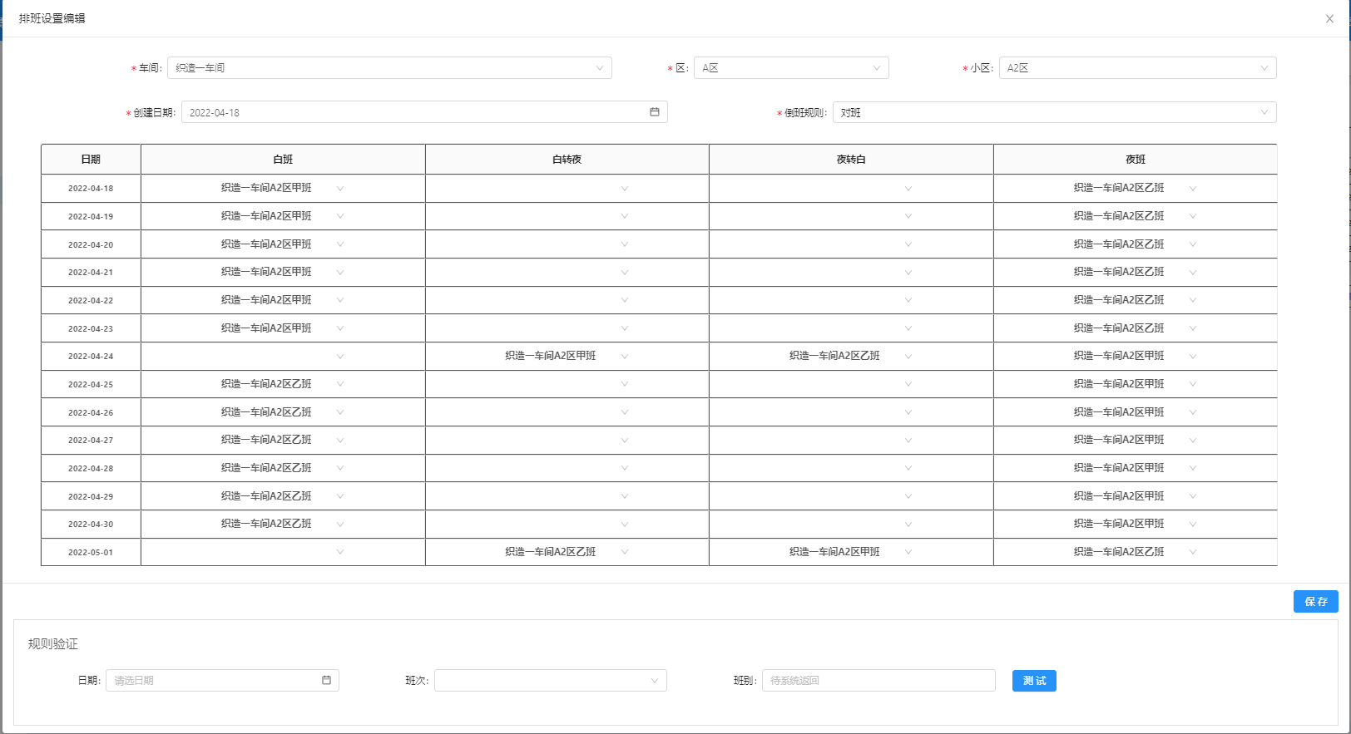

排班设置删除
在首页列表，点击对应小区行的删除按钮，可对该小区的排班设置进行删除。

排班设置显示
在首页列表，点击车间列，可对该小区的排班设置进行显示查看。

排班查询
对已经创建的排班设置可进行排班查询。
查询需先选择左侧树状结构的小区，选择小区后选择年份、月份，选择好之后点击查询，即可查询该小区的排班情况，查询结果如下图：
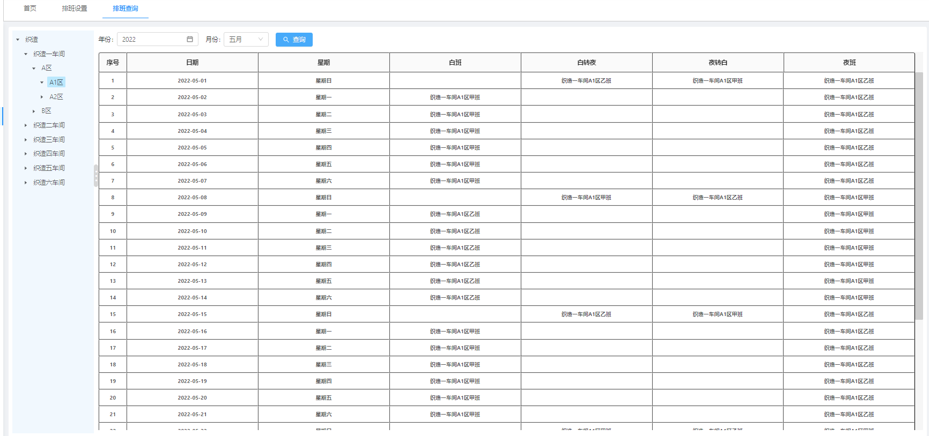

基础管理

织机档案

织机档案新增
在织机档案首页点击“新增”按钮，弹出织机档案新增页面，如下图所示：
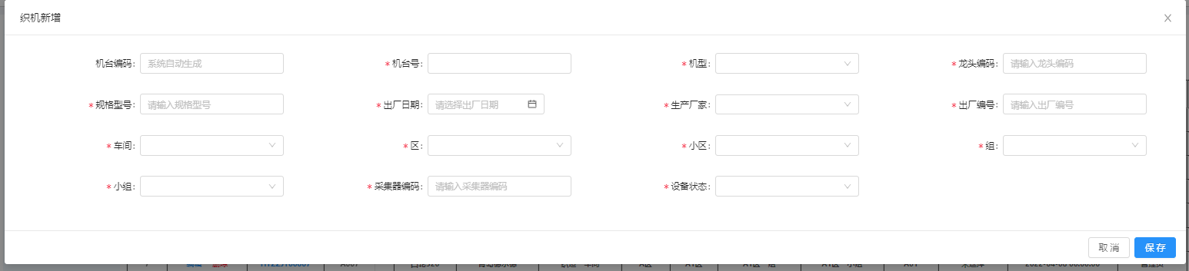
带星号的为必填项。
车间、区、小区、组、小组从大往小依次填写。
按实际情况维护完所有信息，点击“保存”按钮，系统即生成该机台的档案信息。

织机档案编辑
在织机档案首页通过筛选条件找到要修改的机台，在机台行点击“编辑”按钮，弹出织机档案编辑页面，如下图所示：
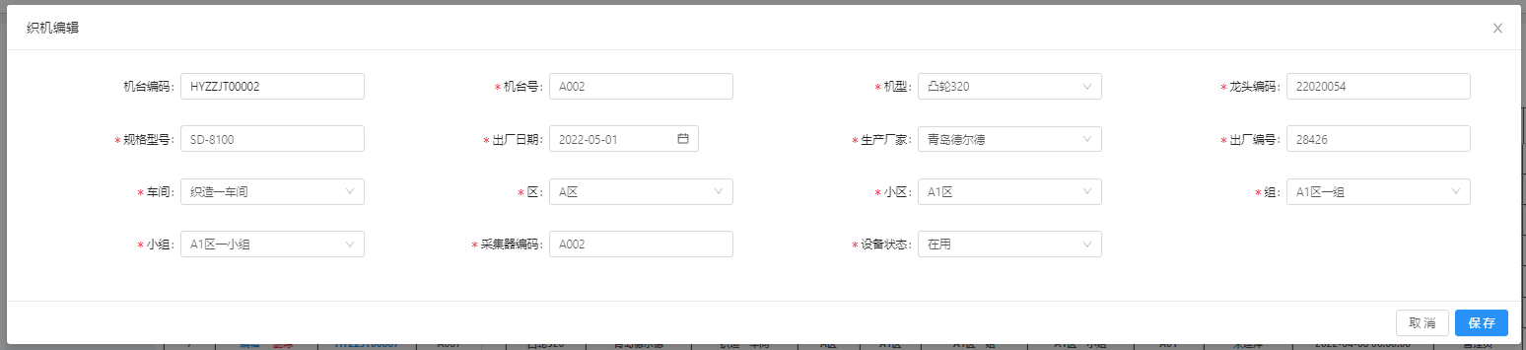
修改好要修改的字段，点击“保存”按钮即可对织机档案信息进行更新。

织机档案删除
在织机档案首页通过筛选条件找到要删除的机台，在机台行点击“删除”按钮，即可对机台档案信息进行删除操作。

织机档案显示
在织机档案首页通过筛选条件找到要查看的机台，在机台行点击“机台编码”，弹出织机显示页面，如下图所示：
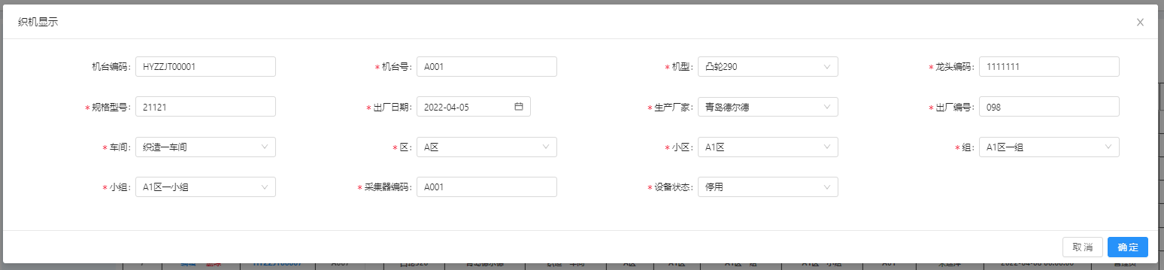

织机档案查询
织机档案可通过左侧树状结构、车位号、机台号进行范围的选择，机台号为手动模糊输入。
机型为下拉框选择。
“创建人”为手动模糊输入。
“创建人”为手动模糊输入。
创建日期为日期时间段选择。
输入好筛选条件后，点击查询按钮，列表即显示符合该筛选条件的机台。见下图：
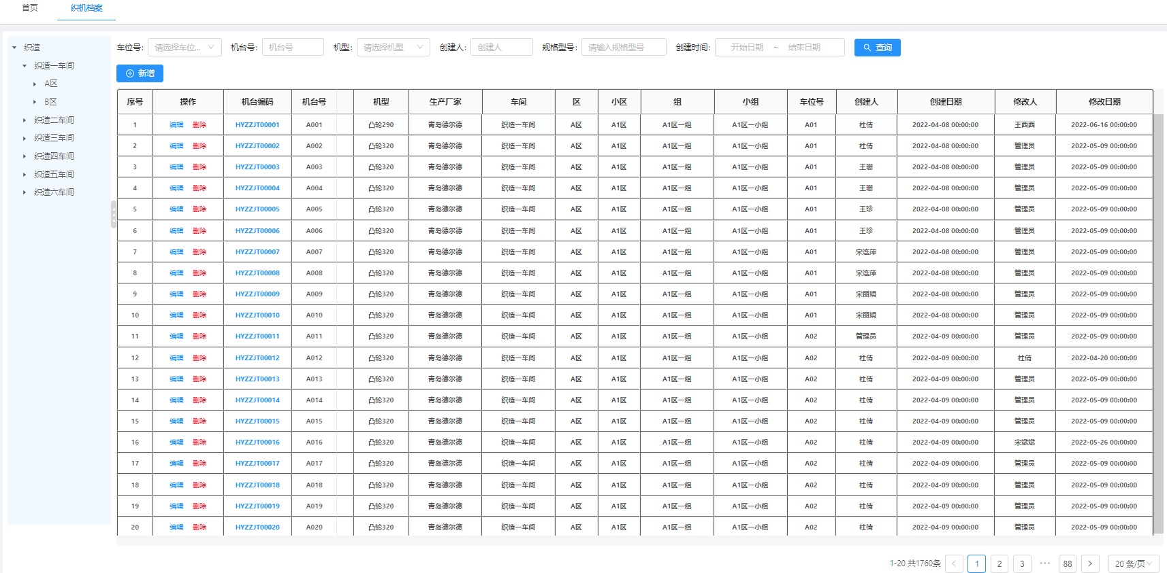

品种管理
品种管理只有查询和显示详情两个功能。

品种管理查询
品种、经密、纬密、幅宽为手动模糊输入。
输入对应字段的数值后，点击“查询”，列表即可展示对应筛选条件的品种，如下图：
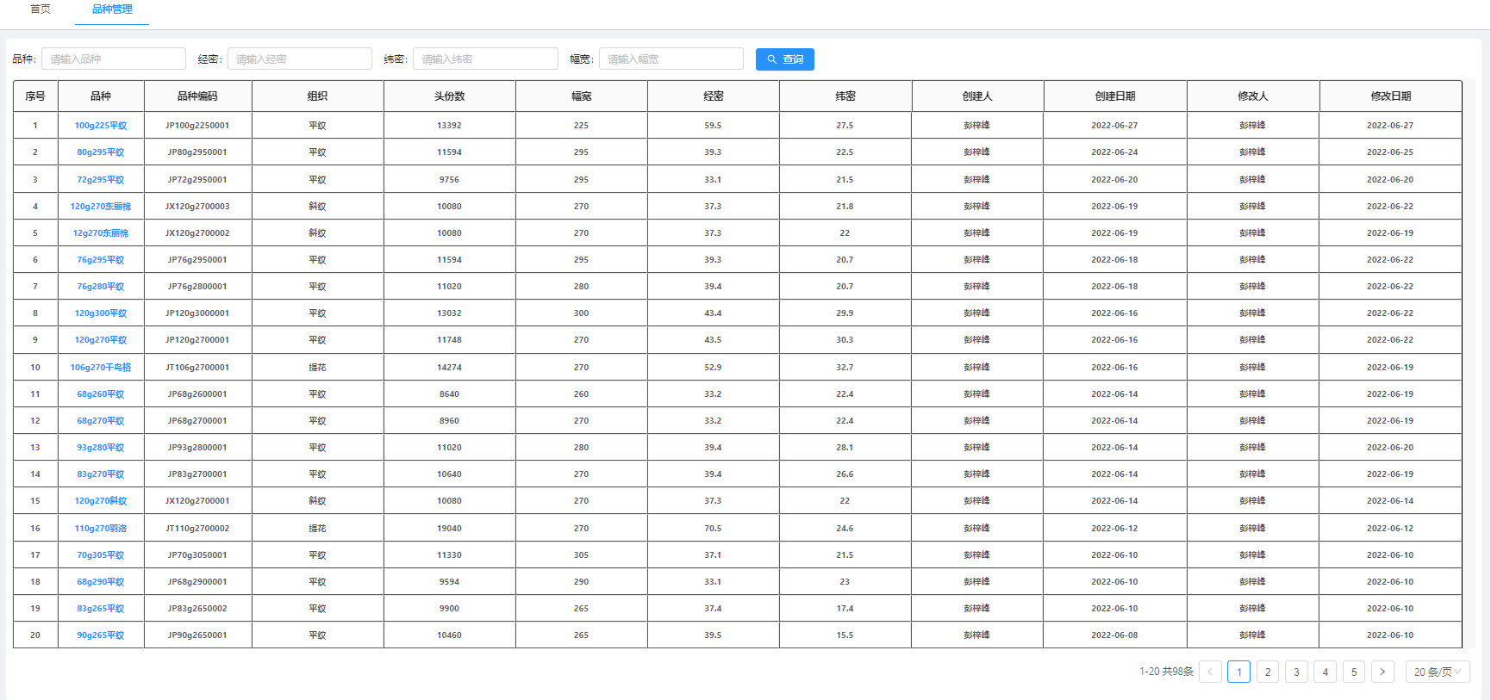

品种管理显示
查询出对应的品种后，点击查询列表“品种”字段，弹出“品种管理显示”详情页面，见下图：
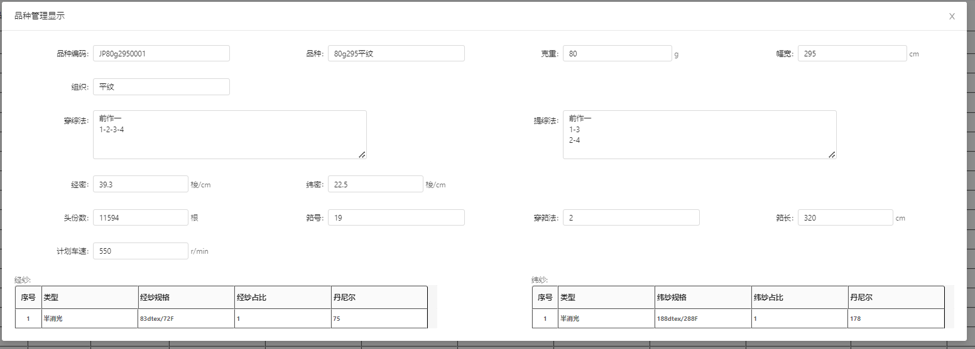

品名管理
品名管理只有查询和显示详情两个功能。

品名管理查询
品种、品名为手动模糊输入。
输入对应字段的数值后，点击“查询”，列表即可展示对应筛选条件的品名，如下图：
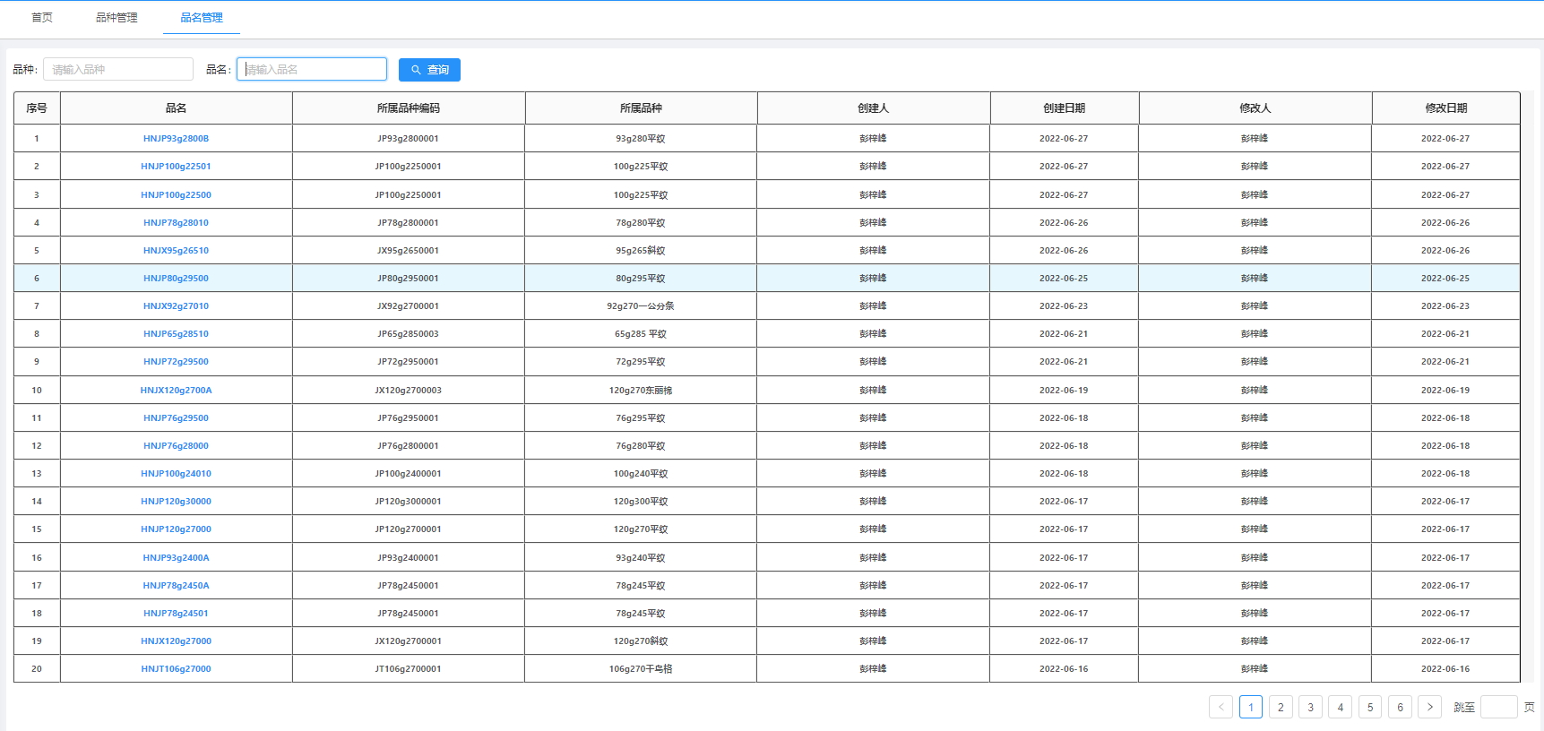

品名管理显示
查询出对应的品名后，点击查询列表“品名”字段，弹出“品名管理显示”详情页面，见下图：
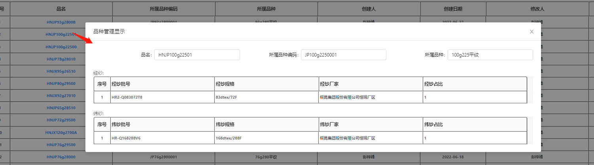

员工维护

员工维护查询
默认查询列表信息为未维护过所属架构的员工信息。要查询维护过的员工信息需要点击左侧树状结构。
员工工号、员工姓名为手动输入。
工人类别、状态为下拉框选择。
所属架构为手动输入。
筛选条件确认后，点击查询按钮，列表即可显示对应筛选条件的员工信息，见下图：
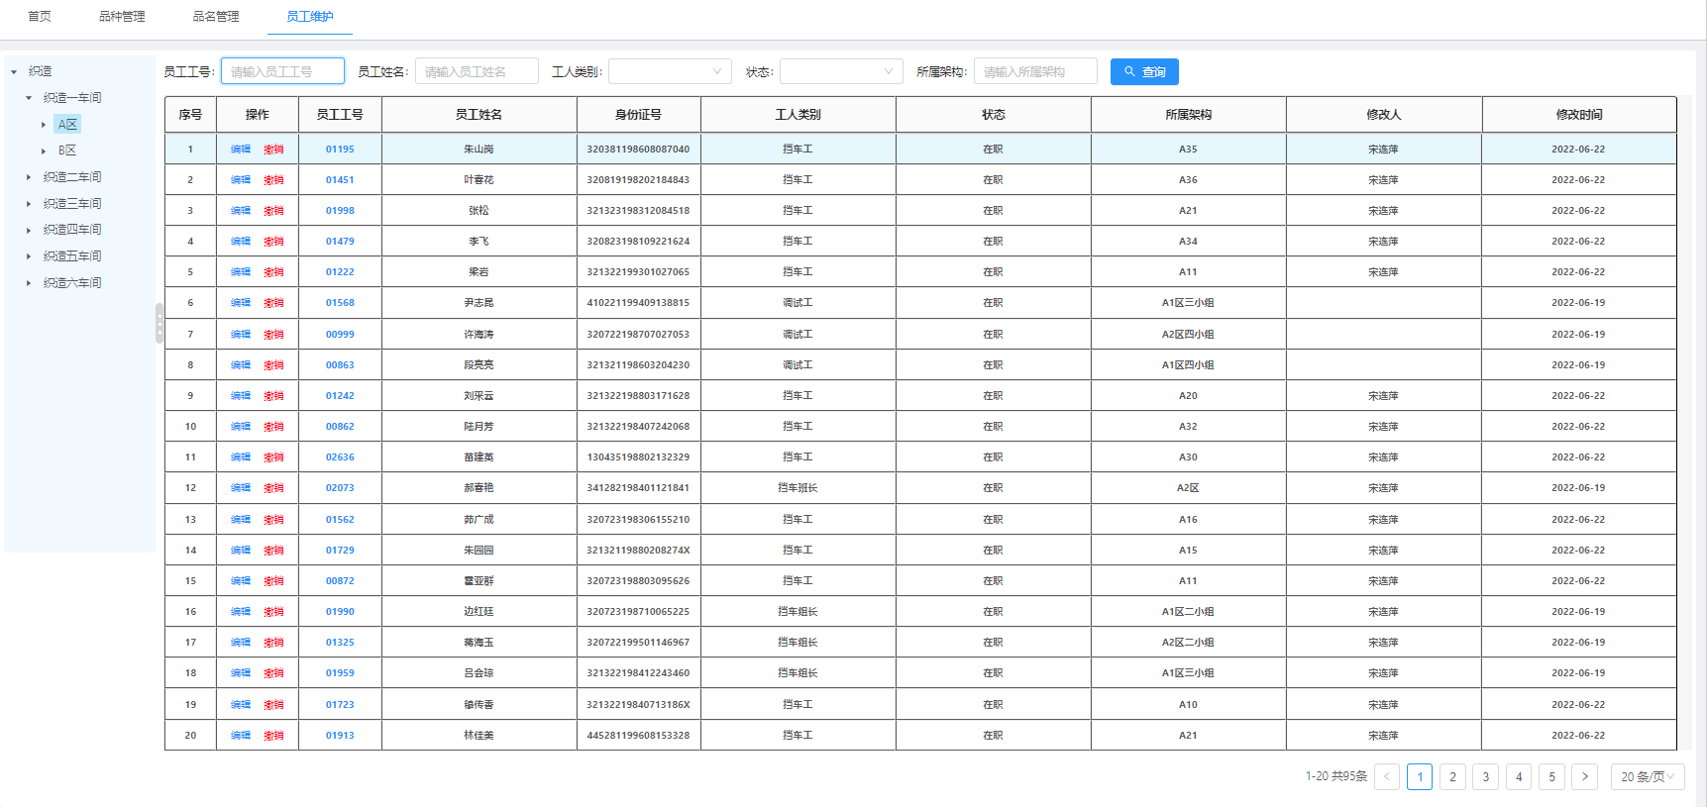

员工维护编辑
点击所要编辑的员工行的编辑按钮，即可对该员工的工人类别、组织架构进行编辑。
工人类别选择挡车工，组织架构弹出车位号的选择框，选择对应的车位号，点击确认即可，见下图：
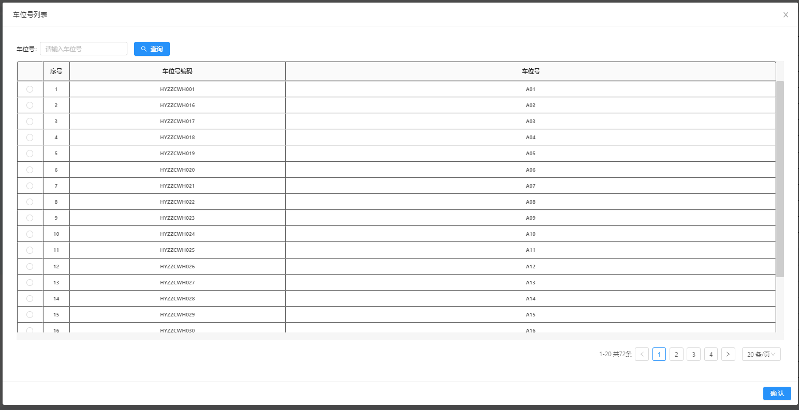
工人类别选择挡车工以外的类别，组织架构弹出树状结构选择框，选择对应的层级，点击确认即可，见下图：
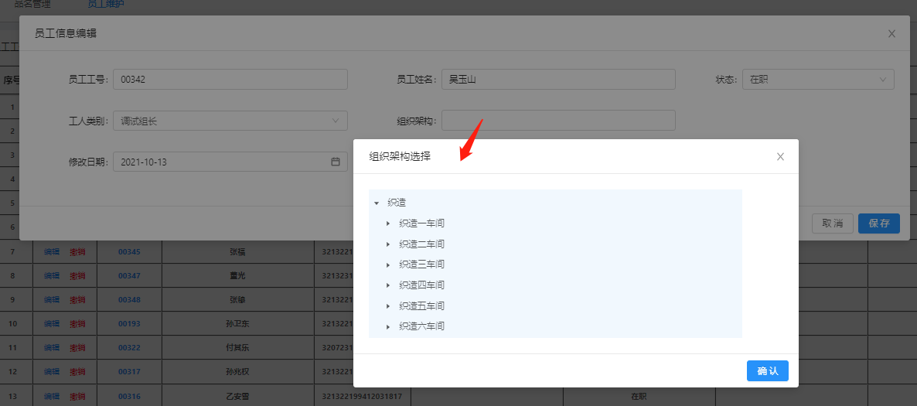

员工维护撤销
查询出已经配置工人类别、组织架构的员工，点击撤销，即可对已配置的工人类别、组织架构进行删除处理。

员工维护显示
查询出查看的员工，在员工行点击员工工号，弹出员工信息显示页面，即可查看员工详情，见下图：
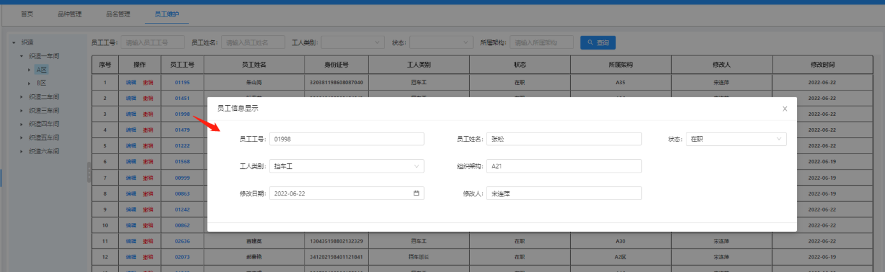

生产厂家

生产厂家查询
生产厂家编码、生产厂家为手动输入模糊查询。
输入筛选条件点击查询，列表即可显示对应筛选条件的生产厂家，见下图：
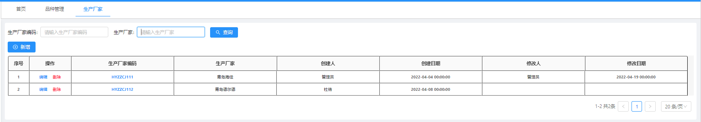

生产厂家新增
在生产厂家首页，点击“新增”按钮，弹出生产厂家新增页面，如下图：
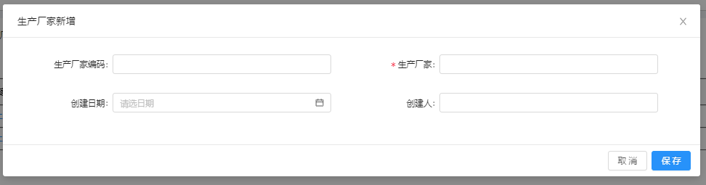
“生产厂家编码”、“创建日期”、“创建人”不用维护，系统自动生成。
“生产厂家”为必填项，输入生产厂家名称，点击保存即可。

生产厂家编辑
在生产厂家首页查询列表，点击生产厂家行的编辑按钮，弹出“生产厂家编辑”页面，修改生产厂家名称，点击保存，即可对生产厂家名称进行更新，见下图：
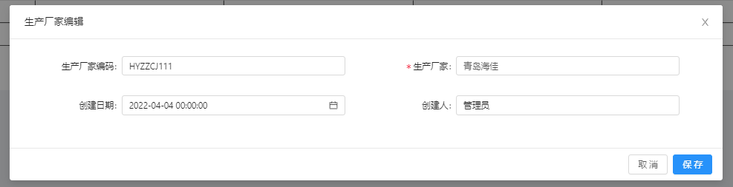

生产厂家删除
在生产厂家首页查询列表，点击生产厂家行的删除按钮，即可删除生产厂家信息。

生产厂家显示
在生产厂家首页查询列表，点击列表生产厂家编码，弹出“生产厂家显示”页面，如下图：
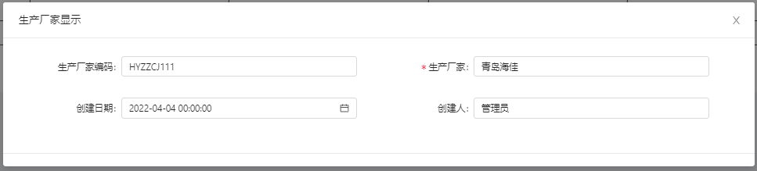

车间

车间查询
车间编码、车间为手动输入模糊查询。
输入筛选条件点击查询，列表即可显示对应筛选条件的车间，见下图：
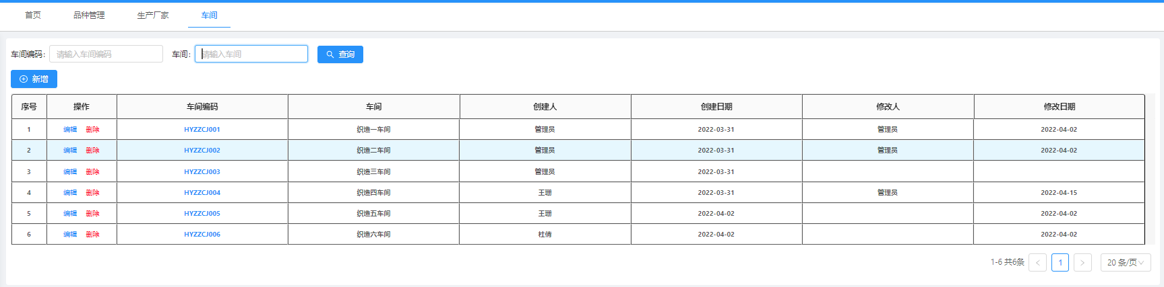

车间新增
在车间首页，点击“新增”按钮，弹出车间新增页面，如下图：
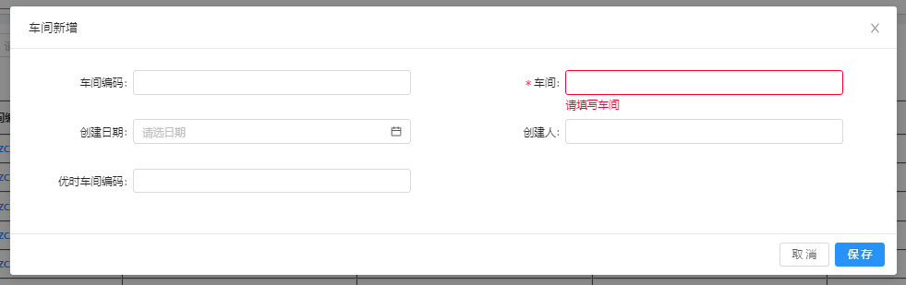
“车间编码”、“创建日期”、“创建人”不用维护，系统自动生成。
“车间”为必填项，输入车间名称。
“优时车间编码”为优时系统里的车间编码，非必填项。
输入完对应内容后，点击保存即可。

车间编辑
在车间首页查询列表，点击车间行的编辑按钮，弹出“车间编辑”页面，修改车间名称，点击保存，即可对车间名称、优时车间编码进行更新，见下图：
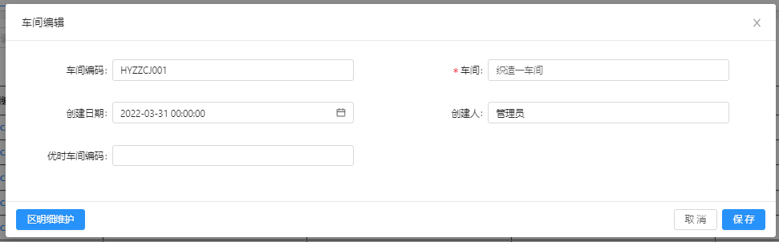
点击“区明细维护”按钮，弹出“区关联列表”页面，见下图：
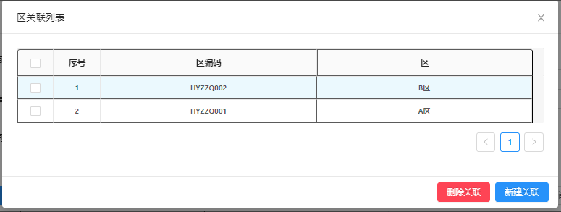
点击“新建关联”，弹出“区列表”页面，见下图：
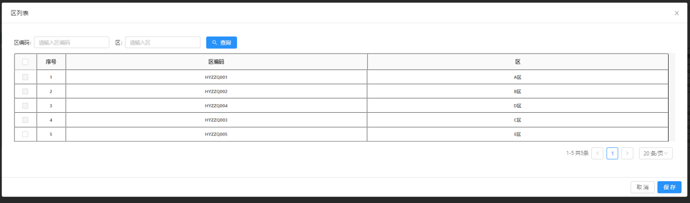
选中该车间下的区信息行，点击保存，即可将车间与区关联。
“区关联列表”页面，选中已关联的区，点击“删除关联”按钮，即可对已关联的区进行删除。

车间删除
在车间首页查询列表，点击车间行的删除按钮，即可删除该行车间信息。

车间显示
在车间首页查询列表，点击列表车间编码，弹出“车间显示”页面，如下图：
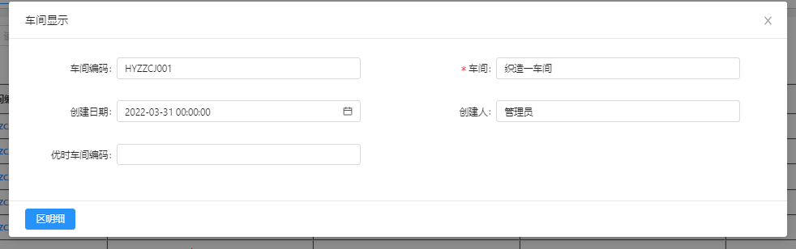
点击“区明细”按钮，弹出“区关联列表”页面，可查看该车间下关联的区。

区

区查询
区编码、区为手动输入模糊查询。
输入筛选条件点击查询，列表即可显示对应筛选条件的区，见下图：
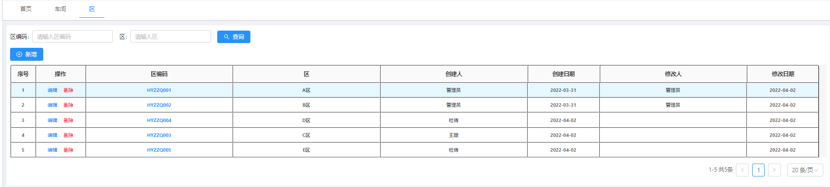

区新增
在区首页，点击“新增”按钮，弹出区新增页面，如下图：
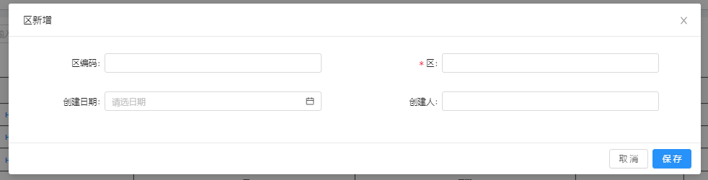
“区编码”、“创建日期”、“创建人”不用维护，系统自动生成。
“区”为必填项，输入区名称。
输入完对应内容后，点击保存即可。

区编辑
在区首页查询列表，点击区行的编辑按钮，弹出“区编辑”页面，修改区名称，点击保存，即可对区名称进行更新，见下图：
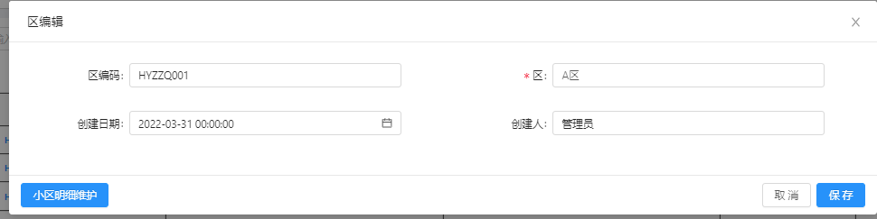
点击“小区明细维护”按钮，弹出“小区关联列表”页面，见下图：
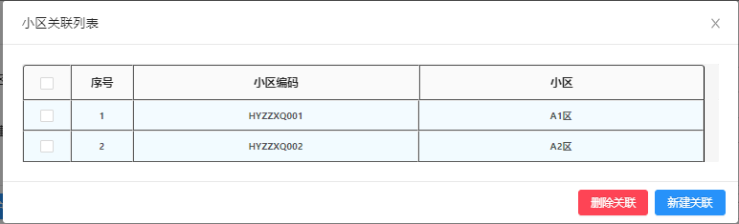
点击“新建关联”，弹出“小区列表”页面，见下图：
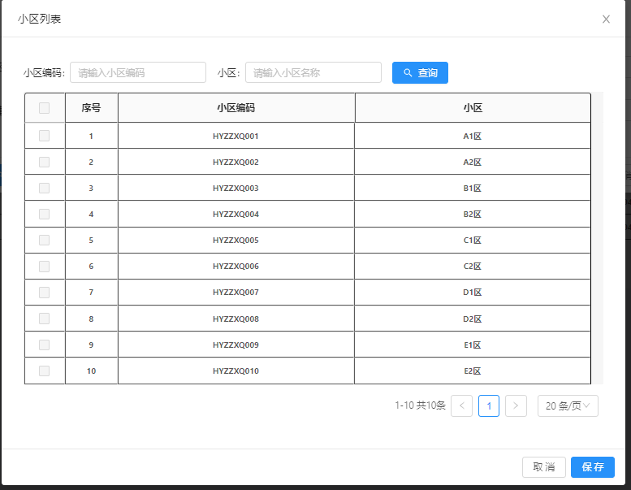
选中该区下的小区信息行，点击保存，即可将区与小区关联。
“小区关联列表”页面，选中已关联的小区，点击“删除关联”按钮，即可对已关联的小区进行删除。

区删除
在区首页查询列表，点击区行的删除按钮，即可删除该行区信息。

区显示
在区首页查询列表，点击列表区编码，弹出“区显示”页面，如下图：
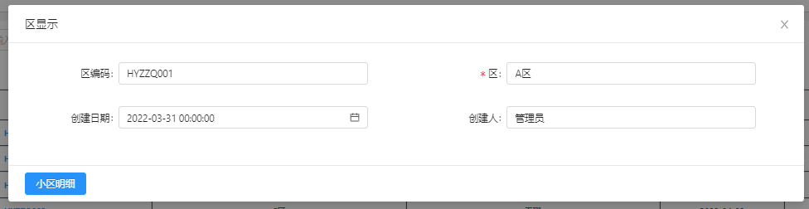
点击“小区明细”按钮，弹出“小区关联列表”页面，可查看该车间下关联的小区。
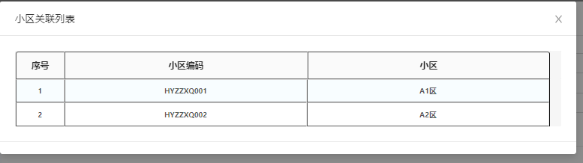

小区

小区查询
小区编码、小区为手动输入模糊查询。
输入筛选条件点击查询，列表即可显示对应筛选条件的小区，见下图：
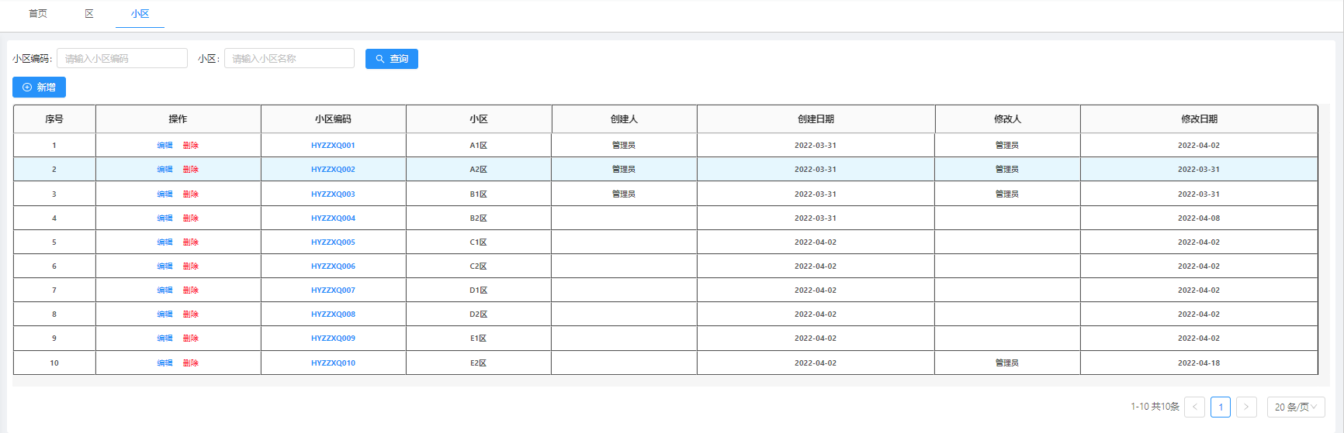

小区新增
在小区首页，点击“新增”按钮，弹出小区新增页面，如下图：
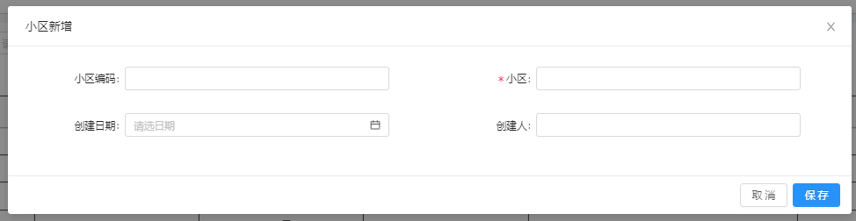
“小区编码”、“创建日期”、“创建人”不用维护，系统自动生成。
“小区”为必填项，输入小区名称。
输入完对应内容后，点击保存即可。

小区编辑
在小区首页查询列表，点击小区行的编辑按钮，弹出“小区编辑”页面，修改小区名称，点击保存，即可对小区名称进行更新，见下图：
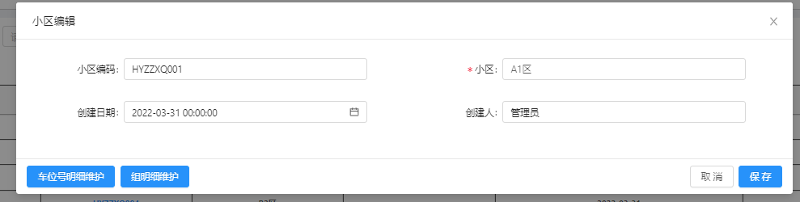
1）点击“车位号明细维护”按钮，弹出“车位号关联列表”页面，见下图：
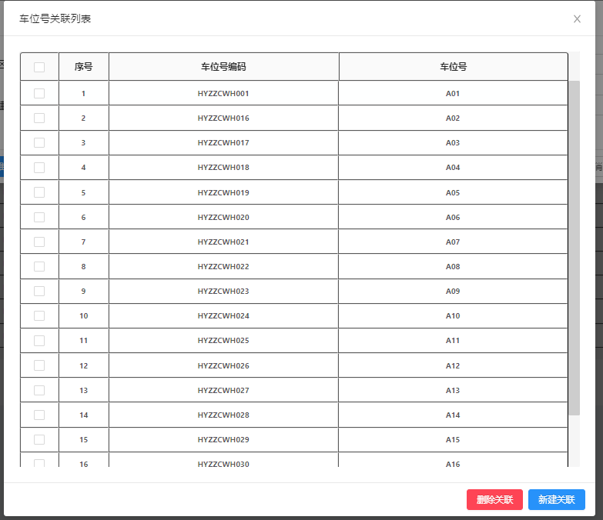
点击“新建关联”，弹出“车位号列表”页面，见下图：
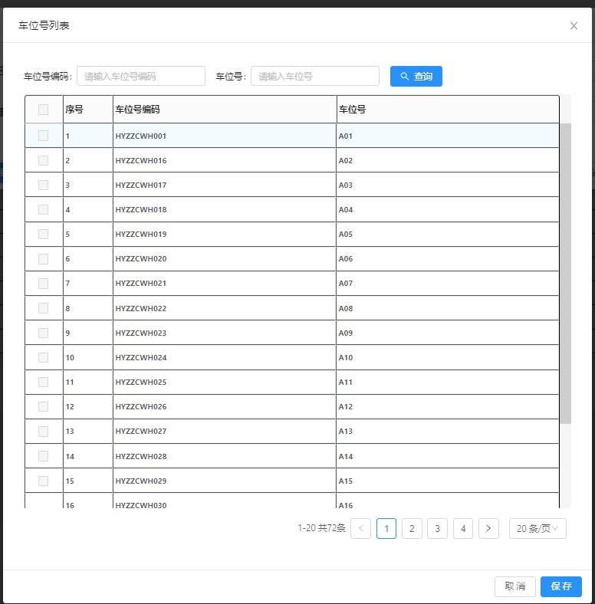
选中该小区下的车位号信息行，点击保存，即可将小区与车位号关联。
“车位号关联列表”页面，选中已关联的车位号，点击“删除关联”按钮，即可对已关联的车位号进行删除。
2）点击“组明细维护”按钮，弹出“组关联列表”页面，见下图：
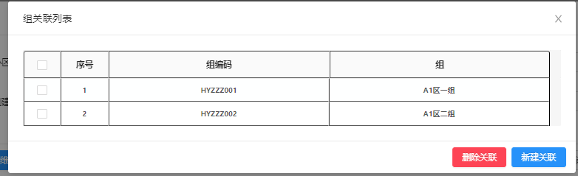
点击“新建关联”，弹出“组列表”页面，见下图：
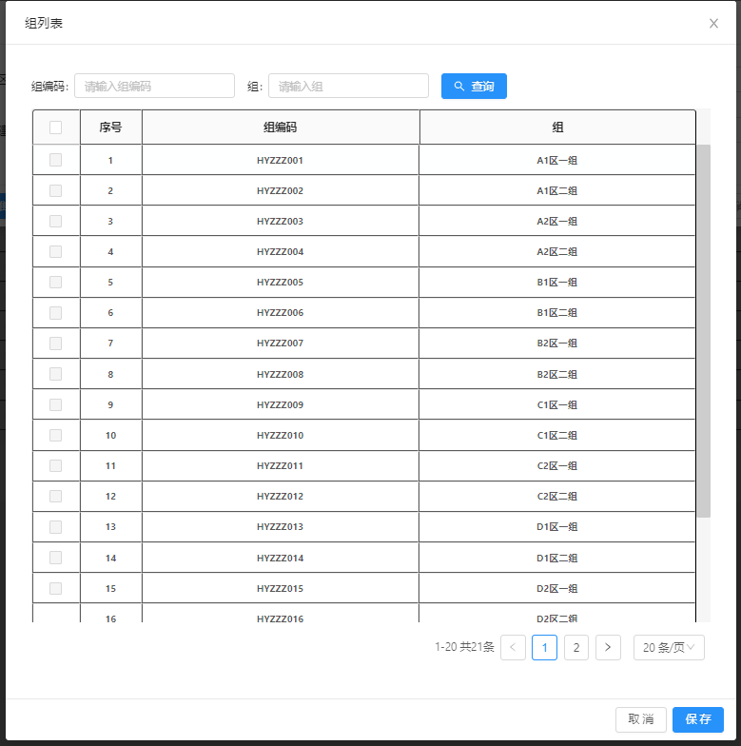
选中该小区下的组信息行，点击保存，即可将小区与组关联。
“组关联列表”页面，选中已关联的组，点击“删除关联”按钮，即可对已关联的组进行删除。

小区删除
在小区首页查询列表，点击小区行的删除按钮，即可删除该行小区信息。

区显示
在小区首页查询列表，点击列表小区编码，弹出“小区显示”页面，如下图：
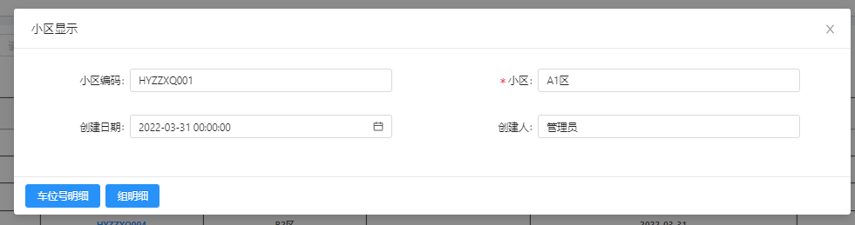
点击“车位号明细”按钮，弹出“车位号关联列表”页面，可查看该小区下关联的车位号。
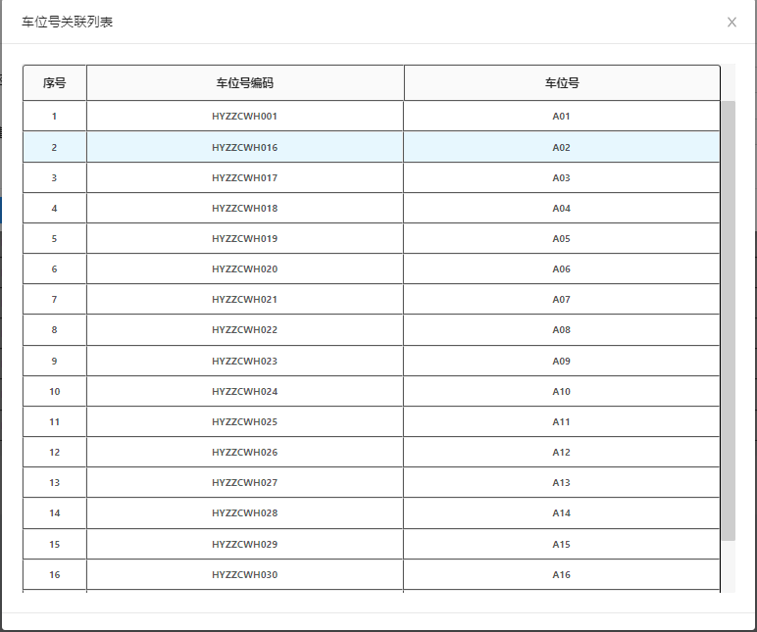
点击“组明细”按钮，弹出“组关联列表”页面，可查看该小区下关联的组。
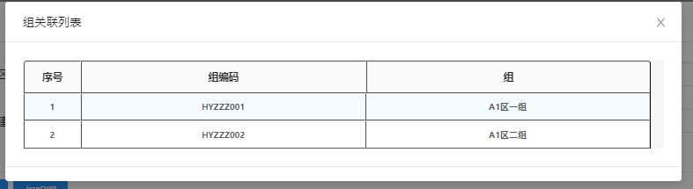

组

组查询
组编码、组为手动输入模糊查询。
输入筛选条件点击查询，列表即可显示对应筛选条件的组，见下图：
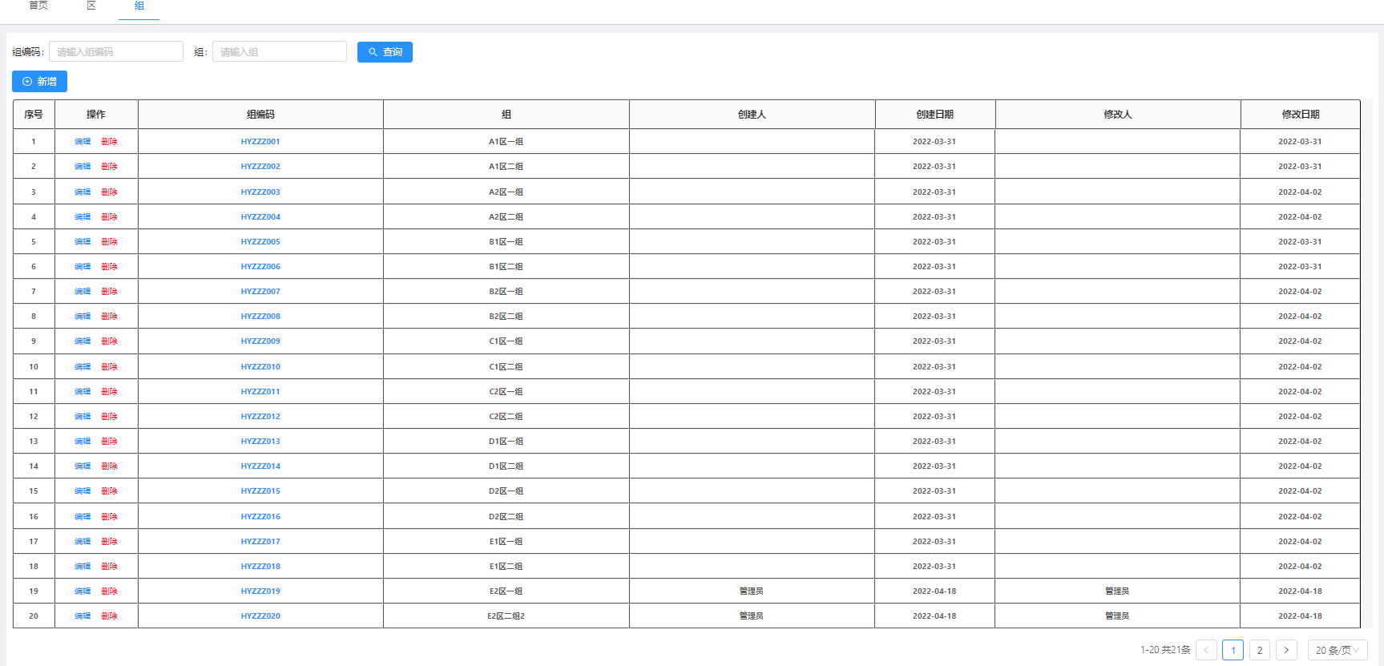

组新增
在组首页，点击“新增”按钮，弹出组新增页面，如下图：
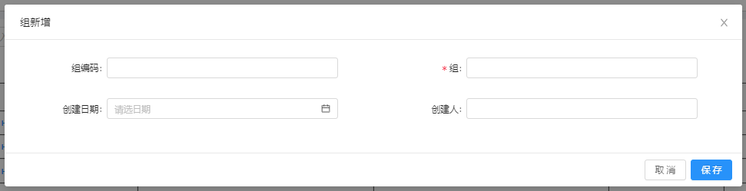
“组编码”、“创建日期”、“创建人”不用维护，系统自动生成。
“组”为必填项，输入组名称。
输入完对应内容后，点击保存即可。

组编辑
在组首页查询列表，点击组行的编辑按钮，弹出“组编辑”页面，修改组名称，点击保存，即可对组名称进行更新，见下图：
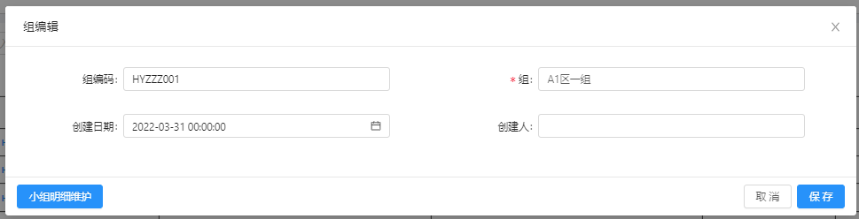
点击“小组明细维护”按钮，弹出“小组关联列表”页面，见下图：
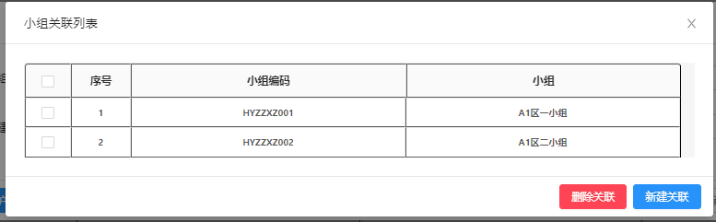
点击“新建关联”，弹出“小组列表”页面，见下图：
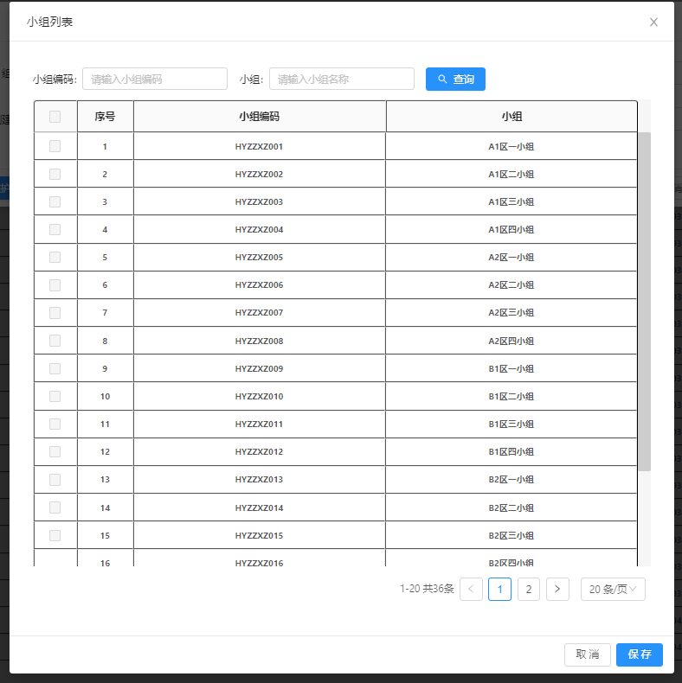
选中该组下的小组信息行，点击保存，即可将组与小组关联。
“小组关联列表”页面，选中已关联的小组，点击“删除关联”按钮，即可对已关联的小组进行删除。

组删除
在组首页查询列表，点击组行的删除按钮，即可删除该行组信息。

组显示
在组首页查询列表，点击列表组编码，弹出“组显示”页面，如下图：
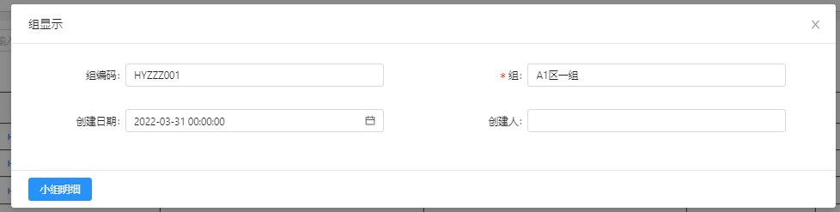
点击“小组明细”按钮，弹出“小组关联列表”页面，可查看该组下关联的小组。
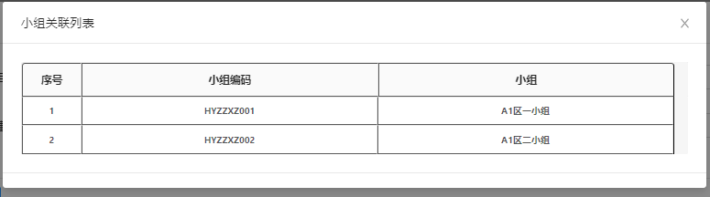

小组

小组查询
小组编码、小组为手动输入模糊查询。
输入筛选条件点击查询，列表即可显示对应筛选条件的小组，见下图：
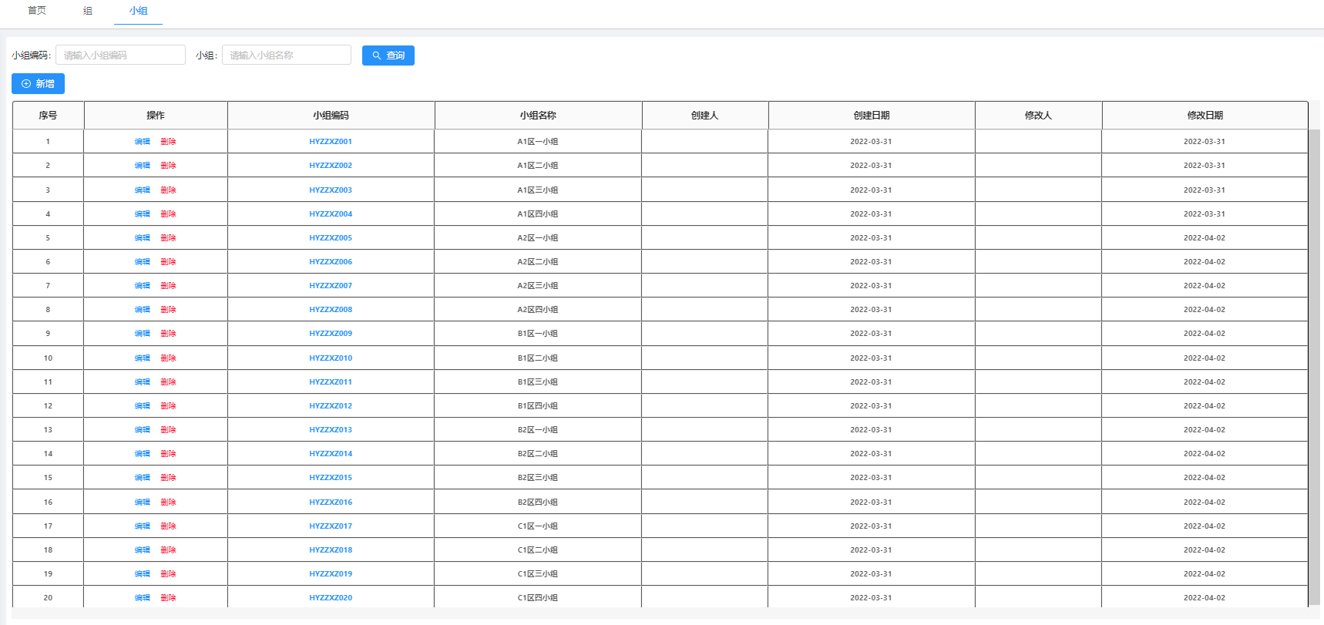

小组新增
在小组首页，点击“新增”按钮，弹出小组新增页面，如下图：
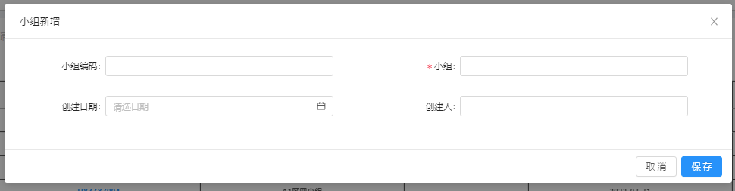
“小组编码”、“创建日期”、“创建人”不用维护，系统自动生成。
“小组”为必填项，输入组名称。
输入完对应内容后，点击保存即可。

小组编辑
在小组首页查询列表，点击小组行的编辑按钮，弹出“小组编辑”页面，修改小组名称，点击保存，即可对小组名称进行更新，见下图：
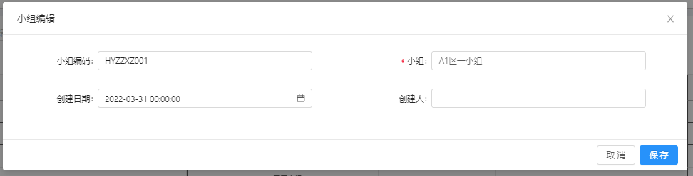

小组删除
在小组首页查询列表，点击小组行的删除按钮，即可删除该行小组信息。

小组显示
在小组首页查询列表，点击列表小组编码，弹出“小组显示”页面，如下图：
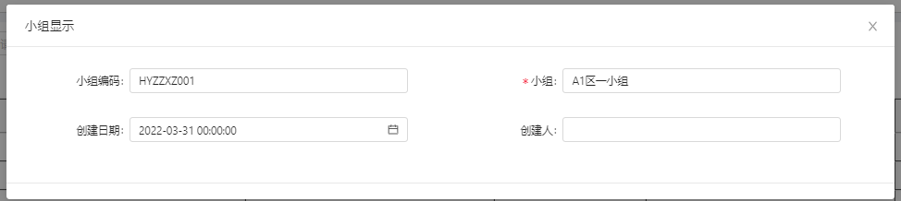

车位号

车位号查询
车位号编码、车位号为手动输入模糊查询。
输入筛选条件点击查询，列表即可显示对应筛选条件的车位号，见下图：
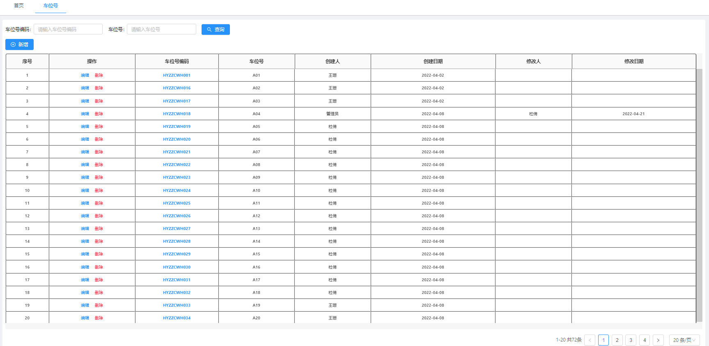

车位号新增
在车位号首页，点击“新增”按钮，弹出车位号新增页面，如下图：
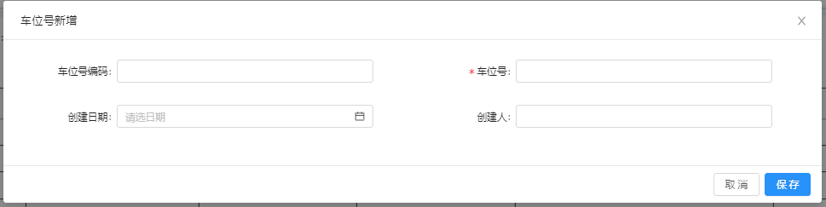
“车位号编码”、“创建日期”、“创建人”不用维护，系统自动生成。
“车位号”为必填项，输入车位号名称。
输入完对应内容后，点击保存即可。

车位号编辑
在车位号首页查询列表，点击车位号行的编辑按钮，弹出“车位号编辑”页面，修改车位号名称，点击保存，即可对车位号名称进行更新，见下图：
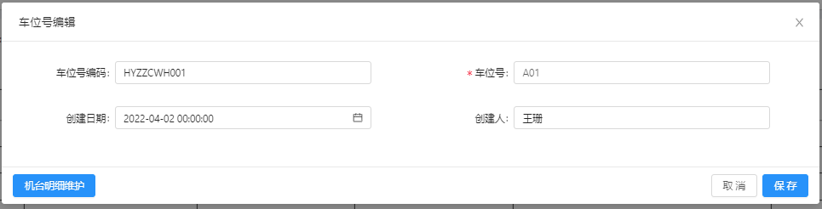
点击“机台明细维护”按钮，弹出“机台明细”页面，见下图：
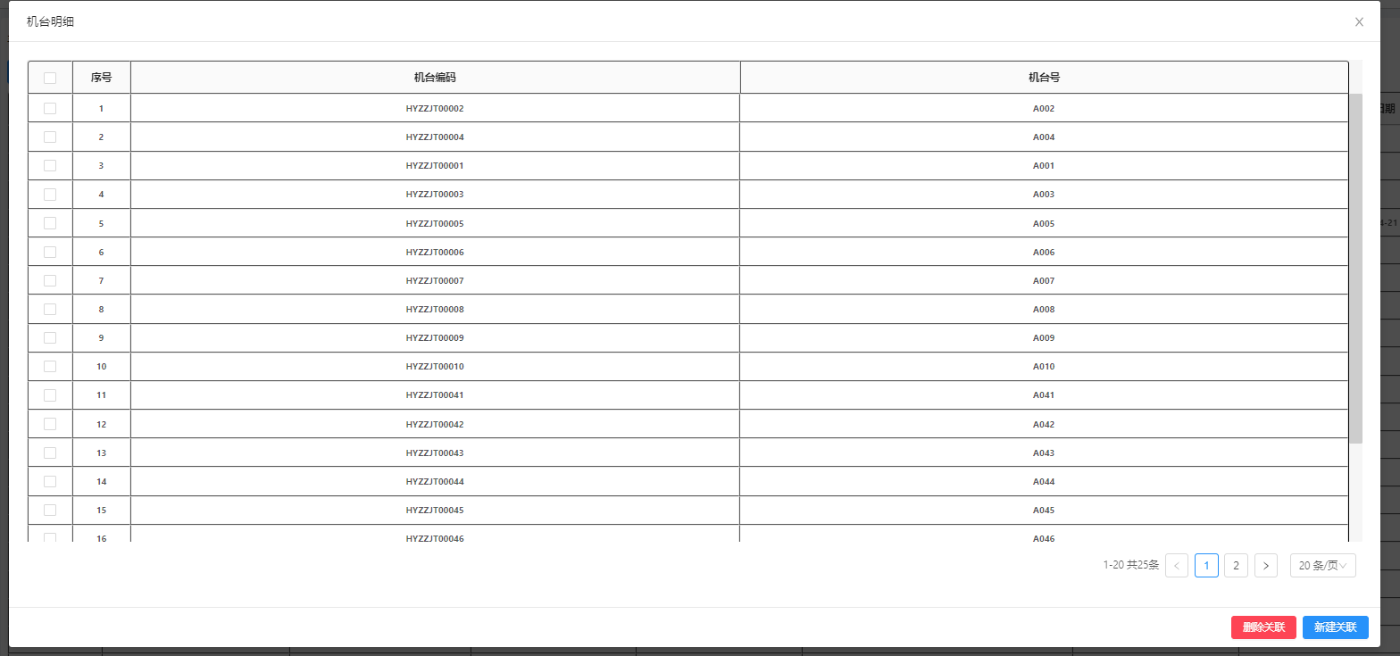
点击“新建关联”，弹出“新建关联机台”页面，见下图：
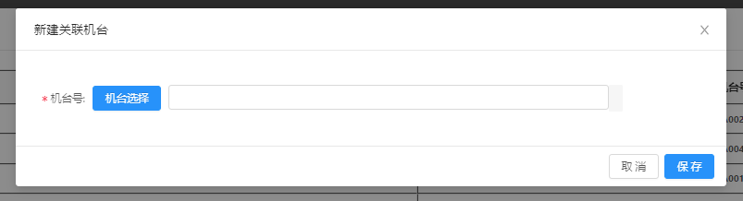
点击“机台选择”，选中机台后，点击保存，即可将车位号与机台关联。
“机台”页面，选中已关联的机台号，点击“删除关联”按钮，即可对已关联的机台进行删除。

车位号删除
在车位号首页查询列表，点击车位号行的删除按钮，即可删除该行车位号信息。

车位号显示
在车位号首页查询列表，点击列表车位号编码，弹出“车位号显示”页面，如下图：
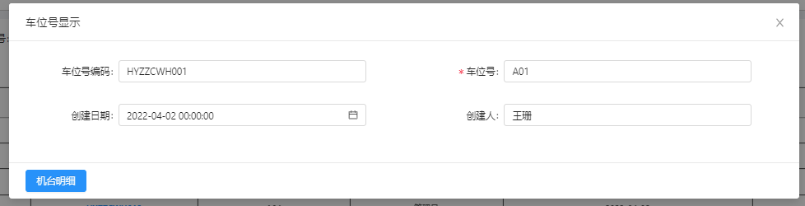
点击“机台明细”按钮，弹出“机台明细”页面，可查看该车位号下关联的机台。
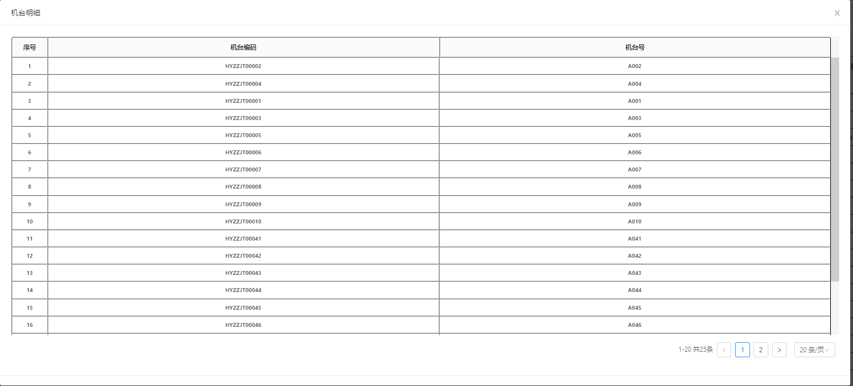

班别

班别查询
班别为手动输入模糊查询。
输入筛选条件点击查询，列表即可显示对应筛选条件的班别，见下图：
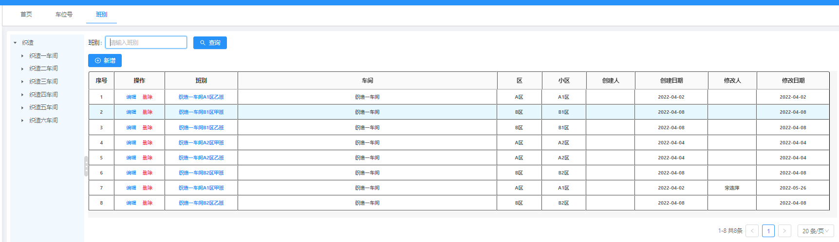

班别新增
在班别首页，点击“新增”按钮，弹出班别新增页面，如下图：
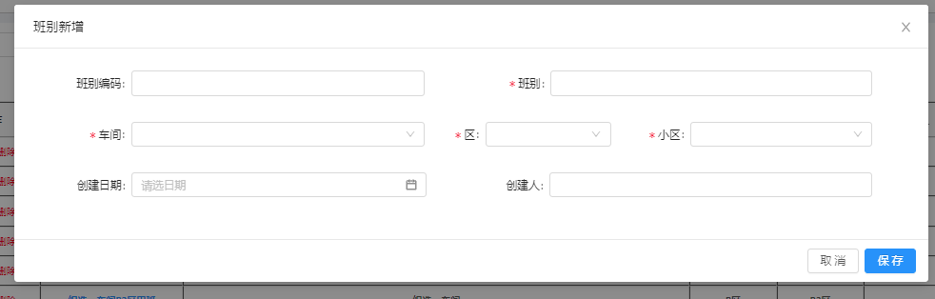
“班别编码”、“创建日期”、“创建人”不用维护，系统自动生成。
“班别”为必填项，输入班别名称。
“车间”、“区”、“小区”为必填项，从左到右依次填写。
输入完对应内容后，点击保存即可。

班别编辑
在班别首页查询列表，点击班别行的编辑按钮，弹出“班别编辑”页面，修改班别名称，修改车间、区、小区，点击保存，即可对班别信息进行更新，见下图：
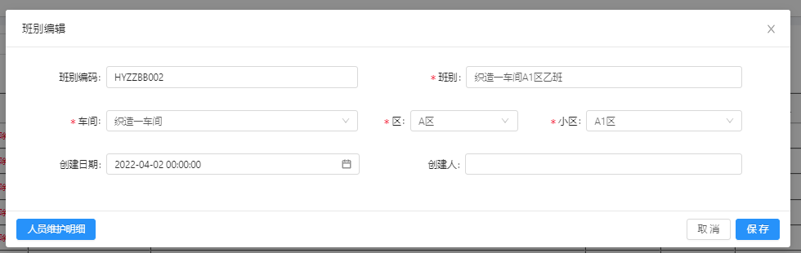
点击“人员维护明细”按钮，弹出“人员明细”页面，见下图：
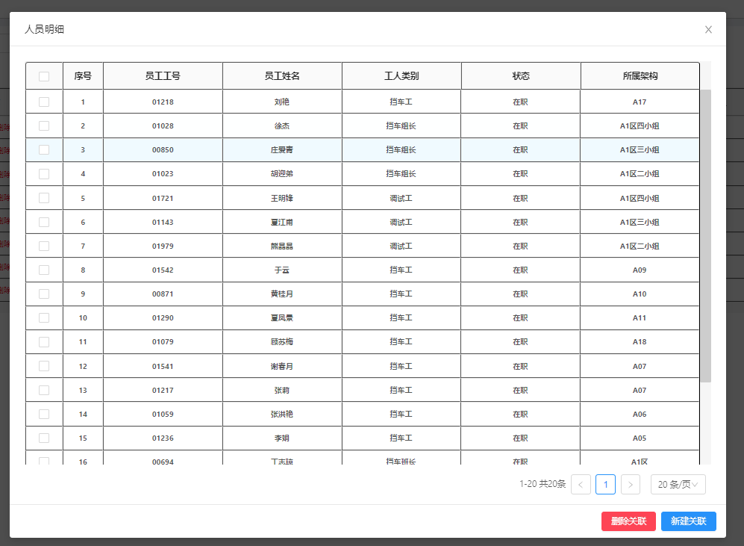
点击“新建关联”，弹出“人员选择”页面，见下图：
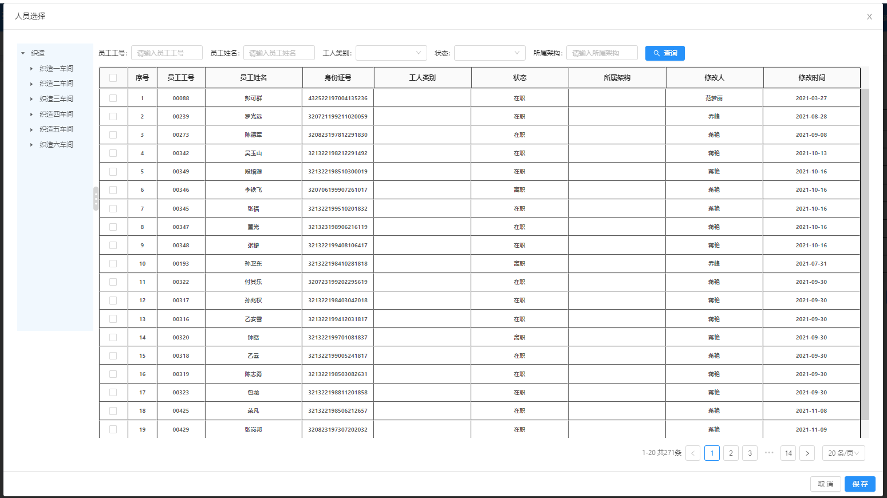
点击左侧树状结构，通过表头查到要配置的人员。
列表行选中人员信息行，点击保存，即可将班别与人员关联。
“人员明细”页面，选中已关联的人员，点击“删除关联”按钮，即可对已关联的人员进行删除。

班别删除
在班别首页查询列表，点击班别行的删除按钮，即可删除该行班别信息。

班别显示
在班别首页查询列表，点击列表班别，弹出“班别显示”页面，如下图：
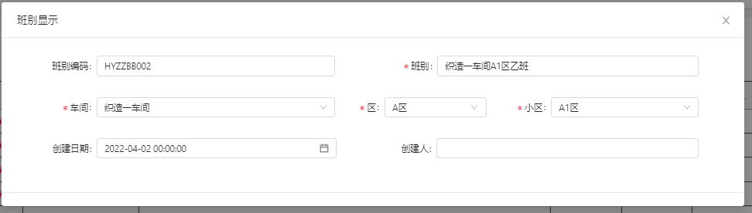

班次

班次查询
“版本号”为手动输入，输入版本号可查询该版本号的班次信息，见下图：
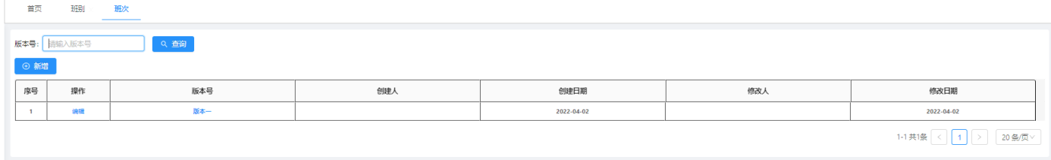

班次新增
在班次首页，点击“新增”按钮，弹出班次新增页面，如下图：
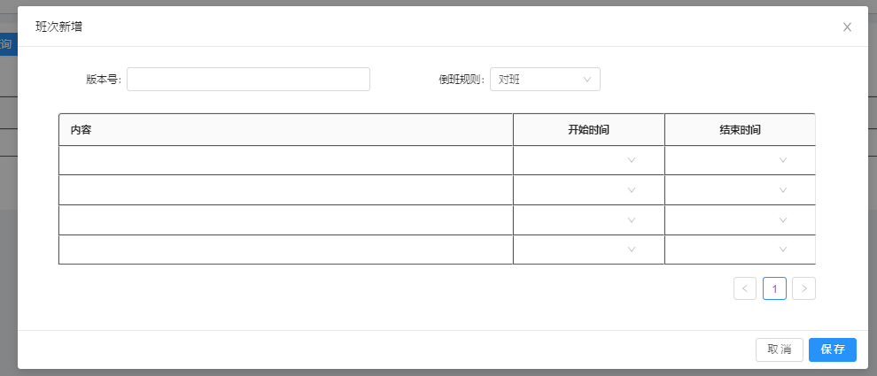
倒班规则默认为对班，列表默认生成四行，版本号为手动录入。
列表开始时间、结束时间精确到分钟。
维护完所有信息后点击“保存”即可对班次信息进行保存。

班次编辑
在班次首页查询列表，点击班次行的编辑按钮，弹出“班次编辑”页面，修改列表内容、开始时间、结束时间，点击保存，即可对班次信息进行更新，见下图：
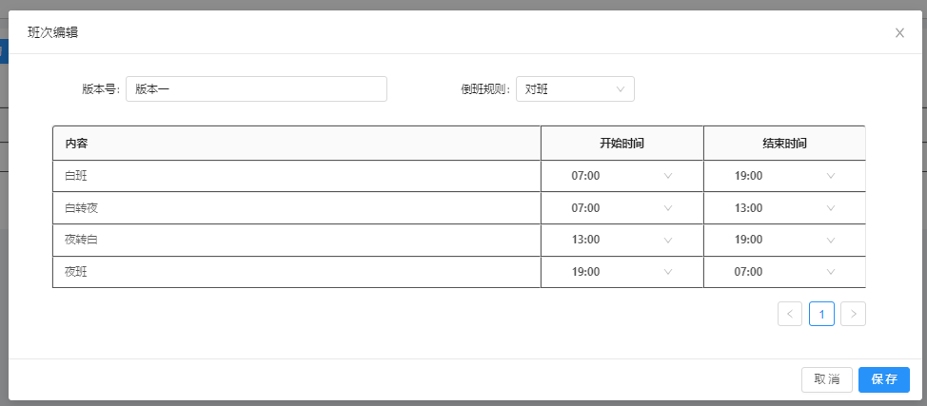

班次显示
在班次首页查询列表，点击列表版本号，弹出“班次显示”页面，如下图：
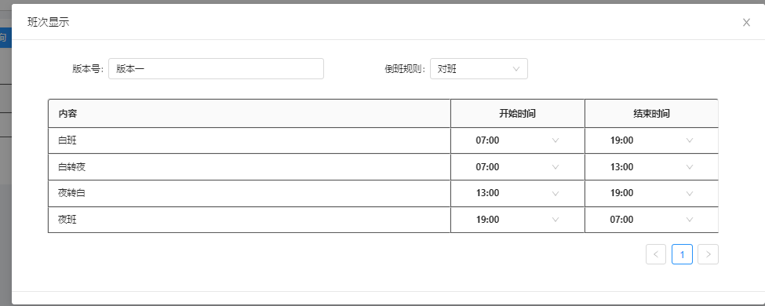

验布管理

检验卡号

检验卡号查询
检验卡号信息来自在织管理，每生成一个在织管理编号，同时生成一个检验卡号。
检验卡号、机台号、品种编码、品种、品名均为手动输入模糊查询，见下图：、
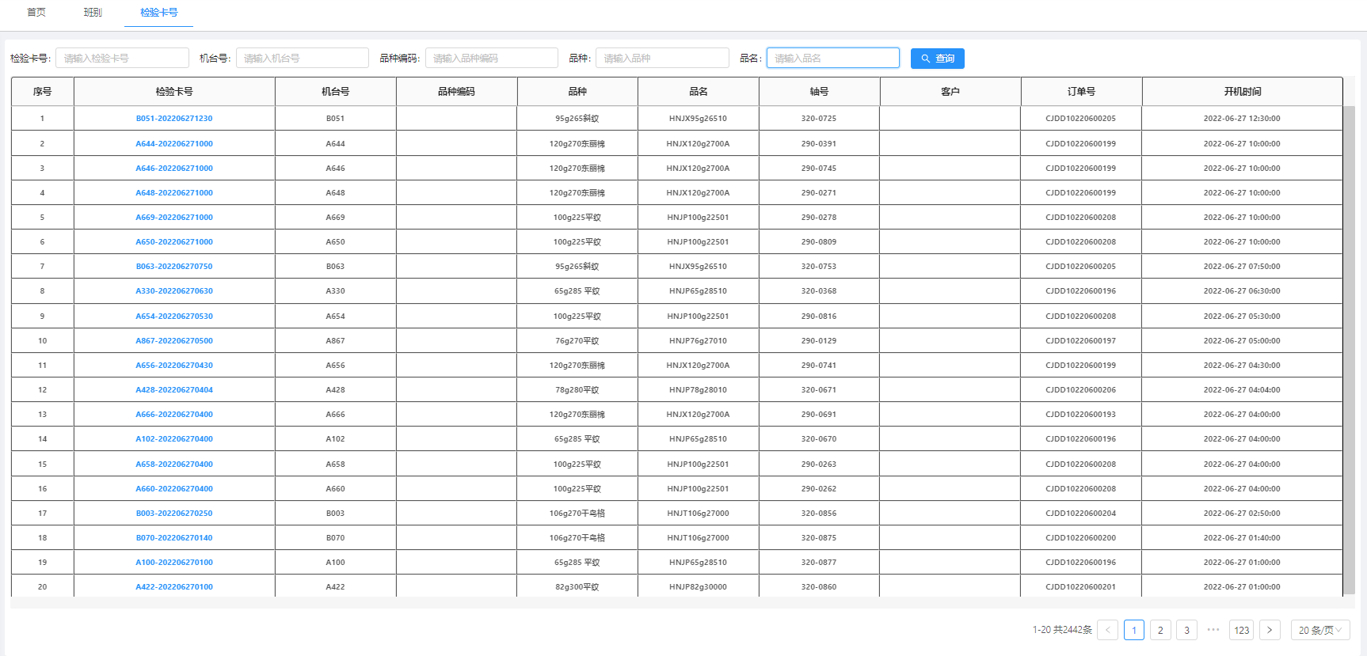

检验卡号显示
在检验卡号首页查询列表，点击列表检验卡号，弹出“检验卡号显示”页面，如下图：
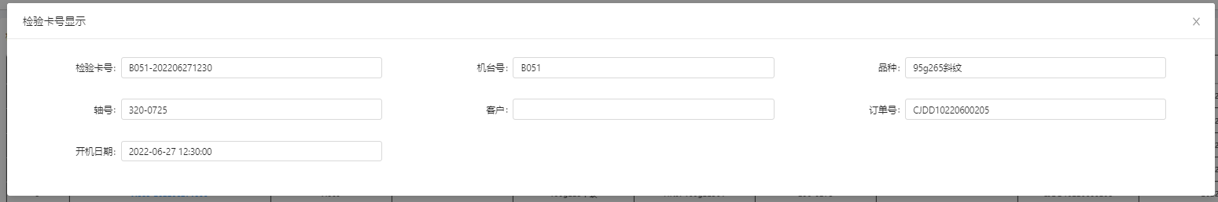

验布采集

验布采集新增
- 当进行验布操作时，点到验布采集首页再点击“新增”按钮，见下图：
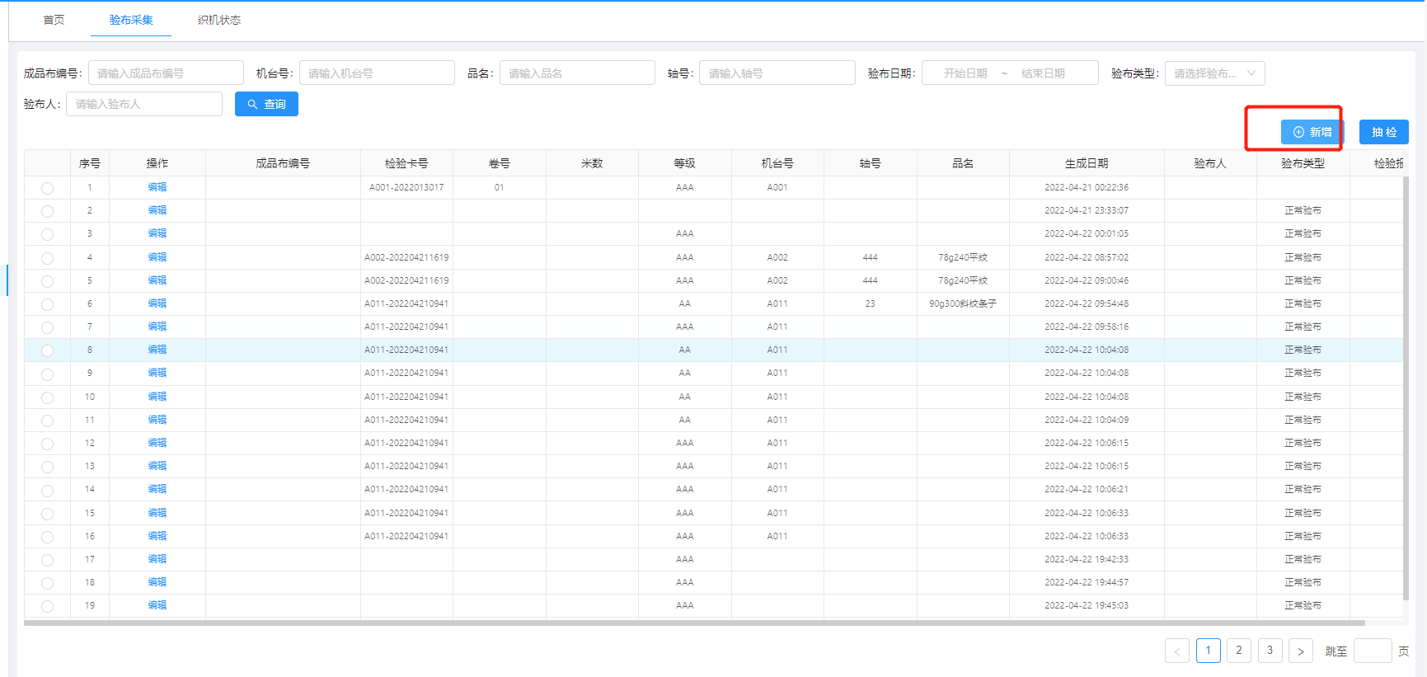
- “新增”按钮弹出验布采集新增页面，见下图：
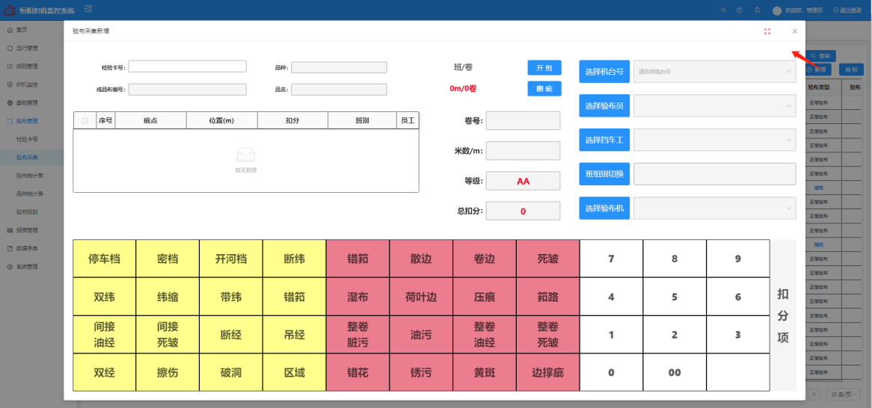
- 点击右上角放大按钮，可将验布采集新增页面放大至整个屏幕，见下图：
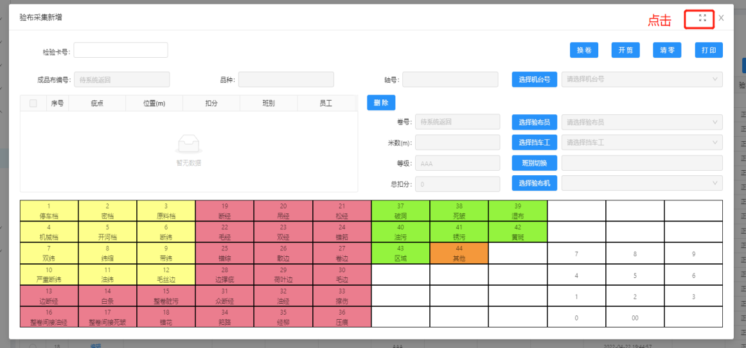
- 点击“选择机台号”，可在文本框模糊输机台号，选择机台号，左键选中确认，见下图：
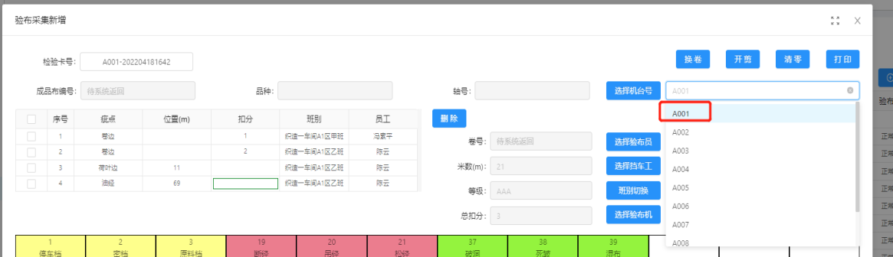
- 点击“选择验布员”，手动输入选择验布员；
- 点击“选择验布机”，手动选择现场对应的验布机；
- 验布开始，看到疵点，点击对应疵点键，疵点列表生成一行疵点信息，再点击扣分的分数；见下图：
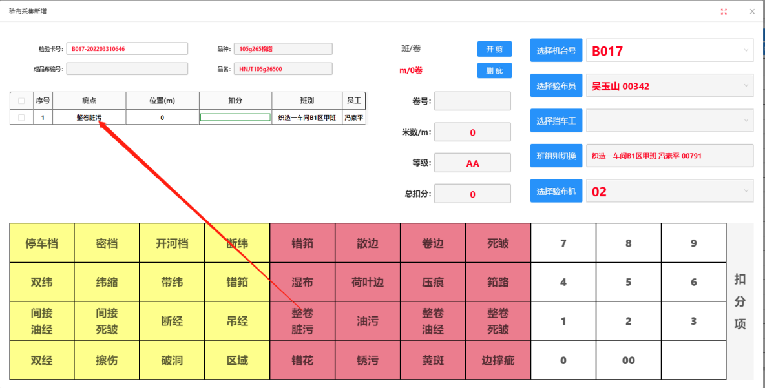
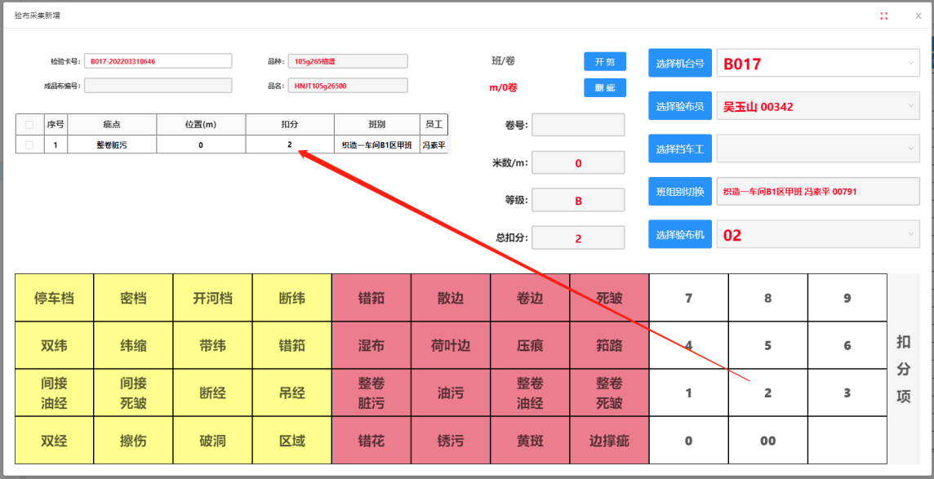
- 当一卷布验完之后，点击开剪，弹出“确认开剪”页面，见下图：
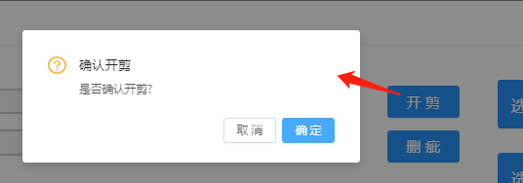
- 点击“确认”，卷布信息保存，同时生成二维码，弹出二维码打印预览页面，点击打印，即可打印成品布二维码信息；
- “疵点”信息如果登记错了，可选中疵点信息行，点击右侧删除按钮，将疵点进行删除；疵点信息在点击“开剪”或“换卷”后，当前成品布编码关联信息不允许改变。

抽检
当有卷布信息错误或需要抽检时，通过查询找到要抽检的成品布编号，点击“验布采集抽检”按钮，弹出抽检页面，如下图：
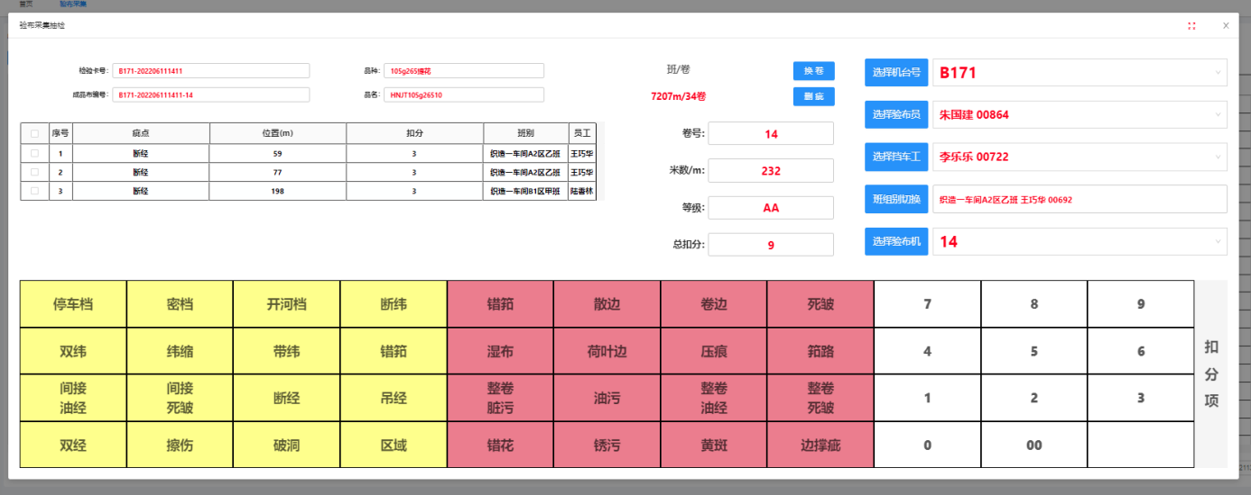
如果不需要重新验布，只修改成品布编号信息，不要点“选择验布机”，对疵点信息进行修改，修改完后点“换卷”即可对成品布编号信息进行更新。
如果需要重新验布，需要点“选择验布机”，如下图：
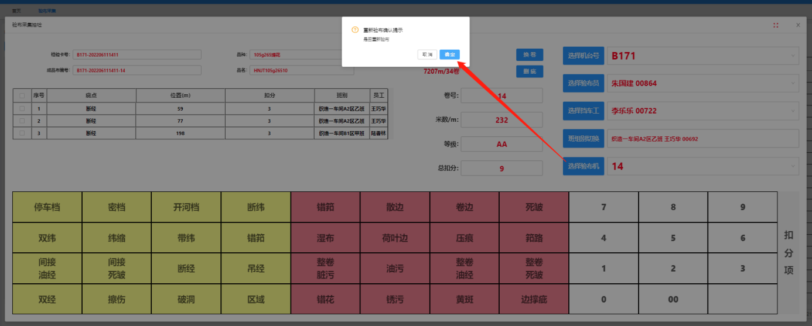
点击“确认”按钮，验布采集信息的疵点信息会被清空，重新选择验布员，按照验布采集新增步骤进行验布信息登记即可，验布完后点击“换卷”即可对成品布编号信息进行更新。

验布采集查询
成品布编号、机台号、品种、品名、验布人为手动输入。
验布日期为日期时间段选择。
验布类型、等级为下拉框选择。
输入筛选条件后，点击查询，列表即可展示所输筛选条件的验布采集信息。

验布统计表
验布统计表默认为当天当班的班计信息。
统计时间下拉框包含：
班计：
日计：
周计：
月计：
选择对应的筛选条件，再点击查询按钮，列表即可显示相应筛选条件的验布统计信息。

品种统计表
品种统计表默认为查询维度为品种的、统计方式为日计的品种统计信息。
查询维度为品种,如下图：
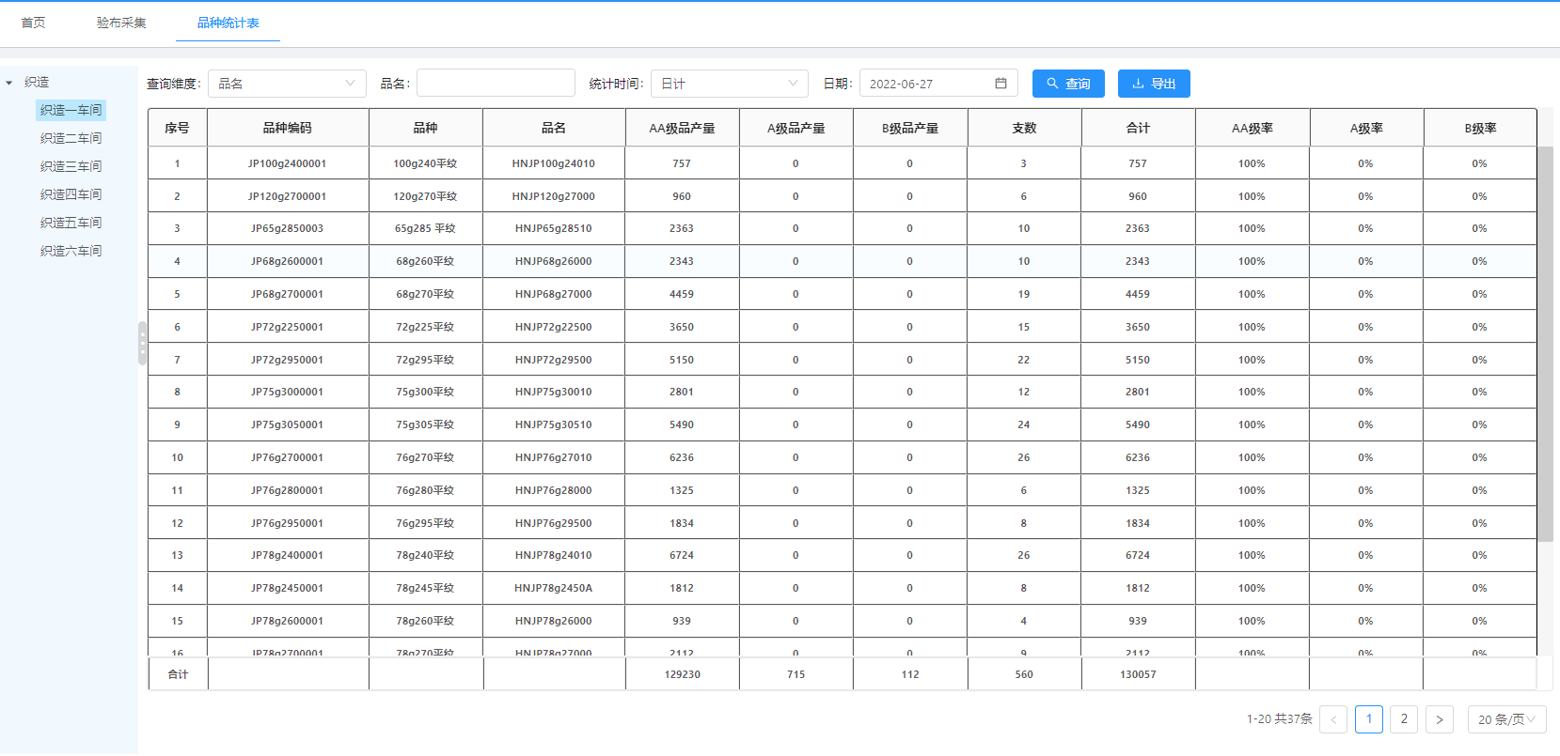
查询维度为机台，如下图：
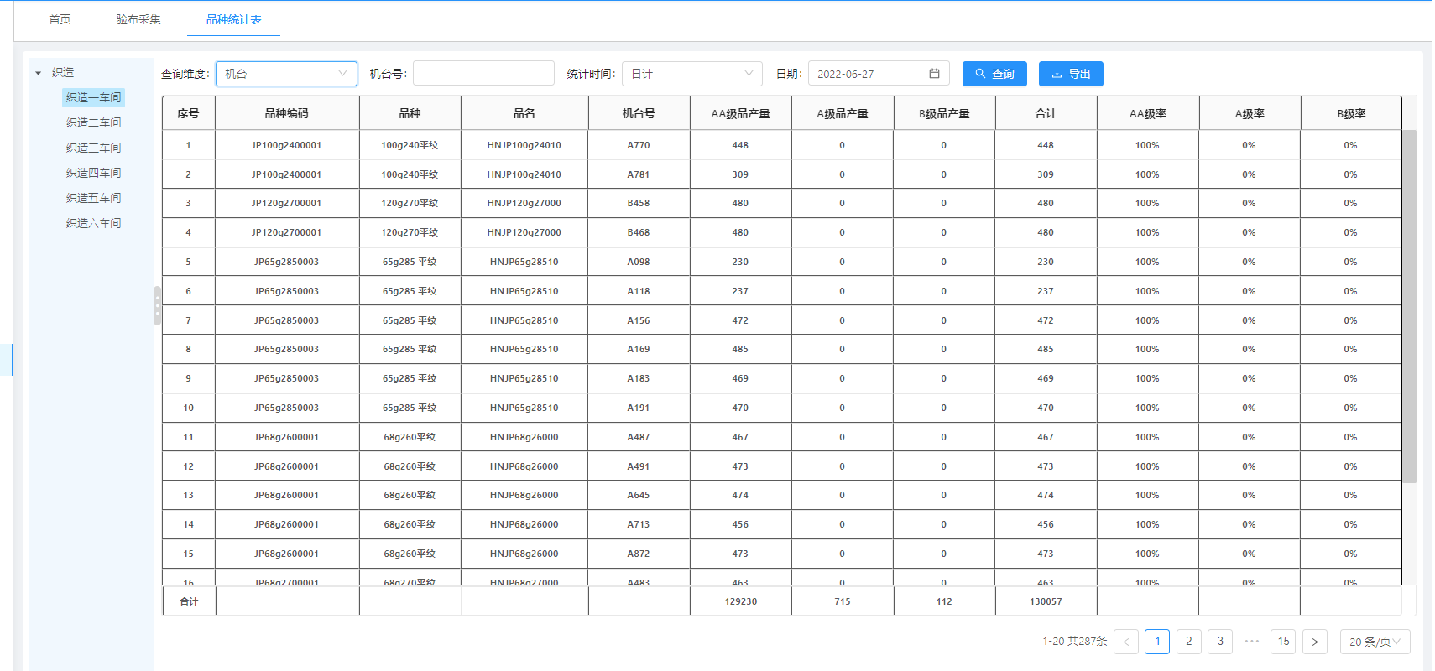
点击查询，查询出品种统计信息后，点击“导出”按钮，即可形成导出EXCEL表，见下图：
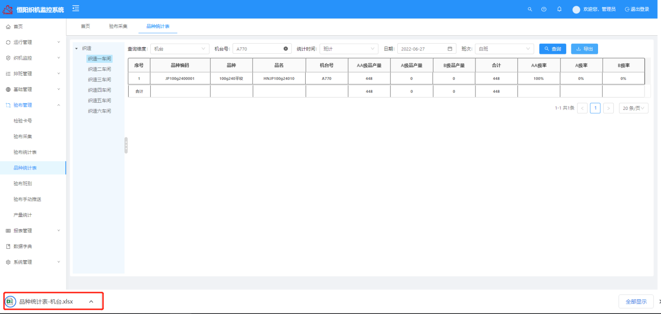

验布班别

验布班别查询
班别为手动输入模糊查询。
输入筛选条件点击查询，列表即可显示对应筛选条件的班别，见下图：
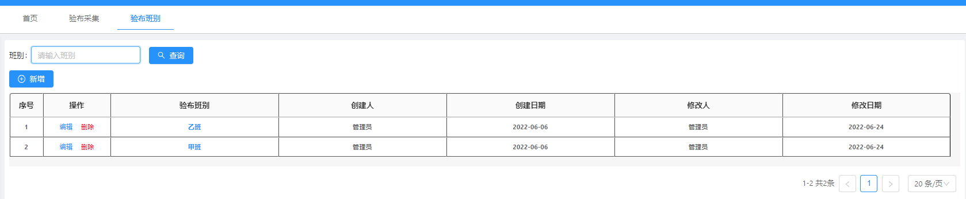

验布班别新增
在验布班别首页，点击“新增”按钮，弹出验布班别新增页面，如下图：
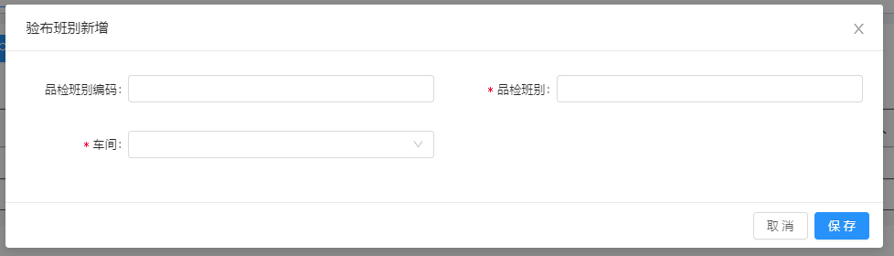
“品检班别编码”不用维护，系统自动生成。
“品检班别”为必填项，输入品检班别名称，选择车间下拉框，点击保存即可。

验布班别编辑
在验布班别首页查询列表，点击验布班别行的编辑按钮，弹出“验布班别编辑”页面，修改验布班别名称，修改车间下拉框内容，点击保存，即可对验布班别信息进行更新，见下图：
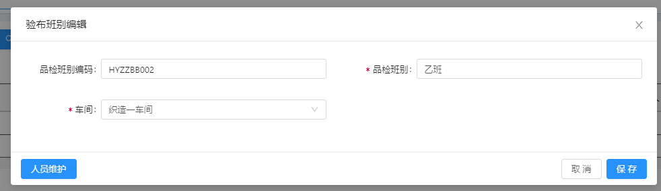
点击“人员维护”按钮，弹出“人员明细”页面，见下图：
点击“新建关联”，弹出“人员选择”页面，见下图：
点击左侧树状结构，通过表头查到要配置的人员。
列表行选中人员信息行，点击保存，即可将班别与人员关联。
“人员明细”页面，选中已关联的人员，点击“删除关联”按钮，即可对已关联的人员进行删除。

验布班别删除
在验布班别首页查询列表，点击验布班别行的删除按钮，即可删除验布班别信息。

验布班别显示
在验布班别首页查询列表，点击列表验布班别，弹出“验布班别显示”页面，如下图：
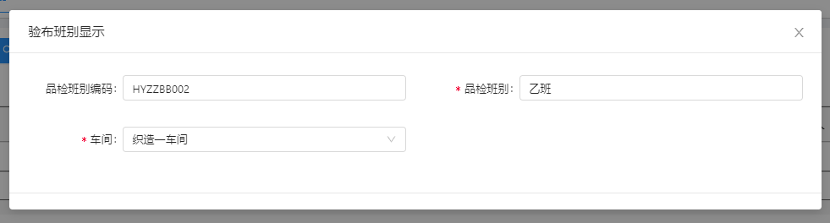

验布手动推送
列表默认显示所有推送失败的成品布编号信息，当出现推送失败的成品布编号信息时，选中要推送的成品布编号信息，点击推送即可。见下图：
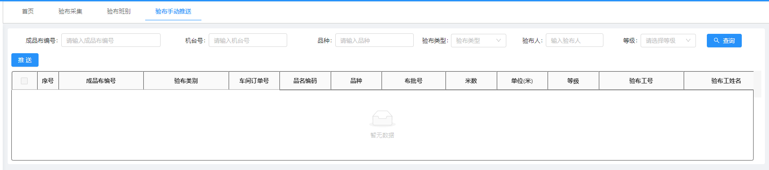

产量统计
产量统计默认展示统计方式为日计、员工类别为挡车工的当天的产量统计信息。
员工类别为挡车工的查询列表如下图：
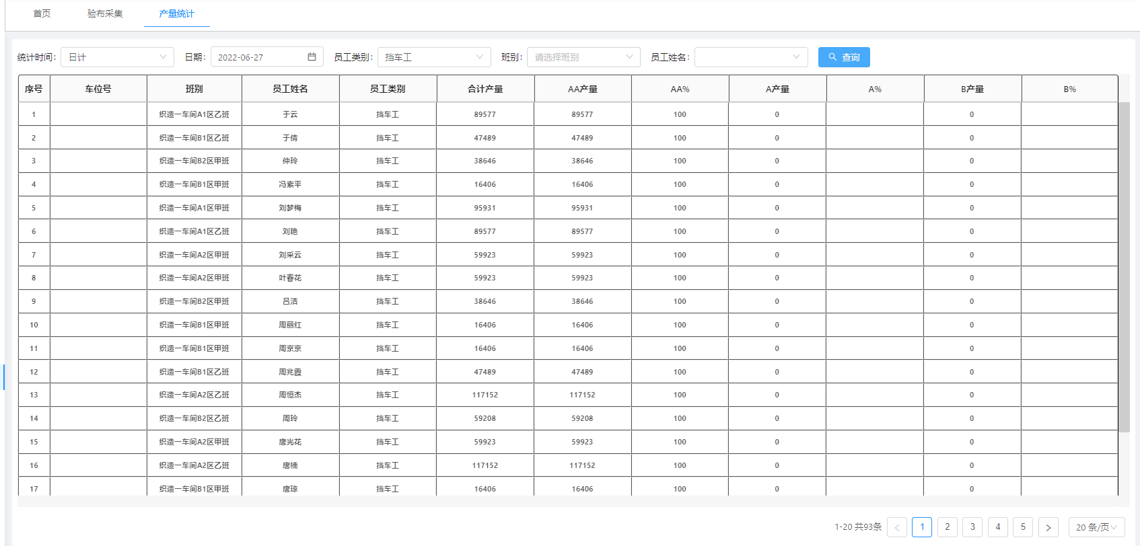
员工类别为挡车班长、挡车组长、调试工的查询列表如下图：
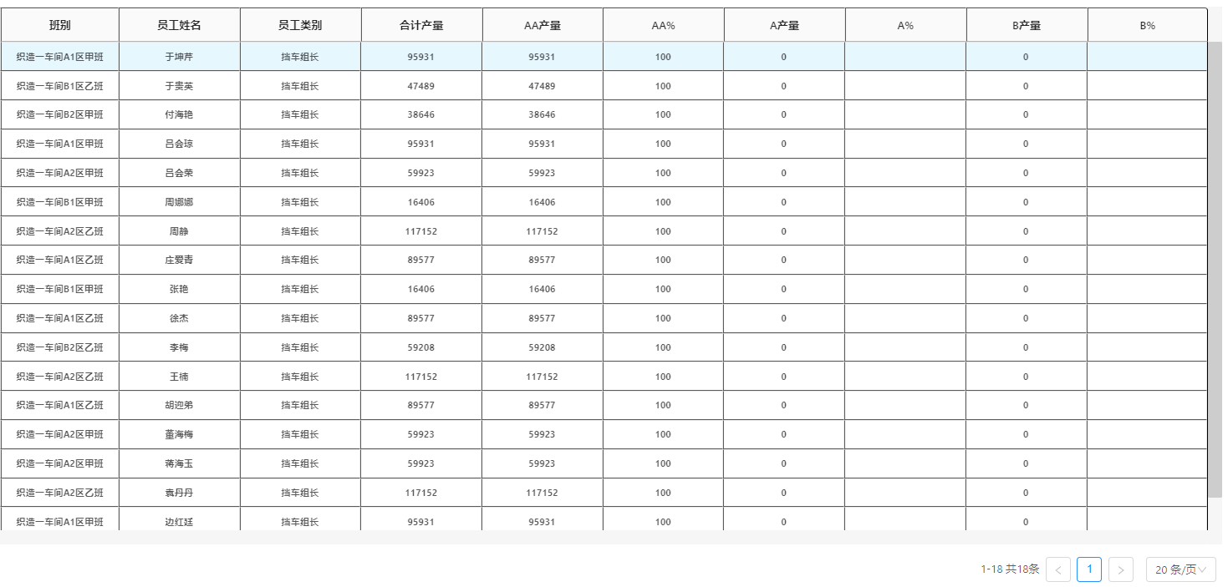
员工类别为调试组长的查询列表如下图：
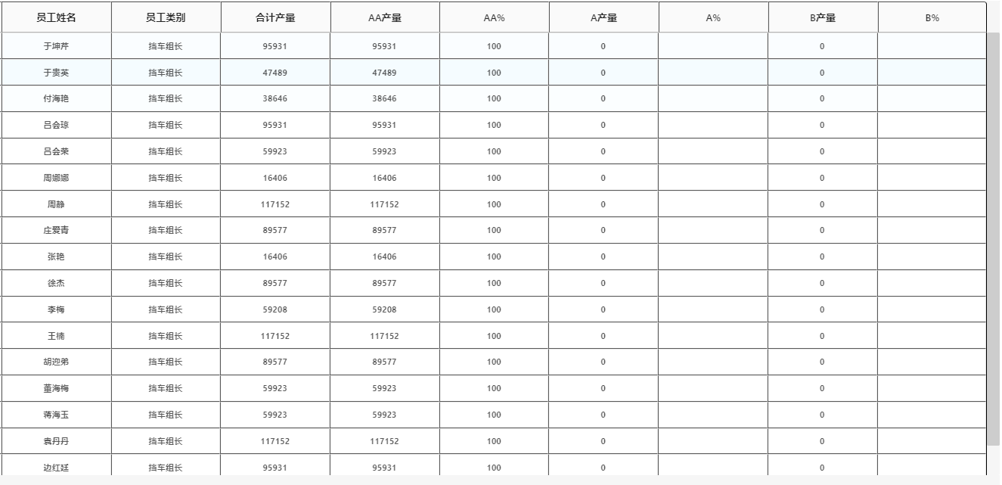

报表管理

停台故障查询
停台故障查询默认显示统计方式日计当天的停台信息。
统计方式包含日计、班计、任意时间。
左侧树状结构与机台选择为机台范围选择，同时选择时，以机台选择框的机台号为主。
选好筛选条件后，点击查询，即可查询对应筛选条件的停台故障信息，如下图：
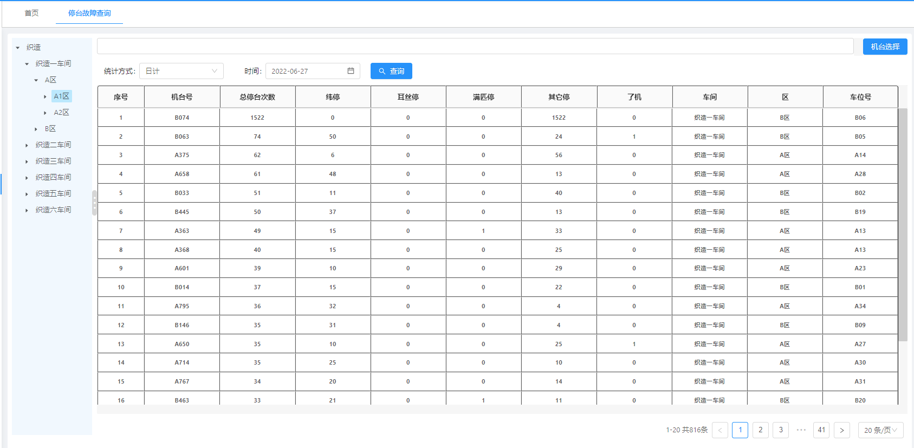

机台运转表
机台运转表查询日期默认显示前一天的机台运转信息。
经纱、纬纱为手动模糊输入查询。
输入好筛选条件，点击查询按钮，列表展示对应筛选条件的机台运转信息，如下图：
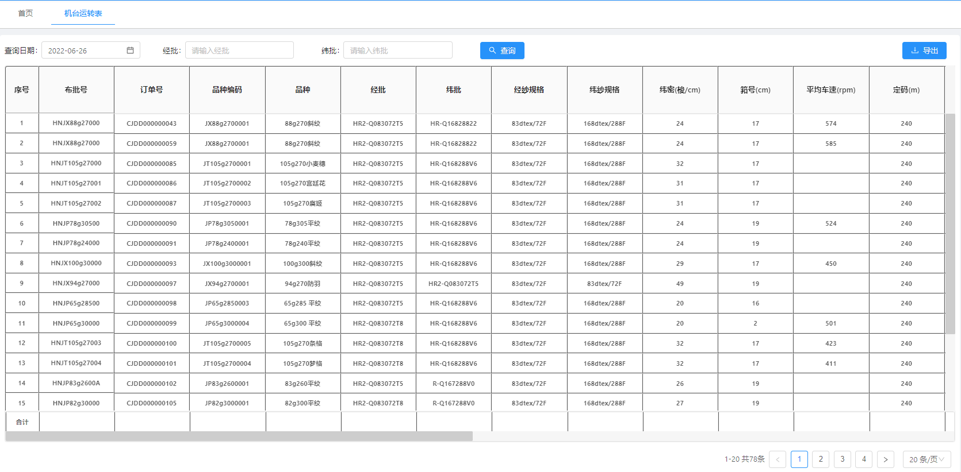
将机台运转表信息查询出来后，点击导出按钮，即可将查询信息进行导出。

效率即时查询
效率即时查询默认展示所有工人类别、统计时间为日计、时间为当天的效率信息。
工人类别包含车间主任、工段长、挡车班长、挡车组长、挡车工、调试组长、调试工。
统计方式包含日计、班计、任意时间。
日计：
班计：
任意时间：任意时间为日期时间段
选择好左侧树状结构层级、表头工人类别、统计方式，点击查询，列表即显示所选筛选条件的员工效率，见下图：
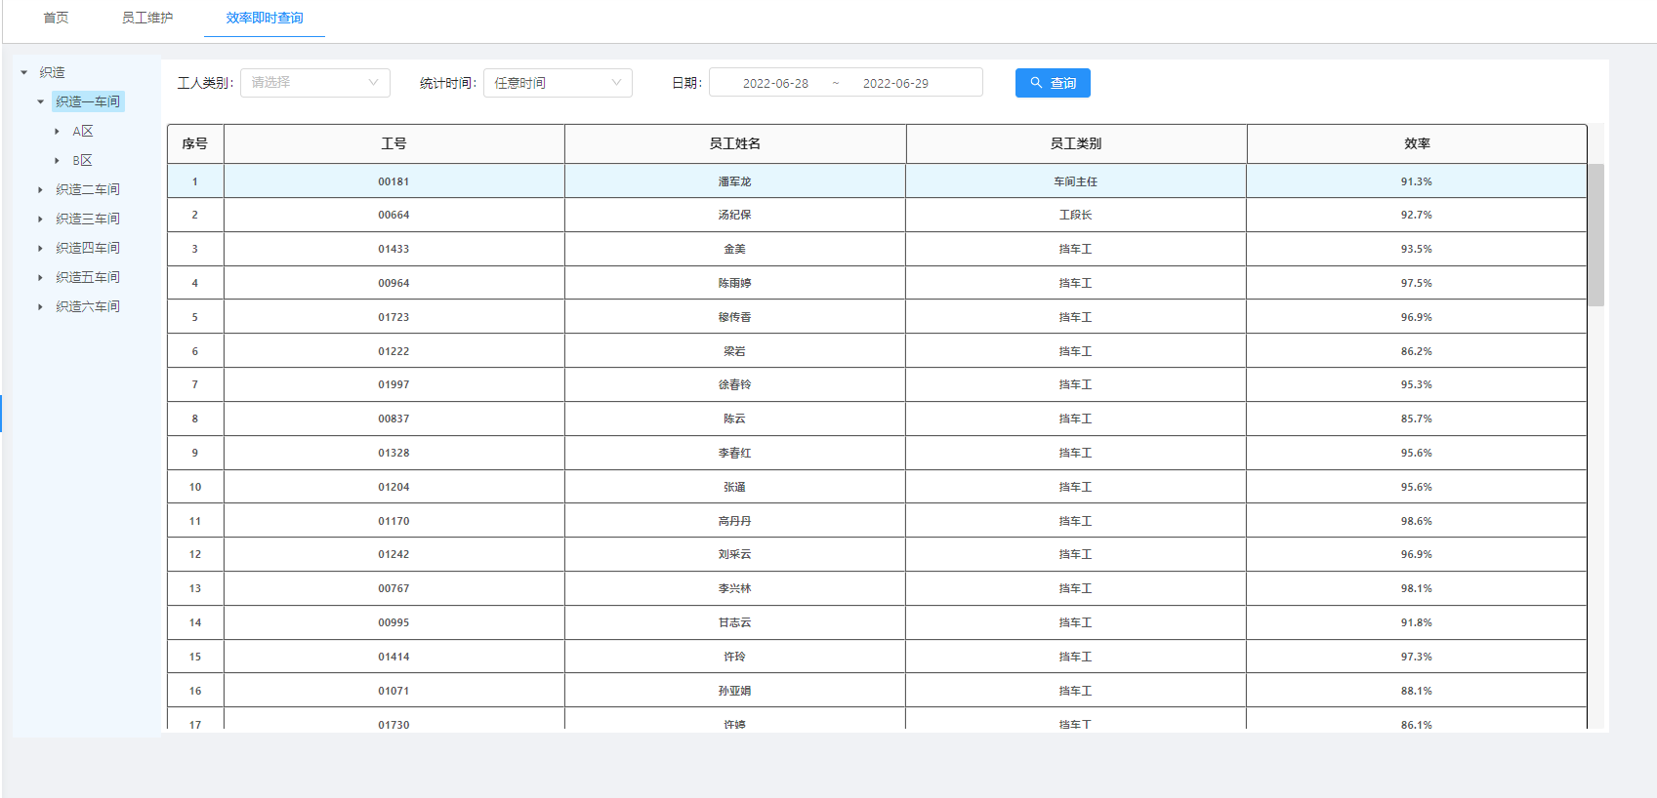

机台效率表
机台效率表默认展示前一天的织造一车间的机台效率、车速、停台次数等信息。
选好左侧树状结构层级，表头查询日期，单击查询，列表即显示该筛选条件的机台效率信息。如下图：
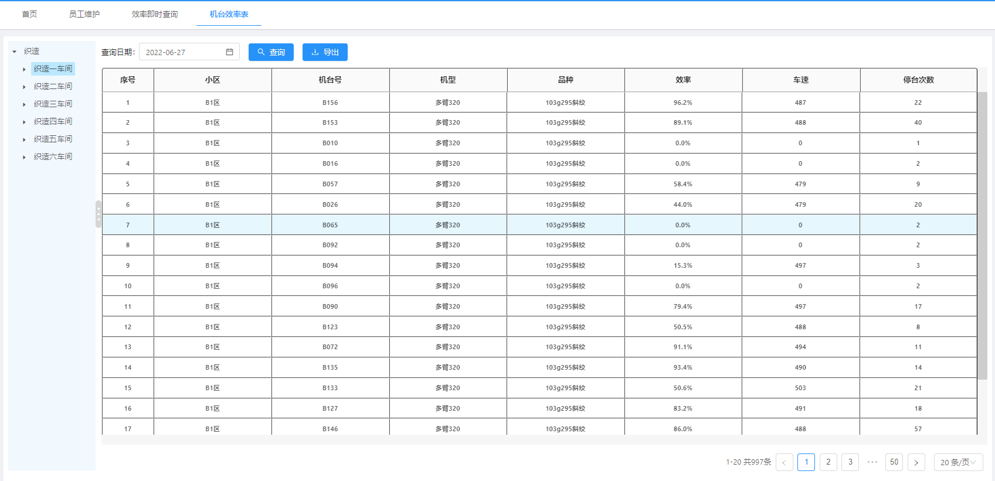
筛选查询出所查询的机台效率，点击导出即可生成导出信息excel表。

自定义查询
自定义查询默认页面如下图：
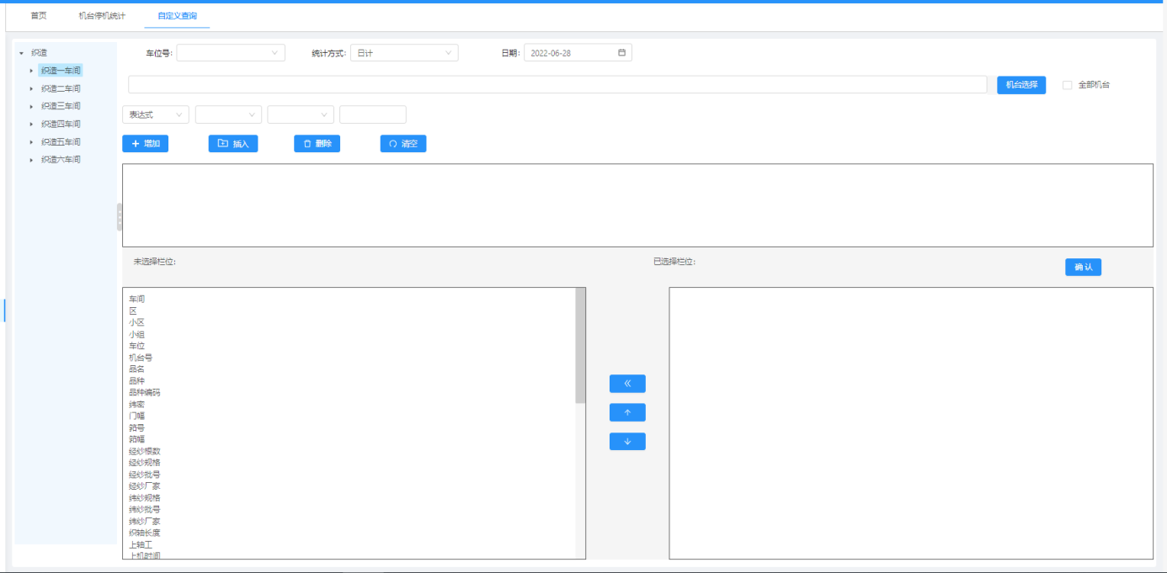
左侧树状结构层级、表头车位号、机台选择按钮三者为选择机台范围的，三者当存在多个时，只有一个起作用，优先级：机台选择按钮＞表头车位号＞左侧树状结构层级。
表达式四个数值框为筛选条件，输入格式如图所示：
表达式输入好之后点击增加即可增加上方表达式到筛选条件中，如下图：
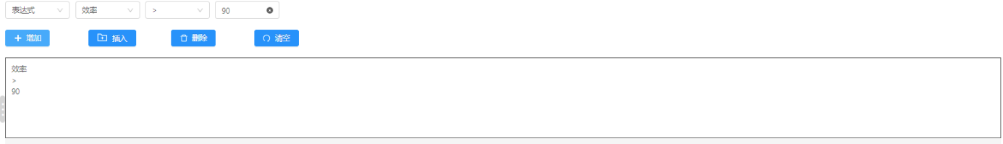
可以选择多个表达式，各表达式的关系选择而且或或者等。
当有遗漏条件时，可将光标放到要插入的字段上，选好表达式的字段点击“插入”按钮即可。
双击未选择栏位的字段，可将需要的字段移到已选择栏位中。
选好左右的栏位字段后，点击确认按钮，即可生成所需表头的字表。见下图：
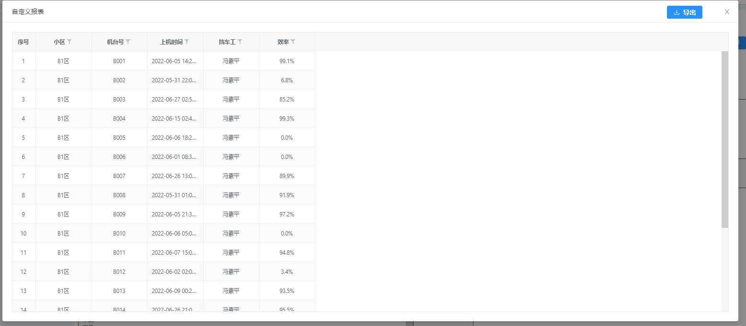
点击导出按钮，可将已生成报表内容生成excel表进行导出。

机台停机统计
机台停机统计默认展示织造一车间，当天当前班的机台停机情况。
左侧树状结构可查询各层级范围的机台。
统计方式有班计，班次有白班、白转夜、夜转白、夜班。
左侧树状结构与“机台选择”框互斥，选了机台选择后，左侧树状结构便不起作用，按机台选择框的机台进行展示。
左侧树状结构选好层级，表头选好班次，点击查询，列表即可显示所选筛选条件的机台停机情况。如下图：
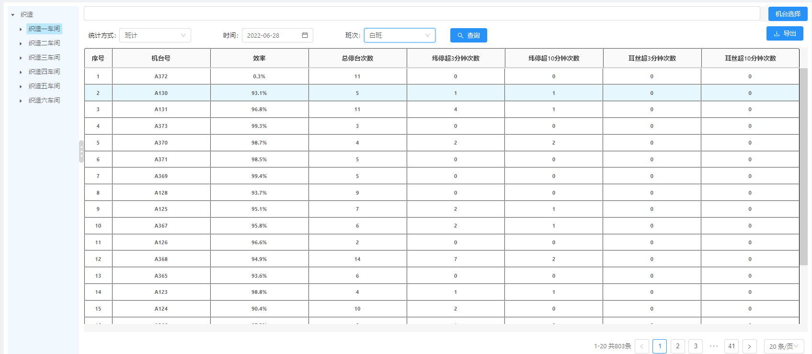

在产品查询
在产品查询默认展示织造一车间，截止当天7点时的机台在产品信息。
左侧树状结构选择车间。
表头品种编码为弹出框选择，见下图：
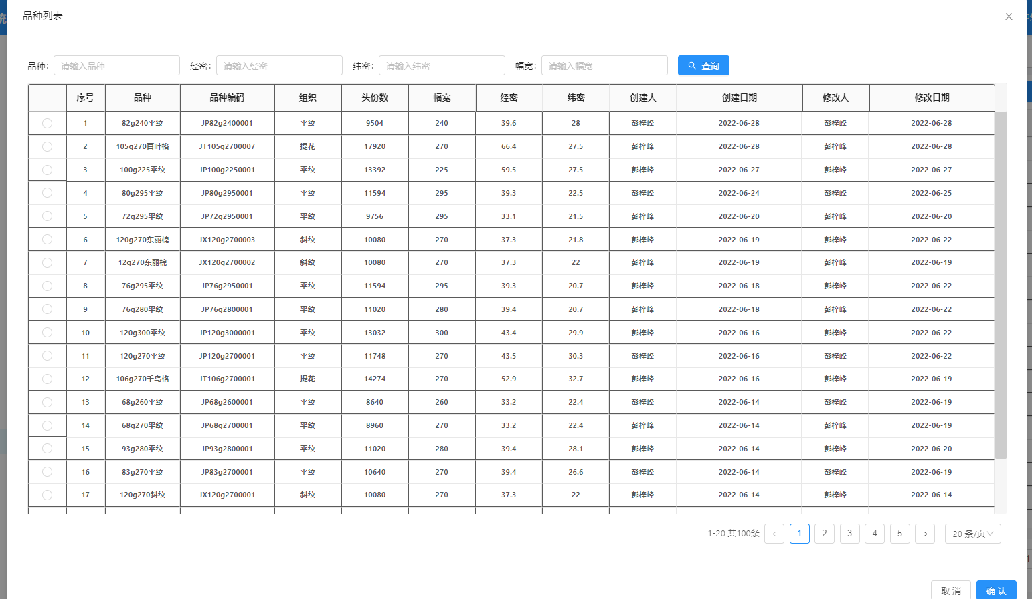
品名、机台号为手动模糊输入。
输入好查询条件后点击查询，列表即可展示所选筛选条件的机台在产品信息。

数据字典

数据字典查询
名称为手动输入模糊查询。
输入筛选条件点击查询，列表即可显示对应筛选条件的数据字典，见下图：
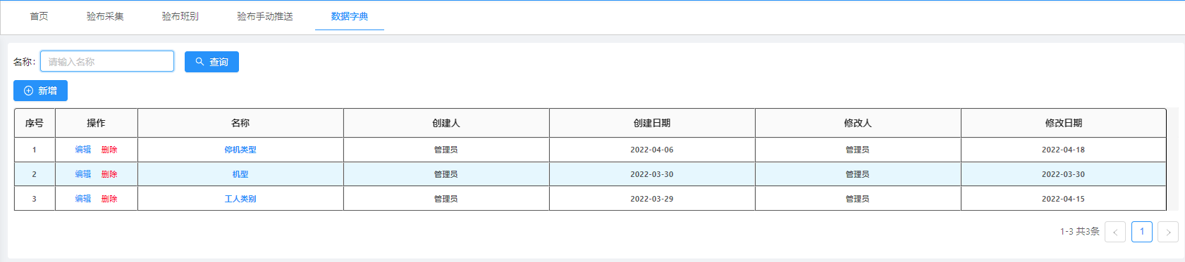

数据字典新增
在数据字典首页，点击“新增”按钮，弹出数据字典新增页面，如下图：
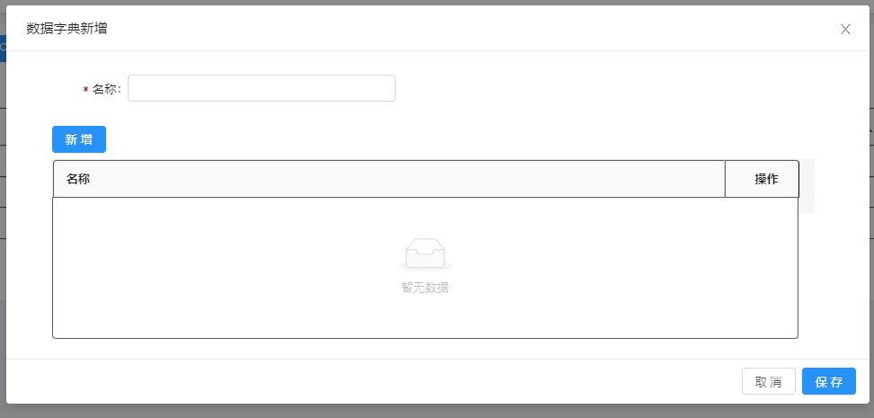
“名称”为手动输入。
列表为名称的下拉框内容，点一下“新增”按钮。列表生成一行，见下图：
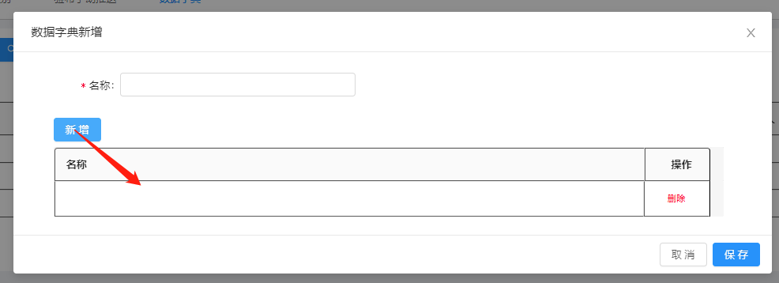
在列表行手动输入该名称的下拉框内容，所有下拉框内容维护完后点击“保存”按钮即可对数据字典信息进行维护。

数据字典编辑
在数据字典首页查询列表，点击数据字典行的编辑按钮，弹出“数据字典编辑”页面，修改名称，列表名称内容，点击保存，即可对数据字典信息进行更新，见下图：
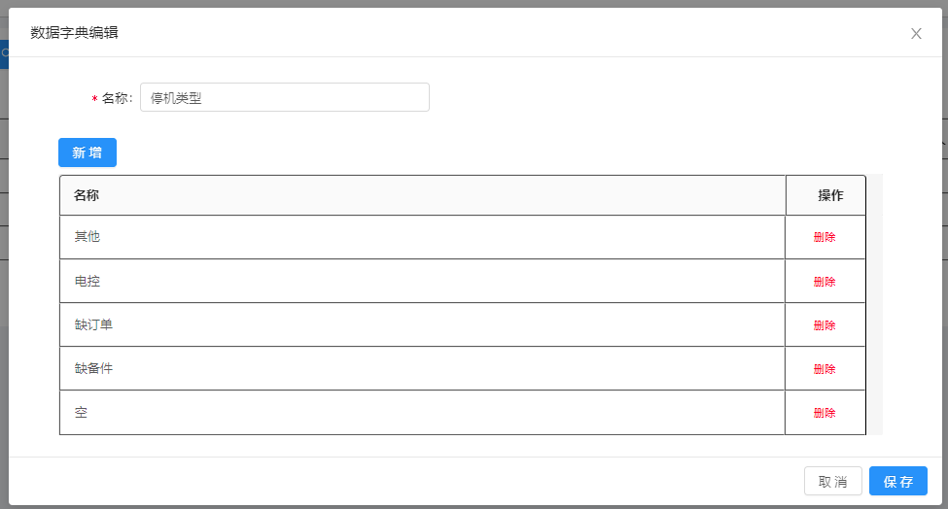

数据字典删除
在数据字典首页查询列表，点击数据字典行的删除按钮，即可删除数据字典信息。

数据字典显示
在数据字典首页查询列表，点击列表名称，弹出“数据字典显示”页面，如下图：
